İbayev Zabil

Kompüter Şəbəkələri

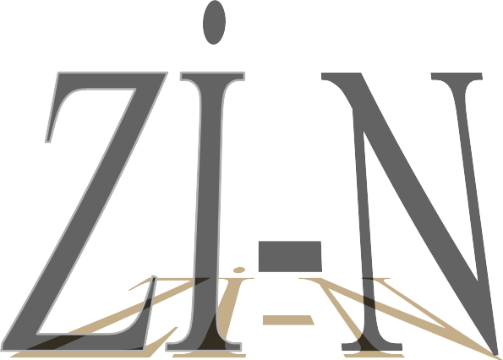

2008

İÇİNDƏKİLƏR

Ön söz 5
- Kompüter şəbəkələrinin keçmişi və bu günü 6
- Kompüter şəbəkələri və quraşdırılmasında istifadə olunan texnologiyalar 7
  - LAN, WAN və digər Sahə Şəbəkələri (Area Networks) 8
  - Topolojilər 9
    - Topoloji tipləri 9
    - Topoloji tipləri və inkişafı 10
  - Birbaşa qoşulma üçün istifadə olunan kabel texnologiyaları və inkişafı 14
- OSİ Modeli 17
  - Protokollar 18
3.2. 7 Lay 18
  - OSİ haqqında əlavələr 22
  - OSİ Modelində istifadə olunan texnologiyalar 23
- Keçmişdə istifadə olunan şəbəkə texnologiyaları 24
  - ARCnet şəbəkəsi 25
  - Token Ring şəbəkəsi 25
- Kabel tipləri 26
  - Koaksial Kabel (Coaxial Cable) 26
5.1.1. RG-8 27
5.1.2. RG-6 27
5.1.3. RG-58 28
  - Dolanmış Cüt Kabel (Twisted Pair Cable) 28
    - Qorunan Örtüklü Dolanmış Cüt (Shielded Twisted Pair-STP) 28
    - Qorunmayan Örtüksüz Dolanmış Cüt (Unshielded Twisted Pair-UTP) 29
    - Unshielded və shielded twisted pair kabel standartları 29
  - Fiber Optik Kabel (Fiber Optic Cable) 32
    - Fiber tipləri 32
- Ethernet 33
  - MAC adres nədir ? 34
    - MAC adreslərinin istifadəsi 35
    - Direct, Multicast və Broadcast Adresləri 35
  - CRC zədə kontrolu 36
  - CSMA/CD haqqında 36
  - Ethernetin sürəti haqda 37
  - Ethernet Tipləri 37
  - İlk koaksial kabelli Ethternet 38
    - 10Base5 - koaksial kabel 39
    - Baseband və Broadband 39
    - 10Base2 - koaksial kabel 42
  - İlk koaksial kabelli Ethernet texnologiyalarında istifadə olunan cihazlar 45
    - Repeater 45
    - Bridge 49
  - UTP kabelli Ethernet şəbəkə texnologiyaları 51
    - 10BaseT 52
    - HUB 52
    - 10BASET və UTP 53
    - 10BaseT siqnalının quruluşu və kabeldən istifadəsi 54
  - 10BASE-FL şəbəkəsi haqda 55
- Fast Ethernet 56
7.1. 100BaseT 56
7.1.1. 100BaseT4 56
7.1.2. 100BaseTX 57
7.2. 100BaseFX 57
- Gigabit Ethernet 58
8.1. 1000BaseT 58
8.2. 1000BaseCX 58
8.3. 1000BaseSX 58
8.4. 1000BaseLX 58
- Switch 58
  - Full-Duplex işləmə 60
9.2. 5-4-3 qaydası 61
9.2.1. Switch ilə 5-4-3 həddinin aşılması 63
- Şəbəkə düzəltməyə başlayaq 63
  - UTP kabellə başla 63
    - Düz kabel 64
    - Çarpaz kabel 65
    - Hub-ların bir-birinə bağlanması 65
    - Kabel bağlantı standartları 66
    - Gigabit Ethernet üçün kabel yarat 67
    - Jak-ı kabelə taxma 68
  - Şəbəkə qurmaq üçün hazırlıq 72
    - Şəbəkə kartının yerləşdirilməsi və proqram təminatı 72
    - İki kompüteri şəbəkə kartları vasitəsi ilə birbaşa qoşma 74
    - İP nəyə görə lazımdır? 79
    - İP təyin etmək 81
  - Fayllarınızı şəbəkə vasitəsi ilə bölüşün 82
    - XP əməliyyat sistemində File Sharing (Dosye bölüşdürülməsi) 82
    - Vista əməliyyat sistemində File Sharing (Dosye bölüşdürülməsi) 84
  - İki və daha çox kompüteri hub və ya switch vasitəsi ilə birləşdirmək 88
  - Şəbəkə problemlərinin həlli üçün lazımlı məlumatlar (XP və Vista) 89
    - PİNG 89
    - Hostname 90
    - NET 90
  - Dial up modem vasitəsi ilə internetə qoşulma və interneti bölüşmə 91
- Ev daxili ADSL modem vasitəsi ilə internet bölüşmə 103
  - ADSL modemi statik ip-yə görə quraşdırma 103
  - DHCP-server vasitəsi ilə bölüşdürmə 105
Saytlar 108

ÖN SÖZ

Kitab İbayev Zabil Vəfaddin oğlu tərəfindən hazırlanmışdır. Bu kitab kompüter şəbəkəsinin yarandığı dövrdən indiyə qədər ki şəbəkə texnologiyalarını əhatə edir. İnternetdən yığılan məlumatlar əsasında hazırlanmış kitabın yaranma səbəbi Azərbaycan dilində şəbəkə texnologiyalarını öyrənmək üçün materialların ya az olması ya da heç olmamasıdır.
Kitabı çap edərək, sataraq qazanc əldə edilməsinə Zabil İbayev Vəfaddin oğlu tərəfindən icazə verilmişdir. Tək bir şərtim var. Əgər hər hansı bir yerdə kitabdan sitat gətirilərsə Zİ-N şəklində kitabın adı göstərilsin və heç bir dəyişiklik edilməsin. Sizə uğurlar diləyirəm və kitaba uyğun bir atalar sözünü nəzərinizə çatdırıram.

------------Bu darı o aclığa çatmaz--------

İbayev Zabil

Kompüter şəbəkələrinin keçmişi və bu günü

Kompüter şəbəkəsinin yaranması üçün ən azı iki kompüterin bir-birinə qoşulması lazımdır. Şəbəkə harada və nə üçün istifadə olunur? sualını versəniz, bu suala indi çox rahat cavab tapmaq olar. Məsələn, bu gün ofislərdə, nəşriyyatlarda, kompüter klublarında və ya beynəlxalq informasiya mübadilələrində kompüter şəbəkələri vacib rol oynayır. Əgər bir firmanın müdiri ümumi sənədin bütün işçilər üçün əl çatan olmasını istəyirsə, o, kompüter şəbəkəsindən istifadə edərək bu işi rahatca həyata keçirir. Nəşriyyatda işləyən dizayner öz kompüterində hazırladığı jurnalın üz qabığını çap etmədən şef redaktora göstərmək və rəyini bilmək istəyirsə, sadəcə olaraq şefin kompüterinə jurnalın üz qabığını göndərir və danışıq proqramı vasitəsi ilə onun rəyini alır. Oyun klublarında tək oynamaqdan bezən uşaqlar bir-biriləri ilə şəbəkə vasitəsi ilə oynaya bilirlər. Beynəlxalq kompüter şəbəkələri ilə xüsusi proqram təminatı ilə xaricdə yaşayan qohumlarının üzlərini kompüterdə görə və səslərini rahatca eşidə bilərlər. İstəyirəm bir az əvvələ qayıdıb ilk şəbəkələrin yaranmasından indiyədək görülmüş işlərdən bir az məlumat verim.
- cı illərdə kompüter deyiləndə ağıla böyük mainframe(meynfreym)-lər gəlirdi. Əlbəttə ki mainframe-lər indiki kompüterlərlə müqayisə oluna bilməzlər. Onların nə monitoru, nə də klaviaturası vardı. Mainframe-lər böyük dəmir şkaflara bənzəyirdilər.
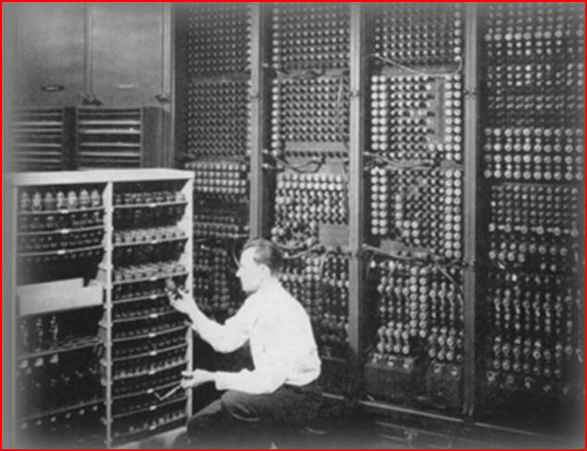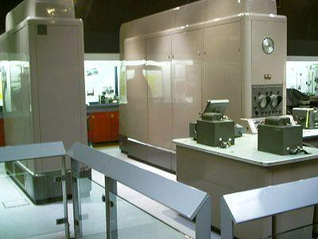

Mainframe-lər iş dünyasında istifadə edilən ilk kompüterlərdəndirlər. Çox az sayda istehsal olunmuş bu aparatlar böyük bir sığorta şirkəti tərəfindən istifadə edilmişdir və sonra 1984-cü ildə muzeyə verilmişdir. 1950-ci ildə bu kompüterlərin 40 dənəsi çox çətin riyazi hesablamalarda istifadə olunmuşdur. Aralarında Sidney Opera binasının da olduğu bir çox bina və körpünün düzəldilməsində bu kompüterlər faydalı olmuşdur. 1955-ci ildə, kompüterlərin istehsalçısı Ferranti şirkəti, kompüterlərdən birini elm adamları və riyaziyyatçılara təqdim etdi. Beləcə illər tələb edən hesablamalar bu firmaya gətirilirdi və hesablamalar kompüterdə aparıldıqdan sonra nəticə yiyəsinə təslim edilirdi. Başlanğıcda klaviatura və monitoru olmayan bu cihazlar bir və ya daha çox operator tərəfindən proqramlaşdırılır, işləməsi təmin edilirdi. Sonra ekran və klaviaturalardan istifadə olunmağa başlanıldı. Bir mainframe-ə birdən çox klaviatura və monitor birləşdirmək olurdu. Eyni anda birdən çox adam bu cihaza proqram yaza bilərdi. Diqqət etdinizsə proqram yazmaqdan bəhs etdim. O vaxtlar hazır proqramları alıb istifadə etmək yox idi, bir proqrama ehtiyacın var idisə onu oturub yazırdın. Haqqında bəhs etdiyimiz sistemlərə "şəbəkə" deyə bilmərik, çünki bu klaviaturalarla və monitorlarla sadəcə informasiya daxil edilir və çıxarılırdı. Bəlkə ağılsız terminal termini eşitmişiniz. Üzərilərində CPU(Si Pİ Yu)-su olmayan bu cihazlar Dumb(damb) terminal-ağılsız terminal adlandırılırdı. Vaxt keçdikcə mainframe-lər inkişaf etdirildi və hard disklərdən istifadə olunmağa başlanıldı. Çox keçmədən mainframe-lər arasında məlumatın

paylanması fikri ortaya çıxdı. Ümumiyyətlə, mainframe-lər bir-birindən minlərcə kilometr uzaqda yerləşirdilər. Eyni bina içində yerləşən mainframe-lər isə çox vaxt fərqli istehsalçıların cihazları olurdu.

Həqiqi şəbəkələrdən çox-çox əvvəl alimlər fərqli iki sistemin məlumatlarının hansı yolla bölüşdürülməsi haqqında müzakirə etməyə başlamışdılar. Yəqin ki siz də ilk kompüter şəbəkəsinin ARPANET olduğunu eşitmisiniz. Amerikanın ARPANET Advanced Research Projects Agency(ARPA) adlı agentliyi tərəfindən qurulmuşdur. ARPA 1958-ci ildə qurulan və Amerika dövləti üçün yüksək texnologiyalar düzəldən agentlik idi. 1972-ci ildə adı DARPA(Defence Advanced Research Agency) kimi dəyişdirildi, 1993-cü ildə təkrar ARPA, 1996-cı ildə isə təkrar DARPA oldu. DARPA kompüter şəbəkələri ilə bağlı fərqli olan fikirləri bir araya gətirərək ümumi sistem düzəltdi. Bu agentlik vasitəsi ilə kompüter şəbəkə layihələri, internetin təməlini qoymuş TCP/IP və buna bənzər texnologiyalar yaradıldı. Əlbəttə, belə sual yarana bilər ki bəs mainframe- lər hara yox oldular. 80-ci illərdə İBM(ay bi em) PC(pi si)Personal Computer- fərdi kompüter fikrini irəli sürdü. Bu kompüterlərdə hətta proqramlaşdırma təminatı da olacaqdı (DOS, Windows). Nəticədə PC və ya mini-computer adlandırılan bu kompüterlərin dünyadakı sayı milyonlara, milyardlara çatdı. Mainframe-lər texnologiyadakı yeniliklərə baxmayaraq ilk yaradıldıqları məqsədə hələ də xidmət edirlər. Müəyyən hədd daxilində hesablamaya ehtiyacı olan firmalar prosessoru IBM As400 olan maşınlardan və buna bənzər mainframe sistemlərindən hələ də istifadə edirlər. Universitetlərdə və tədqiqat qurumlarında istifadə olunan "super kompüter"-ləri də unutmamaq lazımdır.
Mainframe almaq imkanı olmayan firmalar üçün mini-computer/PC şəbəkələri sistemi yaradıldı. Onlardan bəziləri Novell-in Netware(Netveyr) sistemi, Microsoft-un NT-si və onların davamı olan Windows 2000, XP, Vista buna misal çəkilə bilərlər.

Kompüter şəbəkələri və onların quraşdırılmasında istifadə olunan texnologiyalar

Bu bölmədə kompüter şəbəkələrinin hansı növlərinin olduğunu və şəbəkə quraşdırmağa qərar verərkən hansı sahə üçün, hansı şəbəkə formasından, dizaynından istifadə edəcəyiniz haqda geniş izah verilir.

LAN, WAN və digər Sahə Şəbəkələri (Area Networks)

Müxtəlif tip kompüter şəbəkə dizaynlarının kateqoriyalaşdırılması üçün bir yol var. Onları fiziki sahəsi və miqyasına görə qruplaşdırmaq. İnkişaf tarixi səbəblərindən, bütün dizayn tipləri demək olar ki, müəyyən sahəyə görə yaradılmışdırlar. Aşağıda onları görə bilərsiniz:

LAN - Local Area Network (yerli sahə şəbəkəsi)
WLAN - Wireless Local Area Network (simsiz yerli sahə şəbəkəsi)
WAN - Wide Area Network (geniş sahə şəbəkəsi)
MAN - Metropolitan Area Network (metropoliyan (paytaxt) sahə şəbəkəsi)
SAN - Storage Area Network, System Area Network, Server Area Network və ya bəzən Small Area Network (bir çox adı var əsas Storage Area Network (saxlama sahə şəbəkəsi) kimi tanınır) CAN - Campus Area Network, Controller Area Network bəzən Cluster Area Network bir çox adı var. Əsas Controller Area Network (nəzarət sahə şəbəkəsi) kimi tanınır)
PAN - Personal Area Network (şəxsi sahə şəbəkəsi)
DAN - Desk Area Network (idarəetmə sahə şəbəkəsi)

LAN və WAN əsas orijinal sahə şəbəkəsi kateqoriyalarıdır, qalanları illər boyunca texnologiyanın inkişafı irəlilədikcə yaradılmışdırlar və yəqinki bundan sonrada yeniləri yaradılıcaqdırlar.

LAN Nədir?

LAN (Local Area Network) –YSŞ(Yerli Sahə Şəbəkəsi), məsləhətdir LAN deyəsiniz. YSŞ gülməli çıxır. Bu forma kiçik ofislərdə, ev daxili və ya kiçik kompüter klublarında istifadə olunur. Bu tip vasitəsi ilə evdə, işdə və ya klubda oyun oynamaq, o biri kompüterə qoşulmuş printerdən yazı çap etmək olar. Şəbəkə tipi nə qədər böyük olursa olsun onun tərkibində LAN(lar) olur. Nə qədər böyük deyən zaman mən aşağıda izah edəcəyim, yuxarıda siyahı formasında sadaladığım digər tipləri nəzərdə tuturam. Bütün böyük şəbəkələr kiçik LAN şəbəkələrini birləşdirmək üçün mövcuddurlar və ya o səbəbdən yaranıblar.

WLAN Nədir?

WLAN - Wireless Local Area Network (simsiz yerli sahə şəbəkəsi). Bu da LAN deməkdir. Həm üstün, həm də mənfi cəhətləri var. Üstün cəhəti evin ya da ofisin içərisində ayağınıza dolaşacaq və ya divarın deşilməsinə səbəb olacaq kabellərin olmamağıdır. Mənfi cəhəti onun hələ inkişaf etməkdə olmasıdır ki, texnologiya kompüter oyunları və həcmi böyük proqramların tələblərini hələ ki ödəyə bilmir. Amma sənədləri şəbəkə vasitəsi ilə bölüşmək onun üçün problem deyildir. Üstün cəhəti ötürmə radiusu üzrə dairəvi formada bağlantı qura bilir. Kabel kimi tək istiqamətli bağlantıdan asılı olmur.

WAN Nədir?

WAN - Wide Area Network (geniş sahə şəbəkəsi). LAN-ın maksimum əhatə sahəsi bir binadırsa, WAN üçün bu əhatə sahəsi şəhərin bir neçə rayonu, yer kürəsinin tamamı desək yalan olmaz. Əlbəttə ki, burada istifadə olunan texnologiyalar LAN-dan fərqlənir və daha bir neçə cihaz əlavə olunur. Bu detalları hub vasitəsi ilə şəbəkə quraşdırmanı öyrənən zaman geniş şəkildə izah edəcəyik.

Digər tiplər nədir?

Siyahıda yazılan digər tiplər adlandırıldığı sahə üzrə şəbəkə dizaynlarıdır. Əsasən məqsədyönlü yaradılmışdırlar. Bəzi sahə şəbəkə tiplərinin bir neçə adının olmasının səbəbi dizayn formasının saxlanılaraq məqsədinin dəyişdirilməsi ilə əlaqədardır. Yəni bir dizayn bir çox məqsəd ilə istifadə oluna bilər.

Topolojilər

Hər kompüter şəbəkəsi məlumatın sistemlər arasında gəlib getməsini təmin edə biləcək bir yola ehtiyac duyur. Belə bir texnologiya olmadığı üçün fərqli şirkətlər bu məsələyə fərdi şəkildə yanaşıblar. Nəticədə məntiqi və fiziki şəbəkə dizayn topolojiləri yaradılmışdır. Aradakı bağlantı çox vaxt kabel üzərindən həyata keçirilir. Bununla bərabər kabelsiz həll yolları getdikcə yayılmaqdadır. Ancaq kabelsiz həll yolları hələ ki kabelə hər əsasda rəqib olmaqdan uzaqdır. Əksər şəbəkələr hələ ki kabelləmə sistemindən istifadə edir. Ona görə də fiziki topolojiləri öyrənmək mühümdür. Topoloji fərqli şəbəkə texnologiyalarının quruluşunu və çalışma şəkillərini anlamada başlanğıc nöqtədir. Şəbəkə quran zaman şəbəkənin hansı formada olmasını topolojilər vasitəsi ilə təyin edirsən. Təyin etdiyin topoloji istifadə edəcəyin texnologiyanı aydınlaşdırmaqda mühüm rol oynayır.

Topoloji tipləri

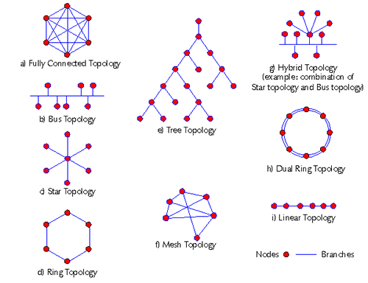

Fully Connected Topology  Tam birləşmiş topoloji | Tree Topology  Ağac Topoloji | Hybrid Topology  Hibrid Topoloji
Bus Topology  Şin Topoloji |  | Dual Ring Topology  İki qat Həlqə Topoloji
Star Topology  Ulduz Topoloji | Mesh Topology  Tor Topoloji | Linear Topology  Xətti Topoloji
Ring Topology  Həlqə Topoloji |  | Nodes  Nöqtələr, kompüterlər

Topolojini anlamanın ən asan yolu onu iki fərqli və sərbəst bölümə ayıraraq araşdırmaqdır:

  - Fiziki Topoloji
  - Məntiqi Topoloji

Fiziki topoloji, aralarında şəbəkə qurulmuş bir qrup kompüterə baxdığımızda gördüyümüz şeydir. Yəni kabel kompüterlər arasında necə dolaşır, kompüterlər bir-birlərinə necə bağlanmışdır kimi gözlə görülən materiallar fiziki topolojini aydın edir.
Məntiqi topoloji isə kabel bağlantı formalarının sərbəst şəkildə kompüterin məlumatlarını bir- birlərinə necə çatdırdıqlarını açıqlayır. Yəni mübadilə prosesinin gedişatından xəbər verir.
Topoloji əslində tək başına şəbəkə ilə bağlı bir çox mövzuya açıqlıq gətirmir. Məsələn: istifadə olunan kabelin tipi, maksimum uzunluğu, kompüterlərin kabelin istifadədə olub olmadığını necə təsbit etməsi kimi mövzular sadəcə topoloji ilə açıqlamaq mümkün deyil.
Fərqli topolojiləri istifadə edən fərqli şəbəkə sistemləri vardır. Bu texnologiyalar Ethernet, Token Ring və ya FDDI kimi adlara sahibdir.
Hər şəbəkə texnologiyası istifadə etdiyi topoloji ilə bərabər, istifadə olunacaq kabel tipi, onun maksimum uzunluğu kimi mövzulara da aydınlıq gətirir. Hələ ki bu texnologiyalar haqqında öyrənməli olduğumuz məsələlər onların hansı topolojidən istifadə etdiyidir. Sonra bu texnologiyaları ayrı-ayrılıqda geniş şəkildə öyrənəcəyik.

Topoloji tipləri və inkişafı

Bus topoloji
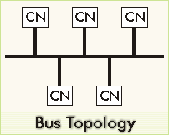

Fiziki bus bütün kompüterlərin eyni kabelə bağlı olduqları sistemdir. Kabelin hər iki ucuna sonlandırıcı və ya sonluq adı verilən başlıq taxılır. Bu topoloji həm məntiqi, həm də fiziki olaraq mövcuddur. Quraşdırılması asandır. Ən böyük çatışmazlığı kabelin bir nöqtəsində yaranan qopuqluğun bütün sistemi çökdürməsidir. Məntiqi bus isə, göndərilən bir məlumatın bütün sistemlərə çatması demək idi.

Linear(Xətti)topoloji
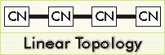

Bu topoloji eynən bus kimidir. Əsasən Ethernet texnologiyasında istifadə olunur. Hub daxilində bu topolojidən istifadə olunur. Çünki hub daxilində node-lar eynən linear-dakı kimi bir xətt üzərində yerləşir.

Ring (Həlqə) topoloji
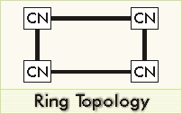

Məntiqi Ring topoloji isə Token-Ring adı verilən birinci IBM-in yaratdığı, sonralar IEEE və ISO tərəfindən inkişaf etdirilən və şəbəkə sistemlərində istifadə olunan texnologiyadır. Token-Ring-də kompüterlər kabellərlə ortadakı mərkəzi bir qutuya qoşulurlar (fiziki ulduza). Bu qutu Hub (hab) adlanır. Ancaq bu tip şəbəkə sistemində məlumatı ötürmək üçün bir siqnal mövcud olur. Bu siqnal daim sıra ilə bütün hub-ları və kompüterləri dövr edir və məlumat ötürülməsini həyata keçirir. Onun üçün ona Ring (Həlqə) adı verilmişdir. Bu sistem Token Ring-də ətraflı izah olunacaqdır.

Dual Ring(İki həlqə)topolojisi
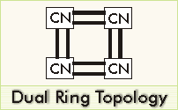

Ring topolojisinin daha inkişaf etmiş formasıdır. Burada xəttin birində xəta yaranarsa, ikinci xətt əsas xətt kimi fəaliyyəti davam etdirir. Ya da xətanın ortadan qaldırılmasında əsas xəttə yardımçı olur.

Star (Ulduz) topoloji
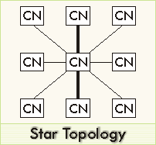
Ən yayılmış şəkildə istifadə olunan fiziki topolojidir. Hər kompüterdən çıxan bir kabel mərkəzdəki bir qutuya(hub) girir. Ən böyük üstünlüyü bir kabeldə yaranan problemin sadəcə o kabelə bağlı kompüterə təsir etməsidir.

Mesh (Tor) topoloji
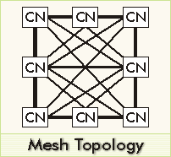

Bu topolojidə bütün kompüterlər digər kompüterlərə tək bir kabel vasitəsi ilə bağlanırlar. Nəzəri olaraq ideal bağlantı tipidir. Ancaq aradakı kabel sayı kompüter sayı artdıqca əlavə olunaraq artdığı üçün həqiqi həyatda sadəcə çox xüsusi hallarda və az sayda kompüter arasında istifadə olunur. Əlbəttə ki, bu forma kabelləmə rahat ola bilməz. Amma bəlkə də gələcəkdə bu forma simsiz şəbəkələrdə öz yerini tapacaqdır. Hal-hazırda da belə formanı simsiz şəbəkə ilə qurmaq olur. Buna bir növ məntiqi topoloji də demək olar.

TREE (Ağac) topoloji
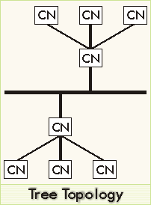
Əsasən mərkəzi, əsas kompüterlər və ya hub-lar bus topolojisi ilə birləşdirilir və digər kompüterlər isə əsas kompüterlərə və ya hub-lara star topolojisi ilə qoşulurlar və budaqlanan çoxalma yaranır.

Hybrid (Mələz) topolojilər
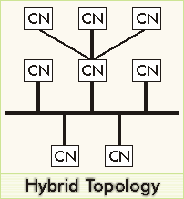
Əsasən bus və star topolojisinin qarışığıdır. Bu topolojiləri inkişaf etdirən fərqli şəbəkə texnologiyaları vardır. Token Ring və Ethernet bu texnologiyalardan sözünü etməyə dəyən ikisidir. Token Ring adlanan şəbəkədən görmə ehtimalınızın çox-çox az olduğu üçün onu bir kənara qoysaq, onda sadəcə Ethernet qalır. Bu gün "şəbəkə qururam" ya da "şəbəkə qurduq bombadır " deyənlər 101% Ethernet-dən bəhs edir. Ona görə mən də Ethernet-in istifadə etdiyi topolojiləri açıqlamaq məcburiyyətindəyəm. :)

Ethernet başlanğıcda bus topoloji kimi yaradıldı. Koaksial kabel sıra ilə bütün kompüterləri dolaşırdı. Ethernet şəbəkəsindəki kompüterlər də elə bilirdilər ki təkcə bu kabelə bağlıdırlar. Digər kompüterə məlumat yolladıqda, məlumat əslində eyni kabelə bağlı bütün sistemlərə çatırdı. Bütün kompüterlərdən sadəcə "doğru" olanı bu məlumatı qəbul edirdi. Bəs doğru kompüter necə təyin olunurdu? Ethernet şəbəkəsində hər kompüter, daha doğrusu hər şəbəkə kartı (ethernet kartı da deyə bilərik) fərqli bir ünvana sahibdir, MAC adresinə. Məlumat kabel üzərinə yerləşdirilən zaman məlumat üzərinə qəbul edənin və göndərənin MAC adresləri yazılır. Beləcə bütün kompüterlərdən sadəcə doğru olanı məlumatı alır və oxuyur, digərləri özlərinə gəlməyən, ya da gələn, amma aid olmayan məlumatı gözdən keçirmədən rədd edirlər. Buradan ilk ethernet-in həm məntiqi, həm də fiziki olaraq bus quruluşda çalışdığı anlaşılır.

Qeyd: İnformasiyanın çox olduğunu və qarışdırmaqdan narahat olmayın. Bütün bu oxuduqlarınız böyük tapmacanın tapılması üçün verilən məlumatlardır. Getdikcə bütün bunlar daha aydın olacaq və Ethernet haqda daha ətraflı öyrənəcəksiniz.

Zaman içində fiziki bus tipi ehtiyaclara cavab verməyən hala gəldi. Fiziki bus quruluşda, yəni bütün kompüterlərin eyni kabelə bağlandıqları sistemdə kabelin bir nöqtəsində yaranan qopuqluq və ya qısa qapanma bütün şəbəkəni çökdürürdü.
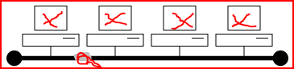

Şəbəkəyə yeni bir kompüter əlavə etmək, kabelin bir bölümünə əlavə etmək demək idi. Bu proses sırasında şəbəkə çalışmaz vəziyyətə gəlirdi. Şəbəkədə zədə olduğu zaman bütün sistemləri dolaşan tək bir kabelin hər hansı bir yerindəki zədəni tapmaq çox çətin olurdu. Tam kabelləmədə, yəni çox sayda kompüterin istifadə olunduğu binalarda və ya binalar arası kabelləmə həyata keçirilərkən fiziki bus istifadə etmək mümkün deyil. Çünki bus quruluş ağacın budaqları kimi mərkəzdən binanın mərtəbələrinə və otaqlara bölünmə üçün yaradılmamışdır.
Nəticə etibarı ilə fiziki bus topolojinin ehtiyacları qarşılamaqdan uzaq olduğu anlaşılanda yeni bir sistem axtarışına başlanıldı. Həll yolu ethernetin məntiqi topolojisini mühafizə edib, fiziki topolojini, yəni kabelləmə quruluşunu ulduz topoloji ilə dəyişdirməyi uyğun bildilər. Ulduz topolojidə hər kompüterdən ayrı bir kabel mərkəzi bir qutuya(hub) bağlanırdı. Kabellərdən birində yaranan zədə sadəcə o kompüterə təsir edirdi.
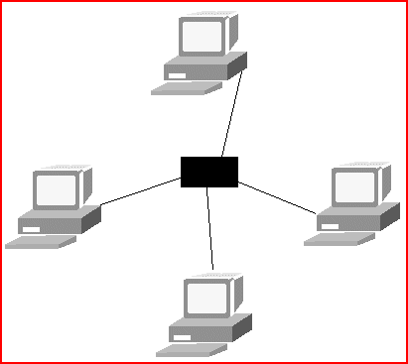

Ethernet üçün yeni fiziki topoloji ulduz topolojidir. İstifadə olunan kabel də koaksial kabeldən UTP-yə çevrildi. Ancaq məntiqi olaraq ethernet hələ də bus topolojidən istifadə edir. Fiziki ulduz topolojidə istifadə olunan hub içində məntiqi bir bus topoloji vardır. Kompüterlərdən birisinin yolladığı məlumat paketi hub-a çatana qədər, hub bu paketin sürətlərini yaradır və bütün portlara yollayır. Yəni bus quruluşda olduğu kimi məlumat paketi digər bütün kompüterlərə çatır və sadəcə qəbul etməli olan kompüter paketi oxuyur və məşğul olur. Amma digərləri isə paket onlara ünvanlanmadığı üçün onu silirlər.
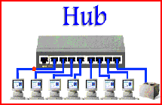
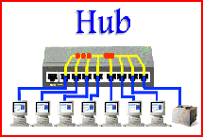
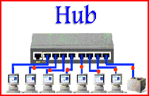

Bunu daha yaxşı anlamaq üçün yuxarıda bir ethernet hub-ın işləmə şəkillərini göstərmişəm. Hub-a bağlı kompüterlər ulduz topoloji istifadə etməyinə baxmayaraq, hub içində eyni bus kimi tək bir xətt olduğunu görə bilərik.
Bus topoloji istifadə edən əvvəlki şəbəkə növləri yeni şəbəkələrə qoşula bilərlər. Çünki işləmə məntiqləri, yəni məntiqi topolojiləri eynidir. Demək olar ki, bütün ethernet hub-larda bir dənə əlavə koaksial kabel girişi vardır. Koaksial kabel ilk bus topoloji ilə işləyən sistemlərdə işlədilirdi. Ethernetin istifadə etdiyi bu mələz topoloji bəzən star-bus topoloji kimi tanınır. Tək mələz topoloji star-bus deyildir. IBM-in yaratdığı və günümüzdə populyarlığını itirən, ancaq zamanında geniş istifadə olunmuş Token Ring şəbəkə texnologiyası da star-ring mələz topolojisini istifadə edirdi. Bu sistemdə də çöldən baxıldığında eyni ethernetin star-bus-ı kimi kabelləmə ulduz şəklində olduğunu görürük. Hər kompüterdən ayrı bir kabel ethernet-dəki hub-ın bənzəri bir qutuya girir. Ancaq bu qutunun içində Token Ring şəbəkələrinin istifadə etdiyi məntiqi bir həlqə(ring) quruluşu mövcud olurdu.

Birbaşa qoşulma üçün istifadə olunan ilkin kabel texnologiyaları və inkişafı

İş yerlərində ilk kompüterlərin peyda olmasından sonra istifadəçilər məlumat ötürmək, çap etmək üçün ilk olaraq birbaşa qoşulma kabellərindən istifadə etməyə başladılar. İki kompüterin bir-birinə qoşulması, kompüterin arxa hissəsində yerləşən COM və LPT portlarından mümkün olurdu. Bu portlara və ya girişlərə qoşulmaq üçün nul-modem kabellərdən istifadə olunurdu. Düzdür bu qoşulma üsulu çox da güclü deyildi, amma böyük həcmdə məlumatların ötürülməsi üçün əlverişli idi. LPT portuna sinonim kimi paralel port da deyilir və əgər printer port və ya Centronics port eşitsəniz bilin ki söhbət LPT-dən gedir. İstəyirəm LPT haqqında daha ətraflı məlumat verim ki siz onu gözü yumulu tanıya biləsiniz. LPT (Line Print Terminal) sözlərinin birləşməsindən yaranıb və ilk printerlərin kompüterə qoşulması üçün istifadə olunan texnologiyadır. Bu texnologiya Centronics parallel interface (Centronics paralel portu) Dr. An Wang, Robert Howard və Prentice Robinson tərəfindən Wang Laboratories-də yaradılmışdır. 1990-cı ildə LPT standartlaşdırılıb və bu standart ilk olaraq IEEE 1284 modeli ilə buraxılmağa başlanılıb. Sizə şəkillərlə LPT-lər haqqında təsəvvür yaratmağa çalışacağam.

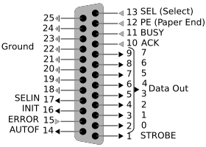

Bu şəkildə pinlərin, yəni içərisindəki simlərin nə işə yaradığını görə bilərsiniz. Əgər simlərdən hər hansı biri qırılsa nəyin işləməyəcəyini anlamaq olar.
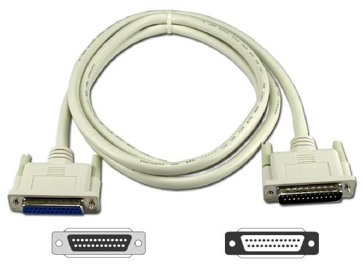
IEEE 1284- printer üçün kabel, DB-25 və 36 pin Centronics konnektor.

Burada yeni adla DB-25 ilə tanış ola bilərik, görəsən bu nədir? D-subminiature və ya D-sub kompüterlər üçün istifadə olunan standart elektrik birləşdiricisidir (connector-konnektor). Onlar ilk təqdim olunduqlarında "subminiature" kimi adlandırılmışdırlar, bu gün onlar kompüterlərdə ən geniş istifadə olunan birləşdiricilərdir.
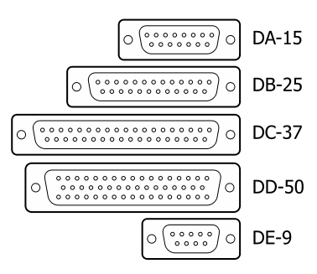
Buda D-sub başlıqlarının pinlərinin saylarına görə növləri.

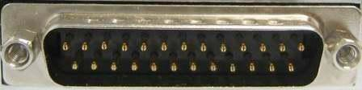 | 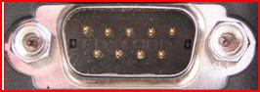
LPT | COM
LPT və COM bir-birinə görünüş cəhətdən oxşar olsalar da onlar fərqlidirlər.

LPT (paralel port)- standartlaşdırıldıqdan sonra 1990-cı ildə yaradıldı və adı IEEE 1284 oldu. Bu modeldən sonra daha yeniləri istehsal olunmuşdur. Ən yenisi IEEE 1394-dür. Apple kompaniyası tərəfindən FireWire və Sony firması tərəfindən i.LINK adlandırılmışdır. Yeri gəlmiş ikən bunu da deyim IEEE-The Institute of Electrical and Electronics Engineers deməkdir. Tərkibində dünyanın
175 ölkəsindən 360,000 üzvü var. Dünya səviyyəsində müxtəlif texnologiyaların standartlaşdırılması məsələləri ilə məşğuldur. İşlərini istehsalçı firmalarla birlikdə aparan bu qurum 1980-ci ildə 802 nömrəli bir komissiya yaratdı. Komissiyanın vəzifəsi kompüter şəbəkələri ilə bağlı müxtəlif standartları ortaya çıxartmaq idi. IEEE-nin fərqli kodlu başqa komissiyaları digər texnologiyalar üzərində çalışmağa davam edirlər. Məsələn, IEEE 1284 paralel ötürmə ilə bağlı məsələlər üzərində çalışarkən, IEEE 1394 Firewire bağlantı standartını yaratmışdı. 802 komissiyası fərqli şəbəkə texnologiyalarını tədqiq etmək üzrə alt komissiyalara bölmüşdür.

IEEE 802  komissiyaları | İEEE komissiyalarının işlədiyi sahələr
IEEE 802 | LAN&WAN
IEEE 802.1 | LAN/WAN Bridging and Management
802.1s | Multiple Spanning Tree
802.1w | Rapid Reconfiguration of Spanning Tree
802.1x | Port Based Network Access Control
IEEE 802.2 | Logical Link Control (LLC)
IEEE 802.3 | CSMA/CD access method (Ethernet)
802.3ae | 10 Gigabit Ethernet
IEEE 802.4 | Token Passing Bus access method and Physical layer specifications
IEEE 802.5 | Token Ring access method and Physical layer specifications
IEEE 802.6 | Distributed Queue Dual Bus (DQDB) access method and Physical layer specifications (Metropolitan Area Networks)
IEEE 802.7 | Broadband LAN
IEEE 802.8 | Fiber Optic
IEEE 802.9 | Interoperable LAN/MAN Security
IEEE 802.11 | Wireless LAN Medium Access Control (MAC) and Physical layer specifications (2 Mbit Wireless)
802.11b | 11 Mbit Wireless
802.11a | 54 Mbit Wireless
802.11g | 54 Mbit Wireless
IEEE 802.12 | Demand-priority access method, Physical Layer and repeater specifications
IEEE 802.13 | İstifadə olunmur
IEEE 802.14 | Cable Modems
IEEE 802.15 | Wireless Personal Area Network (WPAN)
IEEE 802.16 | Wireless Metropolitan Area Network (Wireless MAN)
IEEE 802.17 | Resilient Packet Ring (RPR) Access

Komissiyanın bəzi bölmələri uğursuz olmuşdur, bir qismi də (802.4 Token Ring kimi) artıq istifadə olunmur. Bəziləri də inkişaf etdirilməkdədir. Bizim üçün əsas IEEE 802.3, 802.5 və
802.11 standartlarıdır. Şəbəkələrin inkişaf tarixini oxuyarkən bunlar sizə tam aydın olacaqdır.

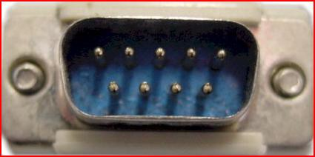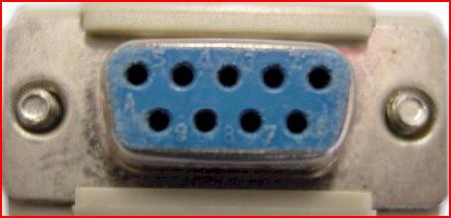COM –unda sinonim adı var o “serial port” adlanır və standart forması RS-232-dir. Bu tip başlıqları əsasən monitorları prosessorun qutusuna qoşan zaman görə bilərsiniz.

Erkək başlıq(male) Dişi başlıq(female)

Elektronika aləmində taxılan kabel başlarına, yəni açıqda olan simli başlığa “erkək” başlıq və taxılma yerləri olan başlığa “dişi” başlıq deyirlər. COM-un inkişaf mərhələsi onu hamımızın tanıdığı USB formasına çevirmişdir. Aşağıda buna aid bir neçə misal var.
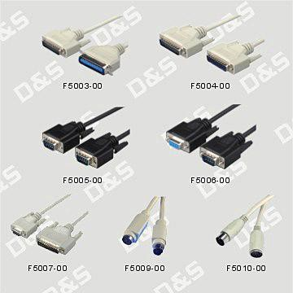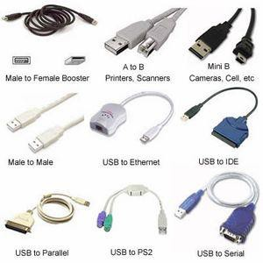

Demək olar ki bu günlərdə COM-ları USB portlar əvəz edir. Artıq kompüterə qoşulan alətlərin istifadə etdiyi portlar və kabellər haqqında anlayışınız oldu.

OSİ Modeli

OSİ modeli yuxarıda oxuduğunuz texnologiyaların standartlaşdırılıb bütün şəbəkə sistemləri üçün qəbul olunmuş ümumi formasıdır. Heç kəs sizə OSİ modelinə bax, ya da get OSİ modeli al deməyəcək. OSİ modeli kompüter şəbəkələri sisteminin fiziki təchizatından tutmuş ta proqram təminatına kimi işləmə prinsipini izah edir. Bir kompüterdən digərinə məlumat göndəriləndə baş verən proseslər standartlaşdırılmış formada bütün kompüterlərdə eyni ardıcıllıqla aparılır. OSİ modeli şəbəkəni öyrənmək üçün ən mühüm bölmələrdəndir. Buna səbəb şəbəkələrin yaranması tarixi ilə bağlıdır. Kompüter şəbəkələrinin ilk yarandığı vaxtlardan, fərqli firmalar özlərinə məxsus texnologiyalarla şəbəkə sistemləri yaradır və satırdılar. Bu firmaların istehsal etdiyi şəbəkə kartları və texnologiyası öz kartlarından başqa şəbəkə kartlarını və texnologiyalarını tanımırdılar. Çünki hər bir firmanın özünə məxsus proqram təminatı və quruluşu var idi. Hər firma fərdi eyni zamanda fərqli sistemlər və sürücülər istifadə etdiyi üçün digər firmaların şəbəkələri ilə əlaqə yarada

bilmirdilər. Bu problem ümumi proqram təminatının yazılmasında da çətinliklər yaradırdı. Əgər hər hansı bir şirkət şəbəkə qursaydı o ancaq tək bir firmanın texnologiyasını istifadə etmək məcburiyyətində qalırdı. Çünki digər firmaların texnologiyası artıq qurulmuş şəbəkələrini dəstəkləmirdi. Əgər gələcəkdə şəbəkəyə əlavə etmək istəsələr o firmadan başqası bunu edə bilməzdi. Həmin firmadan alınan mallar isə baha başa gəlirdi. Bu cür problemlərin artması ümumi bir sistemin yaranmasına tələb yaratdı.
Standartlaşdırmada yaranan problemlərin başında proqramlaşdırma terminologiyası gəlirdi. Buna səbəb hər firmanın özünəməxsus terminologiyasının olması idi. 1984-cü ildə International Organization of Standardization (ISO) adında bir qurum Open System Interconnection modelini “ISO”-nu yaratdı. ISO qurumun adının qısaltması deyil, latınca bərabər "isos" sözündən götürülüb. Qurum bütün şəbəkələrin eyni texnologiya əsasında işləməsi üçün çalışır. OSI Modeli dəyişilməz qanun deyil. İstəyən özü üçün şəbəkə sistemi yarada bilər. Amma OSI modelinin standartlarında olmazsa böyük ehtimal digər şəbəkələr tərəfindən anlaşılmayacaqdır və işləməyəcəkdir.

Protokollar

Protokol sözünün mənası hadisənin gedişatını təsvir edən qaydalar toplusudur. Protokollar kompüter şəbəkələrinin müəyyən qaydalar daxilində idarə olunması üçün tənzimləyici rol oynayırlar. Bəs protokollar nəyi tənzimləyir? Kompüter şəbəkəsi üçün protokol iki kompüter və ya aparat arasında müəyyən qaydalar daxilində informasiya mübadiləsinin aparılmasını tənzim edir. Sadə File Transfer Protocol (FTP) proqramı ilə məlumat göndərilən zaman arxa planda bir çox protokol işləyir. FTP protokolu iki kompüterin iki proqramı arasında necə məlumat mübadiləsi aparılmasını müəyyənləşdirir. Transmit Control Protocol (TCP) göndərən sistem üzərindən yollanacaq məlumatı parçalara bölünməsi və qəbul edən sistemin üzərində təkrar birləşdirilməsi funksiyalarını yerinə yetirir. Internet Protocol (IP) isə məlumatın fərqli yönləşdiricilər üzərində doğru yolu izləyərək qarşı tərəfə çatdırılması ilə vəzifələndirilmişdir. Məsələn: hub-da beş kompüter var və hansı kompüterə (MAC adresi ilə təyin edir) bu məlumat çatmalıdır məsələlərini həll edir. Şəbəkə kartı və kabel protokolları məlumatın necə elektrik siqnalları halında göndərilməsi məsələsini yerinə yetirir. Bütün protokollar və baş verən proseslər bütünlükdə 7 əməliyyat layı formasında həyata keçirilir və OSİ modelində cəmlənir.

7 LAY

OSI modeli vasitəsi ilə bir cihazın və ya protokolun şəbəkə daxilində hansı vəzifəni yerinə yetirdiyini daha rahat izah etmək olar. OSI modeli, kompüter üzərindəki proqram məlumatının, şəbəkə mühitindən keçərək digər bir kompüter üzərindəki proqrama necə çatacağını təsvir edir. Model bu prosesi 7 lay formasında izah edir:

Layer 7 - Application | 7. Lay - Tətbiqetmə | Application Set(tətbiqetmə komplekti)
Layer 6 - Presentation | 6. Lay – Təqdim etmə
Layer 5 - Session | 5. Lay - Sessiya
Layer 4 - Transport | 4. Lay - Daşıma(Ötürmə) | Transport Set(ötürmə komplekti)
Layer 3 - Network | 3. Lay – Şəbəkə
Layer 2 - Data Link | 2. Lay – Məlumat Bağlantısı
Layer 1 - Physical | 1. Lay - Fiziki

Tətbiqetmə layı məlumatı təqdim etmə layına, təqdim etmə isə sessiya layına ötürür. Bu şəkildə məlumat fiziki laya kimi çatdırılır. Məlumat qəbulunda isə bu proses əks formada ardıcıllıqla təkrar olunur. Məlumat fiziki laydan tətbiqetmə layına kimi ötürülür. OSI modelinin lay adları ilə birlikdə rəqəmlərini də öyrənmək vacibdir.
OSI modelində hər lay həll olunmalı problemləri təsvir edir. Bu laylarda işləyən cihazlar və protokollar həmin problemlərə həll yolu tapırlar. Yeddi laylı OSI modeli iki bölmədə tədqiq edilə bilər: Application Set və Transport Set.
Application Set (tətbiqetmə komplekti) tətbiqetmə layı və proqramlarla bağlı bölmədir. Əsasən proqram şəklində olur. Modelin ən üstündəki tətbiqetmə layı istifadəçiyə ən yaxın olan laydır.
Transport Set (ötürmə komplekti) məlumat mübadiləsi ilə vəzifələndirilib. Fiziki və digər məlumat ötürmə layları həm proqram, həm də şəbəkə kartı ilə işləyirlər. Fiziki lay fiziki şəbəkə mühitinə (məsələn: şəbəkə kabelinə) ən yaxın laydır. Əsas vəzifəsi məlumatı kabeldən ötürmək və qəbul etməkdir.

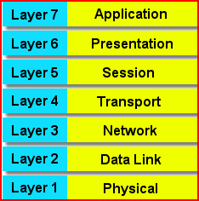

Lay 1: Fiziki lay ( İngiliscə: Physical layer)

Fiziki lay kompüterlər arasında məlumatın kabel üzərindən fiziki şəkildə ötürülməsi üçün yaradılmışdır. Məlumatı ötürən tərəfdəki fiziki lay məlumatı rəqəmsal (1 və 0) formadan elektrik siqnallarına çevirib kabelə yerləşdirir və qəbul edən tərəf də fiziki lay vasitəsi ilə kabeldən oxuduğu siqnalları təkrar rəqəmsal formaya çevirir. Yəni məlumat kompüterdə olarkən ikili say sistemi üzrə kodlaşdırılmış olur. Bu lay məlumatın ikili say sistemindən siqnal formasına çevirilərək ötürülməsində əsas rol oynayır. Əgər hər iki tərəf eyni forma ötürmə sürətindən və ya tezliyindən istifadə etməzsə, məlumatı ötürmək mümkün olmayacaqdır. Məsələn, bir tərəf +5 volt və 2 millisaniyə tezliyində elektrik siqnalı göndərirsə, qəbul edən tərəf eyni parametrlərdə olmalıdır. Əgər qəbul edən +7 volt və 5 millisaniyə tezliyində siqnalı qəbul etmək üçün qurulubdursa o zaman tezlik fərqi yaranacaqdır. Belə halda göndərilən məlumat qarşı tərəfdə anlaşılmayacaqdır və ötürülmə başa çatmayacaqdır. Fiziki lay bu növ vacib problemləri həll edir. Şəbəkə kartı istehsalçıları bu problemləri nəzərə alaraq eyni tezlikləri istifadə edən şəbəkə kartları istehsal etməyə qərar vermişdirlər. Ona görə də şəbəkə kartları bir-birləri ilə problemsiz işləyirlər. Fiziki layda istifadə olunan və ən çox adı çəkilən texnologiyalardan hələlik bir neçəsi ilə sizi tanış etmək istəyirəm.

ISDN (Integrated Services Digital Network)
ISDN, mövcud analoq telefon şəbəkəsinin rəqəmsal alternatividir. Normal bir telefon xətti kimi bir telefon nömrəsini yığaraq həm rəqəmsal, həm də analoq xətlərlə bağlantı qurula bilər. ISDN texnologiyasını adi analoq xətlərdən ayıran ən önəmli özəllik tamamən rəqəmsal təmiz bir səs kanalına sahib olması və eyni anda məlumat(data) mübadiləsinə yol verməsidir. Səs, görüntü, məlumat kimi hər cür informasiyanın rəqəmsal bir məkanda birləşdirib eyni xətt üzərindən mübadiləsini mümkün edən bir xəbərləşmə şəbəkəsidir.

xDLS (Digital Subscriber Line)
DSL-in qabağındakı x işarəsi onun fərqli versiyalarının, yəni: ADSL, ADSL2, ADSL 2+, SDSL, VDSL olmasıdır.

ADSL (İngiliscə: Asymmetric Digital Subscriber Line), Asimmetrik Rəqəmsal Abunə Xətti, bu günlərdə internetə qoşulmaq üçün ən çox istifadə olunan qoşulma texnologiyalarındandır. Asimmetrik sözü, məlumatın transfer sürətinin, göndərmə və alma üçün bərabər olmadığını göstərir. Yəni istifadəçinin məlumatı alma sürəti, göndərmə sürətindən yüksək olur.
ADSL 2+ ITU(International Telecommunication Union)-nun yaratdığı bir standartdır. Bu texnologiya 24 Mbit/s sürətində məlumat almağa imkan verir.
SDSL- Simetrik DSL, yəni məlumat eyni tezliklə ötürülür və qəbul olunur.
VDSL (Very High-bit-rate Digital Subscriber Line) ADSL-ə çox bənzəyən bu DSL texnologiyası, telefon və ISDN servislərində gəliş yönündə 55.2 Mbps, gediş yönündə 19.2 kbps-2.3 Mbps arası trafikdən istifadə edə bilir. VDSL, simetrik olaraq da işləyə bilir. VDSL-in ADSL-dən ən tez gözə çarpan fərqi göndərmə məsafəsinin azlığındadır. 13 Mbps sürət üçün 1.5 km, 55.2 Mbps üçün 300 m məsafəyə göndərə bilir. VDSL əsasən FTTN (Fiber to The Neighborhood)-də çox istifadə olunur.

Lay 2:Məlumat bağlantısı layı (İngiliscə: Data Link Layer)

Məlumat bağlantısı layı məlumatı Fiziki Laya çatdırmaq və istifadə eləməklə bağlı qaydaları tənzim edir. Məlumat bağlantısı layının böyük bir bölməsi şəbəkə kartı içində həyata keçirilir. Məlumat bağlantısı layı şəbəkə üzərindəki digər kompüterlərin aydınlaşdırması, kabelin o anda kimin tərəfindən istifadə olunduğunun təsbit edilməsi və fiziki laydan gələn məlumatın xətalara qarşı kontrolu vəzifəsini yerinə yetirir. Məlumat bağlantısı layı iki daxili bölməyə ayrılır:

Logical Link Control (LLC) – Məntiqi Bağlantı Kontrolu
Məlumat Bağlantısı | LLC
 | MAC

Media Access Control (MAC)- Media Keçid Kontrolu

MAC alt layı məlumata xəta kontrol kodu CRC ilə məlumatı qəbul edəcək kompüterin və məlumatı göndərən kompüterin MAC ünvanlarını birlikdə paketləyir və fiziki laya ötürür. MAC adres bax elə bu layda yerləşdirilir. Qəbul edən tərəfdə də bu işi tərsinə görür MAC adreslərini (ünvanlarını) oxuyur əgər ona gəlibsə məlumatı məlumat bağlantısı layının içindəki ikinci alt laya LLC-ə ötürür.
LLC alt layı, yuxarı lay olan şəbəkə layı (3-cü lay) üçün keçid vəzifəsini görür. Protokollara məxsus məntiqi portlar yaradır (Service Access Points, SAP). Beləcə mənbə olan kompüterdə və

hədəf olan kompüterdəki eyni protokollar mübadiləyə keçə bilirlər. Məsələn: TCP/IP TCP/IP. Bundan əlavə LLC məlumat paketlərindən xarab göndərilənlərin və qarşı tərəfdə xarab çatanların təkrar göndərilməsi ilə vəzifələndirilib. Digər vəzifəsi Flow Control nəzarətidir. Flow Control qəbul edənin (digər kompüterin) işləyə biləcəyindən çox məlumat paketinin göndərilməsinin qarşısını almaq üçün nəzarət sistemidir.
Data Link layından bir alt mərhələdə elektron media üzərindən məlumatların necə göndəriləcəyi ya da məlumatların bu mediada necə yerləşdiriləcəyi təyin olunur. Bu layda Ethernet, ya da Token Ring kimi tanınan ötürmə texnologiyaları çalışır. Bu texnologiyalar məlumatları öz protokollarına uyğun olaraq işləyib ötürürlər. Bu mərhələdə məlumatlar müəyyən parçalara bölünür. Həmin parçalara paket, ya da frame (kadr) deyilir. Frame-lər məlumatları müəyyən bir ölçüdə göndərilməsini təmin edən paketlərdir. Məlumat xətti layında yayılmış şəkildə istifadə olunan protokollar Ethernet və Token Ring-dir.

Lay 3: Şəbəkə Layı(İngiliscə: Network Layer)

Şəbəkə layında fərqli bir şəbəkəyə məlumat göndərilən zaman yönləşdiricilərin(router) istifadə edəcəyi məlumatın (yəni istiqamət bilgilərinin) əlavə olunduğu laydır. Ola bilsin məlumat göndərmək istədiyin kompüter sənin hub-ında yerləşmir və sən göndərilməli olduğun hub-ın adresini verirsən. Elə bil Bakıdan Vilvan kəndinə getməlisən, amma bilmirsən hansı rayonun kəndidi. Ona görə adresi Lənkəran hub-dakı Vilvan adresinə getməli olduğunu bildirməlisən. IP protokolu bu layda fəaliyyət göstərir. İp məlumatlarında Subnetmask ünvanı yuxarıda izah olunan şəbəkələr arası ünvanın təyin olunması üçündür.

Lay 4: Daşıma(Ötürmə) Layı (İngiliscə: Transport Layer)

Daşıma layı üst laylardan gələn məlumatı şəbəkə paketi səviyyəsində parçalara bölür. NetBEUI, TCP və SPX kimi protokollar bu layda çalışır. Bu protokollar paketlərin xəta kontrolu kimi məsələlərini yerinə yetirir. Daşıma layı alt laylar Transport Set və üst laylar Application Set arasında keçid vəzifəsini görür. Alt laylar məlumatın nə olduğuna baxmadan qarşı tərəfə yollama işini görən zaman, üst laylar da istifadə olunan təchizat ilə maraqlanmadan məlumatın özü ilə məşğul olurlar. Yəni baxmırlar hansı şəbəkədən gəlib, hansı MAC adres göndərib, sadəcə olaraq məlumatı yoxlayırlar. Əgər məlumat tam deyilsə alt laylar vasitəsi ilə digər kompüterə məlumatın tam gəlmədiyini bildirirlər.

Lay 5: Sessiya Layı (İngiliscə: Session Layer)

Sessiya layı bir kompüterin eyni anda birdən çox kompüterlə əlaqədə olduğu zaman, lazım olan doğru kompüterlə danışa bilmə imkanı yaradır. Məsələn, A kompüteri B üzəridəki printerə çap əmri verəndə, C kompüteri B üzərindəki diskdən istifadə edirsə, B həm A ilə olan, həm də C ilə olan əlaqəni eyni anda saxlamaq məcburiyyətindədir. Bu layda çalışan NetBIOS və Sockets kimi protokollar fərqli kompüterlərlə eyni anda olan əlaqələri idarə etmə imkanı verir.

Lay 6: Təqdim etmə Layı (İngiliscə: Presentation Layer)

Təqdim etmə layının ən önəmli vəzifəsi yollanan məlumatın qarşı kompüter tərəfindən başa düşülən halda olmasını təmin etməkdir. Beləcə fərqli proqramların bir-birilərinin məlumatını istifadə edə bilməsi mümkün olur.
Dos və Windows 9x, mətin tipli məlumatı 8 bit ASCII kimi qəbul edirsə (məsələn, A hərfini 01000001 kimi), NT bazalı əməliyyat sistemləri üçün istifadə olunan 16 bit Unicode (A hərfini 0000000001000001 kimi) qəbul edir. Ancaq istifadəçi təbii ki, sadəcə A hərfi ilə maraqlanır. Təqdim etmə layı bu kimi fərqlilikləri aradan götürür.
Son vaxtlarda Təqdim etmə layı şəbəkə ilə bağlı deyil, proqramlarla bağlı hala gəlmişdir. Məsələn, əgər siz iki tərəfdə də “.gif” formatını aça bilən bir şəkil göstərici proqram istifadə edirsinizsə, bir kompüterin digər bir kompüter üzərindəki şəkil faylını açması əsnasında təqdim etmə layına bir iş düşmür. Təqdim etmə lay istifadə etdiyi kompüterdə həmin formatı oxuya bilən proqramlardan birini istifadə edərək şəkili açacaqdır.

Lay 7: Tətbiq etmə Layı (İngiliscə: Application Layer)

Tətbiq etmə layı proqramların şəbəkəni istifadə edə bilməsi üçün ləvazimatlar təqdim edir. Microsoft API-ləri tətbiq etmə layında çalışır. Proqram yazan zaman proqramçı API-ləri istifadə edərək, məsələn bir şəbəkə sürücüsünə çatmaq lazım olduğunda API içindəki hazır texnologiyanı götürüb öz proqramında istifadə edir. Alt laylarda gerçəkləşən onlarca fərqli əməliyyatın heç birisi ilə məşğul olmaq məcburiyyətində qalmır.
Tətbiq etmə layı üçün yaxşı misal HTTP-dir. HTTP protokoldur, proqram deyildir. Yəni qaydalar toplusudur. Bu topluya görə çalışan IE (İnternet Explorer) Browser eyni protokolu istifadə edən Web təqdim edicisinə çatır və onu istifadəsi ilə birbaşa məşğul olur. Bu lay alt laylardan nisbətən daha az istifadə olunur. Burada birbaşa əlaqəyə yardım edən TCP\İP protokolları vardır. Yeri gəlmiş ikən deyim, məsləhətdir FireFox browser işlədəsiniz.

3.3 OSİ haqqında əlavələr

OSI xəyali bir modeldir. Yəni heç bir yerdə OSI proqramı və ya OSI təchizatı deyilən bir şey görə bilməzsiniz. Ancaq proqram və təchizat istehsalçıları bu modeldə təsvir olunan qaydalar çərçivəsində malları istehsal edirlər və satışda olan mallar buna görə bir-biri ilə uyğunlaşa bilirlər. OSI modeli aparatların iş funksiyasını anlamaq və açıqlamaq üçün istifadə olunur. Məsələn, hub dediyimiz cihazlar gələn məlumatı sadəcə müəyyən elektrik siqnalları şəklində görən və bu siqnalları çoxaldıb, digər portlarına göndərən bir cihazdır. Bu hub-ların fiziki (1-ci lay) layda çalışan cihazlar olduğunu göstərir. Ancaq switch (sviç) adlanan cihazlar iki layda çalışırlar. Çünki 2-ci layda təsvir olunan MAC adresləri anlaya bilirlər və bir portdan gələn məlumat paketini(yenə elektrik siqnalları halında) sadəcə lazım olan porta (o portdakı kompüterin MAC adresini bildiyi üçün) yollaya bilirlər. Bunları əlbəttə ki geniş araşdıracağıq. Bəzən yönləşdiriciləri (router) olan üç layda işləyə bilən cihazlar ilə qarşılaşacaqsınız. Bu cihazlar bir az daha irəli gedib, 3-cü layda məlumat paketinə əlavə olunan IP adres kimi məlumatları da oxuya bilirlər. OSI modelinin ən üst layından yola çıxan xam məlumata (məsələn, A hərfi, bir rəsm, bir səs faylı v.s.) hər layda o layla bağlı bəzi əlavələr olunduqdan sonra bir alt laya ötürülür.

Aşağıda OSİ modelində paket üzərinə əlavə olunan məlumatların digər kompüterdə uyğun laylarda oxunub paketdən götürülməsi təsvir olunmuşdur. Bu şəkil sizə müəyyən qədər OSİ modelini yaddaşınızda canlandırmağa yardımçı olacaqdır.
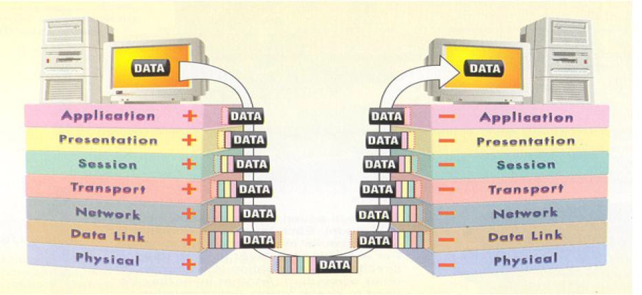
Qəbul edən kompüter məlumat paketini alt laydan üst laylara doğru ötürür. Hər bir lay qarşı tərəfdə əlavə olunmuş həmin layın məlumatını oxuyur və pozur. Özünə aid məlumatı təmizləyib paketi bir üst laya ötürür. Modelə görə hər bir lay özündən əlavə üç lay ilə işləyir. Bu üç lay alt və üst laylar və qarşı tərəfdəki eyni laydır. Məsələn, Transport layındakı TCP protokolu, təbii olaraq bir üst laydan aldığı məlumatı bir alt laya ötürür (məlumat göndərilməsi) və ya alt laydan gələn məlumatı üst laya ötürür (məlumat alınması). Ancaq gələn məlumat paketləri əksikdirsə, təkrar göndərilməsi lazım olan məlumat paketini qarşı tərəfdəki eyni laya bildirmə vəzifəsini də yerinə yetirir. Eyni formada Data link layı məlumatı üç lay üçün işləyir.
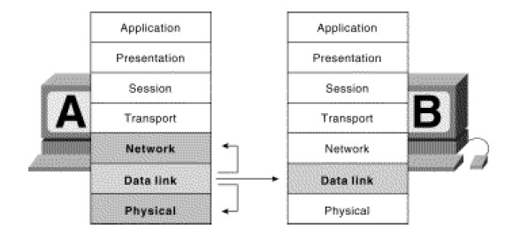

3.4 OSİ Modelində istifadə olunan texnologiyalar

Aşağıda verilən cədvəldə OSİ modelində istifadə olunan texnologiyaların adları laylara müvafiq şəkildə yerləşdirilmişdir. Sadəcə baxıb tanış olun.

Laylar | Laylarda istifadə olunan Protokollar və Texnologiyalar | Şəbəkə komponentləri
7. Lay - Tətbiqetmə | DNS; FTP; TFTP; BOOTP; SNMP;RLOGIN; SMTP; MIME; NFS; FINGER; TELNET; NCP; APPC; AFP; SMB | Gateway

6. Lay – Təqdimetmə |  | Gateway Redirector
5. Lay - Sessiya | NetBIOS; Names Pipes; Mail Slots; RPC; | Gateway
4. Lay - Daşıma | TCP, ARP, RARP; SPX  NWLink  NetBIOS / NetBEUI ATP | Gateway Advanced Cable Tester  Brouter
3. Lay – Şəbəkə | IP; ARP; RARP, ICMP; RIP; OSFP; IGMP;  IPX  NWLink NetBEUI OSI DDP  DECnet | Brouter Router  Frame Relay Device ATM Switch Advanced Cable Tester
2. Lay – Məlumat Bağlantısı | Logical Link Control(LLC)  SAPs  - OSI Model  - Logical Link Control  Media Access Control(MAC)  - CSMA/CD (Ethernet)  - Token Bus (ARCnet)  - Token Ring  802.12 Demand Priority | Bridge Switch ISDN Router  Intelligent Hub NIC  Advanced Cable Tester
1. Lay - Fiziki | IEEE 802  IEEE 802.2  ISO 2110 ISDN | Repeater Multiplexer Hub Passive Active TDR  Oscilloscope Amplifier

Bütün bunları öyrənmək yəni OSİ modelini şəbəkə professionallarına lazımdı. Əgər evdə sadə şəbəkə qurursansa kabeli kəsib hub-a və ya birbaşa kompüterə taxıb istifadə edə bilərsən. Bu bilgiləri bilməsən də adi wireless aparatlarını alıb evdə şəbəkə qura bilərsən. OSİ həddindən artıq böyük mövzudur və mən çalışdım ki, burada mümkün qədər rahat yolla onun funksiyasını izah edim. İnşallah başa düşmüşsünüz.

Keçmişdə istifadə olunan şəbəkə texnologiyaları
Kompüterlər yaradıldıqları gündən daima yeniləşməyə məruz qalmışdır. Ona görə də bəzi texnologiyalar öz vaxtlarında yüksək nəticə göstərmələrinə baxmayaraq, həmişə yeniləri və daha yaxşıları ilə əvəz olunmuşdurlar. Sözü gedən yaşlı nəsil texnologiyalardan şəbəkə sahəsində öz lazımi yerini tutmuş iki şəbəkə texnologiyası ARCnet və Token Ring haqqında yazmaq istəyirəm.

ARCnet şəbəkəsi

ARCnet məlumatın ötürülməsində ən köhnəlmiş metodlardan birini istifadə edirdi. ARCnet (Attached Resource Computer Network) kimi açılışı vardır. Bu metod DataPoint şirkəti tərəfindən 1977-ci ildə yaradılmış və sadəliyinə, ucuzluğuna və iş bacarığına görə çox populyar olmuşdur. ARCnet əsasında minlərlə Novell NetWare 2.x şəbəkələri qurulmuşdur, bəziləri hələ indiyədək işləyir. Amma buna baxmayaraq o köhnə üsullardan sayılır və bu gün ona üstünlük verilmir.

Token Ring şəbəkəsi

Token Ring, 1986-cı ildə İBM firması tərəfindən təklif edilmişdir. Ən üstün cəhətləri etibarlı, sürətli və firma tərəfindən yaxşı dəstək verilməsi idi. Token Ring ondan sonra yaranan Ethernet- dən 3-4 dəfə daha baha idi. Token Ring istehsalçılarına firma tərəfindən tam lisenziya verilmirdi və buna görə az firma onu istehsal edirdi. Amma Ethernet bir çox firma tərəfindən istehsal olunur və ucuz satılırdı. Token Ring marker ötürmə texnologiyası ilə qurulmuşdu. Bütün kompüterlər bir dairə formasında qoşulurdular və marker hər kompüterə baş vurur və göndərilməsi lazım olan paketi götürüb lazım olan yerə çatdırırdı.
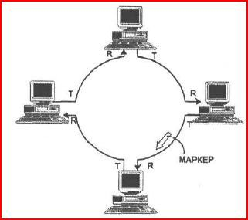

Bu zaman əgər kimsə eyni vaxtda məlumat göndərmək istəsəydi o markerin boşalmağını gözləməli idi. Şəbəkə daxilində də bir markerdən çox marker olmamalı idi. Buna nəzarət etməsi üçün şəbəkəyə nəzarət edən Aktiv Monitor adlanan kompüterin olması lazım gəlirdi. Həmin kompüter əgər şəbəkədə hər hansı bir səhv var idisə onu düzəldirdi. Məsələn, əgər şəbəkədə iki marker olarsa onun birini dərhal məhv edirdi.
Token Ring hub texnologiyasına da malik idi. O eynən yuxarıda gördüyünüz şəkildəki kimi marker-i göndərir və marker-ə məlumat əlavə olunandan sonra onu lazımı yerə çatdırırdı. Bu sistem vasitəsi ilə fiziki topolojidən həlqə formalı ulduza çevrilirdi. Bu sistemin üstünlüyü onun marker vasitəsi ilə hansı kompüterin şəbəkəyə qoşulu və ya şəbəkə vəziyyətinin saz, nasaz olmasından xəbər verə bilirdi. Aşağıdakı şəkildə aktiv monitor 5-ci kompüterdir və hub vasitəsi ilə markeri göndərir.
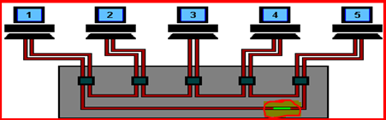

Token Ring IEEE 802.5 standartı sayılır və öz şan-şöhrətini tez bir vaxta Ethernet-ə verir. Hal- hazırda bu sistemdən demək olarki istifadə olunmur. İBM onu bəzən firma daxilində mainframe- lər üçün istifadə edir.
İEEE komissiyaları cədvəlində göstərdiyim əsas IEEE 802.3, 802.5 və 802.11 standartları daxilində Token Ring-in də adı gedir. Bəli Token Ring 802.5-dən istifadə edirdi və bu gün bu texnologiya standartlaşmada özünəməxsus lazımlı yerini tutur. Bu o demək deyil ki, Token Ring bütünlükdə istifadə olunur. Sadəcə olaraq onda olan lazımlı texnologiyalar istifadə olunur.
Qeyd: Ethernet şəbəkələrinə keçməzdən əvvəl şəbəkələrdə istifadə olunan kabellər ilə sizi tanış etmək istəyirəm. Sonra ən geniş yayılmış şəbəkə növü olan Ethernet-in izahında kabellərin adlarını oxuduqda sözün nədən getdiyini rahatca anlayacaqsınız.

Kabel Tipləri
Bu bölmədə müxtəlif kompüter və şəbəkə texnologiyalarında istifadə olunan kabel standartları haqda lazımi qədər məlumat verilir. Verilən məlumatlar oxşar kabellərin bir-birindən nəyə görə fərqləndiklərini və hansı şəraitdə hansı kabelin daha uyğun olduğu kimi sualları tam əhatə edir. Aşağıda bu kabellərin şəbəkə üçün ilk yaradılan növlərindən, müasirlərinə qədər hamısını əhatə edən siyahı var. Buyurun tanış olun:

  - Koaksial Kabel (Coaxial Cable)
    - RG-8
    - RG-6 (Şəbəkələrdə istifadə olunmasa da bilmək lazımdı)
5.1.3 RG-58
  - Dolanmış Cüt Kabel (Twisted Pair Cable)
    - Qorunan Örtüklü Dolanmış Cüt (Shielded Twisted Pair-STP)
    - Qorunmayan Örtüksüz Dolanmış Cüt (Unshielded Twisted Pair-UTP)
    - UTP Kabelinin Kateqoriyaları
  - Fiber Optik Kabel (Fiber Optic Cable)
    - Fiber tipləri

Koaksial Kabel (Coaxial Cable)

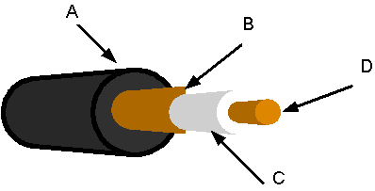 | 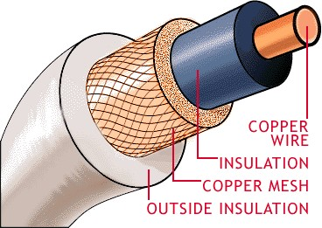
Koaksial və ya qısaca "koaks" kabel, mərkəzdə ötürən sim(D), kabelin çölündə bir plastik təbəqə(C), onun üstündə tor şəklində qoruma teli(B), ən çölündə yumşaq rezin çöl örtük(A) olur. Koaksial kabel elektromaqnit qarışıqlığı olan mühitdə aşağı gücdə siqnalları ötürmək üçün

hazırlanmış bir kabeldir. Bütün şəbəkələrdə informasiya radio siqnallarına çevrilir və dalğavarı sinusoid formasında digərlərinə ötürülür. Əgər əsas mərkəzdəki simin üstü açıq olarsa o zaman informasiya göndəriləndə getdiyi yol boyunca itkiyə məruz qala bilər. Yuxarıdakı şəkildə sim üzərində plastik örtük olduğunu və onun da üzərində tor şəkilli qoruyucu ilə örtüldüyünü göstərmişdim. Plastik örtük informasiya dalğalarının sabit şəkildə ötürülməsini təmin edir. Yuxarıdakı qoruyucu rolunu oynayan tor sim maqnetik məkanlarda ötürmə dalğalarına mane ola biləcək maqnetik dalğalardan qorumaq üçündür. Koaksial kabel çox geniş istifadə olunmaqdadır. Əsasən səs və video siqnallarının göndərilməsində istifadə olunur. Çox fərqli formalarda qarşınıza çıxa bilər. Ancaq kompüter şəbəkələrində indiyə qədər istifadə olunan iki tip koaksial kabel vardır: RG-8 və RG-58. Koaksial kabel tipləri özləri RG kodlarına sahibdir. Kabel müəyyən bir uzunluqda maqnetik elektrik axımına qarşı dura bilir. Koaksial kabellər çöldən baxıldığında bir-birlərinə çox bənzəyirlər, ancaq kabelə daha yaxından baxanda üzərində RG kodunu və om gücünü görə bilərsiniz. Kompüter şəbəkələri üçün koaksial kabelin omeqa dəyəri "50 " və ya "75" şəkilində “om” yazılır. İndi kompüter dünyasında işlədilmiş koaksial kabel tiplərini öyrənək.

RG-8
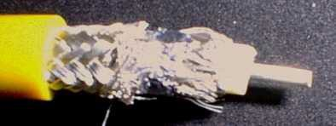
RG-8 və ya Thicknet(qalın tor) kabel ethernetin ilk istifadə etdiyi kabel tipidir. Günümüzdə bu kabeli istifadə edən bir şəbəkə tapmaq həqiqətən çətindir. Sonradan işlədilən kabellərdə rəng həddinin qoyulması yox ikən bu kabellərdə rənglər əsasən sarı, portağal, qəhvə rəngi və 2.5 metrdən bir qara rəngli bantla işarə edilmiş formada istehsal edilirdi. 50Ω dəyərində olan bu kabel adına yaraşan şəkildə qalın və müqavimətli idi.

RG-6
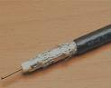
RG-6 75Ω kompüter şəbəkələrində heç bir zaman istifadə olunmamışdır. Ancaq günlük həyatda çox tez-tez qarşımıza çıxır. Televizorlara girən antena kabeli RG-6-dır. Görünüş olaraq RG-58 ilə eynidir. Kabel üzərindəki om dəyəri 75Ω yazılıdırsa onun hansı kabel olduğunu təyin etmək olar.

5.1.3 RG-58
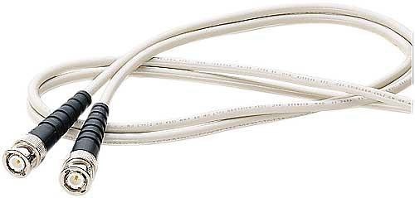
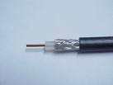
Hal-hazırda qarşılaşa biləcəyiniz tək koaksial şəbəkə kabeli RG-58-dir. Digər adları Thinnet(incə tor) və Cheaper net(ucuz tor)-dir. 50Ω dəyərində olan bu kabel RG-8-ə görə ucuz, istifadəsi də asandır. UTP yaranana qədər yerli şəbəkələrdə geniş istifadə olunmuşdur.

Dolanmış Cüt Kabel (Twisted Pair Cable)
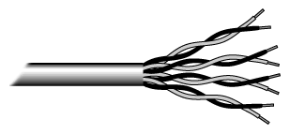
Yarandığı dövrdən indiyədək ən yayılmış istifadə edilən şəbəkə kabeli tipidir. Bir-birinə dolanmış cütlər halında olan və telefon kabelinə bənzər bir kabeldir. İki tip TP(Twisted Pair) kabel mövcuddur.

Qorunan Örtüklü Dolanmış Cüt (Shielded Twisted Pair-STP)

Bu tip kabeldə dolanmış tel cütləri koaksial kabeldə olduğu kimi metal bir qoruma təbəqəsi ilə örtülüdür. TP kabellər ilk istifadəyə başlandığı vaxtlardan (bəlkə də koaksialdan keçid dövründə) STP kabel UTP-yə nisbətdə daha yaxşı qəbul edilmişdir. Ən çöldəki metal qoruma təbəqəsi elektromaqnetik məkanlarda həqiqətən kabel içindəki siqnalın pozulmasına mane olması gözlənilirdi. Ancaq STP-nin bahalı olması onun yayılmasına mane olmuşdur.
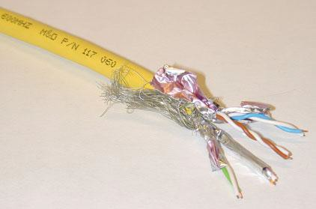

Köhnə qaynaqlarda STP-nin UTP ilə müqaisədə daha bahalı, amma STP-nin maqnetik məkanlarda UTP-yə görə daha inamlı kabel olduğu bildirilir. Bu günlərdə bir çox qaynaqda isə STP-nin quraşdırılmasının çətin olduğundan və söyləndiyi qədər də yüksək qoruma ilə təmin etmədiyindən

söz gedir. Hətta düzgün istifadə olunmadığında daha pis nəticələrə yol aça biləcəyindən bəhs edilir. STP istifadə ediləndə diqqət edilməsi gərəkli ən önəmli nöqtə, çöldəki metal qorumanın düzgün bir şəkildə torpaqlanmasıdır. Əks halda qoruma elektromaqnit dalğaları toplayan bir antena vəzifəsini görür. Qoruma kabelinin heç bir nöqtəsindən zədələnməmiş olması da çox önəmlidir. Ən çöldəki qoruma ilə torpaqlama məlumatın keçdiyi bütün nöqtələrdə davamlı olaraq təkrarlanması da çox önəmlidir. STP kabel Token Ring şəbəkələrində istifadə olunmuşdur, ancaq Ethernet şəbəkələri üçün istənilməyən bir kabel tipidir.

Qorunmayan Örtüksüz Dolanmış Cüt (Unshielded Twisted Pair-UTP)

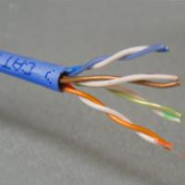

Bu günlərdə ən çox işlədilən UTP bir-birinə dolanmış cütlər halında və ən çöldə də plastik bir qoruması olan kabellərdir. Kabelin içində kabelin dayanıqlılığını artırmaq və lazım olduqda çöldəki plastik örtüyü rahatca sıyırmaq üçün neylon bir ip mövcuddur. Tel cütlərinin bir-birinə dolanmış olmaları həm öz aralarında, həm də çöl mühitində qarşılaşa biləcəyi siqnal pozulmalarının önünə keçmək üçün alınmış bir tədbirdir.
Kabel içindəki tellər cütlər halında bir-birinə dolanmışdır. Hər cütün bir əsas rəngi, bir də "ağ" olanı vardır. Yuxarıdakı şəkildə də göründüyü kimi əsas rənglər portağal rəngi(turuncu), mavi, yaşıl və qəhvə rəngindədir. Əsas rənglərə sarılmış olan ağ tellər, sarılı olduğu rənglə eyni rəngə sahib olduğunu bildirir. Beləcə portağal rəngi(turuncu), portağal rəngi(turuncu)-ağ, mavi, mavi-ağ, yaşıl, yaşıl-ağ, qəhvəyi, qəhvəyi-ağ olmaq üzrə 8 fərqli rəngdə və 4 qrupda toplanmış olduğunu görürük.
Bəzən aldığınız kabeldə rənglərin bir az solğun, hətta dəyişik olduğunu görə bilərsiniz. Bəzən də ağ kabellərin tamam xətsiz(zolaqsız) olması mümkündür. Ancaq keyfiyyətli CAT5(və ya yuxarı) kabellərdə əsasən problem çıxmır. Hər bir ikinci(sarılmış) tel əsas telə müvafiq rənglənir.

Unshielded və shielded twisted pair kabel standartları

Cat 1: Hal-hazırda TIA(Telecommunications Industry Association)/EIA(Electronic Industries Alliance) tərəfindən tanınmır. Əvvəllər telefon POTS(Plain old telephone service), ISDN və qapı zəngi kabellənməsi üçün istifadə edilirdi.
Cat 2: Hal-hazırda TIA/EIA tərəfindən tanınmır. Əvvəllər 4 Mbit/s Token Ring şəbəkələrində istifadə olunurdu.

Cat 3: Hal-hazırda TIA/EIA-568-B tərəfindən qəbul olunur, 16 MHz sürətindəki şəbəkələrdə istifadə olunur. 10 Mbit/s Ethernet şəbəkələrində istifadə olunması ilə populyardır.
Cat 4: Hal-hazırda TIA/EIA tərəfindən tanınmır. 20 MHz sürətində işləmə qabiliyyəti var və 16 Mbit/s Token Ring şəbəkələrində geniş istifadə olunmuşdur.
Cat 5: Hal-hazırda TIA/EIA tərəfindən tanınmır. 100 MHz sürətində işləmə qabiliyyəti var və 100 Mbit/s Ethernet şəbəkələrində istifadə olunmuşdur. 1000BASE-T Gigabit Ethernet üçün uyğun deyildir.
Cat 5e: Hal-hazırda TIA/EIA-568-B tərəfindən qəbul olunur. 100 MHz sürətində işləmə qabiliyyəti var. 100 Mbit/s və Gigabit Ethernet şəbəkələrində istifadə olunur.
Cat 6: Hal-hazırda TIA/EIA-568-B tərəfindən qəbul olunur. 250 MHz sürətində işləmə qabiliyyəti var. 5 və 5e-dən daha güclüdür.
Cat 6a: 10 Gbit/s şəbəkələri üçün kabel standartıdır(hazırlanmaqdadır).
Cat 7: ISO/IEC 11801 üçün qeyri-rəsmi addır. Class F kabelləmə sinifi. Bu standart individualdır və xüsusi hallarda istifadə olunur. 600 MHz sürətində işləmə qabiliyyəti var.

Kompüter şəbəkələrində 10 Mbit Ethernet vaxtlarında CAT3 kabel çox geniş istifadə edilmişdir.

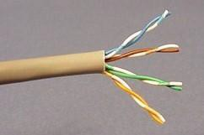

100 Mbit Ethernetin inkişaf etdirilməsi ilə CAT5 kabellər istehsala başlanılmışdır və hələ də istifadə olunmaqdadır.

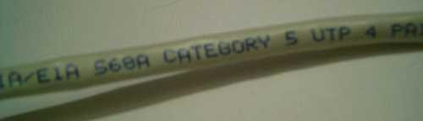
UTP kabelin çöldən görünüşü

CAT3 və CAT5 bir-birinə çox bənzəyirlər. Ancaq hər kabelin üzərində kateqoriyası yazılır. Kabelin kateqoriyası onun keyfiyyətini göstərir. Keçirilən müxtəlif testlər ilə kabelin göstərilən sürətlərdə elektrik siqnallarını nə qədər sağlam və az itki ilə göndərdiyi, maqnit mühitində siqnalı nə qədər qoruya bildiyi ölçülmüşdür. Testlər ilə ortaya çıxan ölçülər kateqoriyanın keyfiyyətini göstərir. Qoyulan kriteriyalara cavab verən kabel kateqoriyanın adını almağa haqq qazanır. CAT5 ilə 100 Mbit sürətində məlumatı ötürə bilərsiniz. Bir sonrakı standart CAT5e (Enhanced CAT5, inkişaf etdirilmiş CAT5) standartıdır. CAT5e CAT5 ilə eyni quruluşdadır, amma daha keyfiyyətli kabeldir. CAT5e ilə gigabit sürətinə çatmaq olar. Gigabit ethernet-də CAT5 istifadə etmək mümkündür, amma CAT5e daha çox məsləhət görülür.

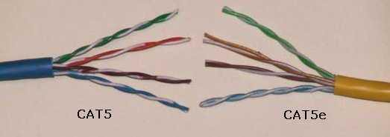

CAT6-da da eyni vəziyyətdən söz gedir. CAT5e-dən də daha yüksək ölçülərə çata bilən bir kateqoriyada yer alan kabeldir. CAT6 hal hazırda 568A standartına əlavə olunmuşdur. Yəni rəsmi istifadəyə verilmişdir. 1000Mhz sürəti üçün, gigabit ethernet üçün ən uyğun kabeldir. Gördüyünüz kimi görünüşdə də elə bir fərq yoxdur. CAT6a isə əsil adı "Augmented(çoxaldımış, artırılmış)- Category 6"- adlanır. 10 Gigabit Ethernet üçün nəzərdə tutulub.

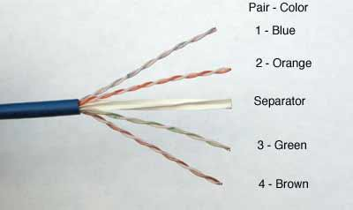
1 fərq daha çox nəzərə çarpır, aralarındakı Seperator(ayırıcı).

CAT7 hələ ki inkişaf və test mərhələsindədir. Digərlərinin əksinə fərqli bir quruluşu olacaqdır. Hər tel cüt metal qoruma örtüyü ilə sarılmış, hamısı birdən digər bir metal qoruma örtüyü ilə örtüləcəkdir. CAT7 RJ-45-dən tamamən fərqli bir jak konnektor(birləşdirici başlıq) istifadə edəcəkdir.
UTP kabel ilə bağlı digər bir məsələ isə "stranded" və "solid" kabel fərqləndirilməsidir. Yəni çox damarlı stranded və tək damarlı solid kabel adlanır. Conductor-naqil, Single-tək deməkdir.
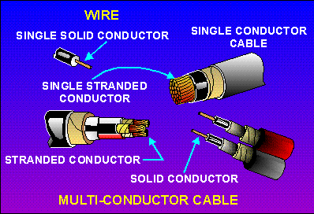

Bu günlərdə yeni qurulan bir şəbəkədə əsasən CAT5 və ya CAT5e istifadə olunur. Bu kateqoriyalarda Bakı kompüter mağazalarında rahat tapılırlar.

5.3 Fiber Optik Kabel
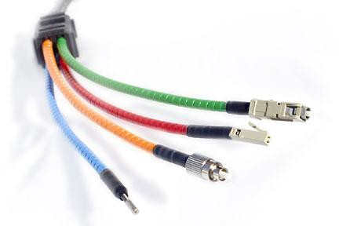
1966-cı ildə Charles Kao ve George Hockham şüşə fiber üzərindən məlumat göndərmənin mümkün olduğu fikrini ortaya atdılar. Fiber test edildi və fiber üzərində göndərilən məlumatların itmə səviyyəsi çox aşağı olduğu bilindi. Başqalarına nisbətdə ondan istifadə daha sərfəli idi. Fiber UTP kabellərə görə daha yüksək sürətdə və uzun məsafələrə məlumat ötürə bilirdi. Bu məsafə repeater(təkrarlayıcı(gücləndirici)) istifadə olunmadan 2 km-ə qədər çıxa bilirdi. UTP kabellərdə bu məsafə 100 m məsafəyə qədər idi. Fiber-in yüngül və incə quruluşu UTP kabel istifadə etmənin çətin olduğu məkanlarda istifadə olunurdu. Fiber-in bir başqa önəmliliyi də fiber-in elektromaqnit məkanlarda heç bir çətinliyə məruz qalmamağıdır. Çünki fiber kabeldən elektrik deyil, işıq vasitəsi ilə məlumatı göndərilir. Ona görə də elektrik maqnit sahəsi olan yerlərdə rahat işləyə bilir. Binalar arasında torpaq xəttindəki fərq problemi fiber üçün problem yaratmır. Fiber kimyəvi fabriklər, yaranan kiçik elektrik axımının partlayışa səbəb ola biləcəyi şərait üçün də idealdır. Son olaraq UTP və ya digər kabellərin əksinə, fiber kabeldən məlumat oğurlamaq çox çətindir. Fiber-in ən böyük əlverişsizliyi qiyməti və quraşdırılmasının çətin olmasıdır.

5.3.1 Fiber tipləri

Bütün fiber texnologiyaları məlumat alma və göndərmə üçün fiberi cütlər halında istifadə olunurlar. İstehsalçılar fiber kabellərini bu şəkildə istehsal edirlər. Ən yayılmış fiber kabel 62.5/125 mikron metrədir.
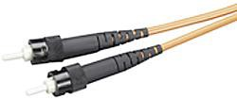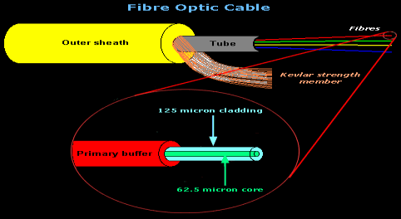

Fiber kabeldə normal işıq və ya lazer istifadə oluna bilər. Bu iki tip fiber tamam fərqli təchizatdan istifadə edir. İşıq siqnalları yollamaq üçün LED (Ligth Emitting Diot) istifadə edən fiber tipi multimode adlandırılır və ən çox yayılmış fiber kabel tipidir. Lazer işığı istifadə edən single mode fiber çox yüksək məlumat ötürmə qabiliyyətinə malik olsa da bahalı təchizat istifadə etdiyi üçün çox yayılmamışdır.

  - ETHERNET

Ethernet Earth(yer kürəsi)+Net(tor, şəbəkə) sözlərinin birləşməsindəndir. Ethernet texnologiyası 1973-cü ildə Bob Metcalfe tərəfindən yaradılmışdır və DEC, İntel, Xerox firmaları(DİX birliyi kimi tanınır) tərəfindən işlənilib hazırlanmışdır. Metkalf əvvəl Alto Aloha Network adlanan sistemin adını 1973-cü ildə "Ethernet" adlandırdı. Bununla o texnologiyanın sadəcə Alto kompüterlərində deyil, bütün kompüterlərdə çalışa biləcəyini vurğulamaq istəyirdi. Metkalf-ın texnologiyası bütün sistemlərlə məlumat bitlərini göndərə bilirdi və bütün siustemlərnən işləyə bildiyi üçün nəticədə "Ethernet" yaranmış oldu. Aşağıdakı diaqram Dr. Robert M. Metcalfe tərəfindən 1976-cı ilin iyun ayında National Computer Conferance-da ethernetin yaranması zamanında onun izah olunması üçün çəkilən ilk şəkildir. Bu şəkildə koaksial kabelli ilk ethernet təsvir olunmuşdur. Bu texnologiya hal-hazırda istifadə olunan UTP kabelləmədən fərqlidir.

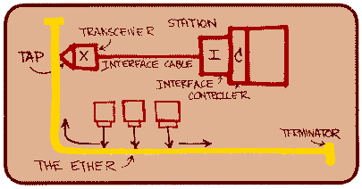

Bu şəbəkə texnologiyası ən çox yayılmış və hal-hazırda çox işlədiləndir. Buna görə ona ayrıca bölmə verməyi qərara aldım. Kabel tipləri barədə aldığınız məlumatlar sizə Etherneti daha yaxşı anlamağa yardımçı olacaqdır. Ethernet texnologiyası müasir şəbəkələrdə ən çox işlədilən növ olmasına səbəb onun ucuz olmağı, məhsuldarlığı, rahat genişləndirilə bilməsidir və demək olar ki, bütün şəbəkə istehsalçıları tərəfindən dəstəklənir. Ethernet artıq bir standart olub və digər yerli sahə şəbəkə texnologiyalarını ona görə qiymətləndirirlər. Buna səbəb DIX standartından sonra Ethernet, Institute of Electrical and Electronics Engineers (IEEE)-in 802 kodlu komissiyası tərəfindən inkişaf etdirilməkdədir. IEEE 1985-ci ildə "IEEE 802.3 Carrier Sense Multiple Access with Collision Detection (CSMA/CD) Access Method and Physical Layer Specifications" şəklində bir adla yeni ethernet standartını elan etdi. Bu vaxtlarda IEEE standartı International Organization for Standardization (ISO) tərəfindən işi davam etdirilirdi. ISO günümüzdə kompüter şəbəkələri ilə bağlı bütün standartlaşdırılma işini aparan qurumdur. Onu da deyim ki yarandığı dövrdən ethrenetin satışı və istifadə olunma sayına oxşar heç bir şəbəkə yox idi və hal-hazırda da yoxdur. Buna səbəb Etheretin ucuz başa gəlməsi və yaratdığı CSMA/CD texnologiyası idi. Ethernet yaradılarkən 3 əsas problemi həll etmək lazım idi:

- Kabel vasitəsi ilə məlumatı necə göndərmək?
- Göndərən və qəbul edən kompüter necə təyin olunacaq?
- Müəyyən bir anda kabeldən istifadə etmək necə təyin olunacaqdır?

Məlumatın ötürülməsi Paketlər(Frames) formasında həyata keçirilir. Bütün kompüter şəbəkələri şəbəkə üzərindən ötürüləcək məlumatı sabit səviyyədə kiçik paketlər halında ötürürlər. Bu formanın iki önəmli faydası vardır. Birincisi böyük bir faylın transfer-i (ötürülməsi) zamanı bir kompüter şəbəkənin tamamını uzun bir müddət məşğul etməmiş olur. Kompüter məlumatı paketlər halında yollayarkən, hər paketi göndərməzdən əvvəl kabelin istifadədə olub-olmadığını kontrol edir. Əgər kabel boşdursa paketi yollayır. Paket qarşıya çatanda, kabel təkrar şəbəkədəki bütün kompüterlər üçün boş vəziyyətdə olur. Bir az öncəki kompüter ikinci paketi yollamadan öncə təkrar kabeli kontrol etmək məcburiyyətindədir. Bu vaxtda digər kompüter öz paketini yollaya bilər. Paketlər kiçik quruluşda olduğu üçün saniyələr içində yüzlərcə fərqli kompüterlər tərəfindən yollanıb-alına bilər. Kompüterləri istifadə edən insan üçün bu vəziyyət, şəbəkədə sanki hər kəs eyni anda məlumat alış-verişi edir kimi görünür. Məlumat paketlər halında göndərilməsə idi, istifadəçi 50 MB-lıq bir faylı başqa kompüterə yollayarkən bəlkə 3-5 dəqiqə boyunca digər kompüterlər şəbəkəni istifadə edə bilməyəcəklərdi. Paketli quruluşun ikinci faydası isə budur: 50 MB-lıq faylı bir biti belə ötürülmə əsnasında zədələnərsə, bu bütün faylın ən başdan təkrar göndərilməsinin qarşısını alır. Göndərilən məlumat paketlərə bölünüb yollandığı üçün sadəcə zədələnmiş paketin təkrar yollanması kifayət edir. Ethernet məlumat paketinin quruluşu belədir. Hər paketin tərkibində bu dörd məlumat vardır:

Qəbul edənin MAC adresi Göndərənin MAC adresi Göndəriləcək məlumatın özü CRC(zədə kontrol) kodu

6.1 MAC adres nədir ?

Ethernet şəbəkəsinə daxil olan hər cihaz, ya da kompüter "node" adlandırılır. Kompüterlərə ethernet kartı taxanda həmin kompüter şəbəkədə punkt halına gəlir və bu punktu node adlandırırlar. Şəbəkəyə təkcə kompüterlər qoşulu olmur. Digər cihazların da qoşulu ola biləcəyi üçün router-lərin, hub-ların qoşulma nöqtələrini sadələşdirərək node adlandırırlar. Ethernet şəbəkəsində kompüterlər və cihazlar bir-birlərindən sahib olduqları analoqu olmayan MAC adresləri ilə ayırd edilirlər. Hər node və ya sadəcə hər ethernet kartı dünyada təkrarı olmayan bir adresə sahibdir. Bu adres 48 bitlik bir rəqəmdir. Məsələn bu yazının yazıldığı kompüterə taxılı şəbəkə kartının MAC adresi belədir:

100100000110101001010010100011001101100000011

İkili sistemdə olan bu rəqəmi söyləmək və yazmaq çətin olduğu üçün onu 16-lıq sistemdə yazırlar:

12 0D 4A 51 9B 03

Mənim kartımın istehsalçısı Cnet adlı firmadır. Bu firma, şəbəkə kartı istehsal etməyə qərar verəndə birinci gedib IEEE-yə müraciət edib və IEEE ona 24 bitlik bir istehsalçı kodu vermişdir. Bu kod Organizationally Unique Identifier (OIU) kimi adlandırılır və hər istehsalçıya fərqli bir kod verilir. Daha sonra Cnet istehsal etdiyi hər şəbəkə kartı üçün ilk 24 biti öz OIU nömrəsini, qalanını 24 biti isə kartın seriya nömrəsini Device (Devays) ID (AY-Dİ) başqa bir karta verilməmək şərti ilə MAC adresi təyin edib, şəbəkə kartının üzərində proqramlaşdırıla bilən bir sxemə (çipə)

nömrəni yazır. Beləcə bu kartın dünyada təkrarı olmayan bir MAC adresi olur. Bunun hesabına sizin almış olduğunuz hər şəbəkə kartı istehsalçısı, istehsal tarixi, markası-modeli nə olursa-olsun fərqli bir MAC adresinə sahib olacaqdır. Ethernet sistemində node-ları bir-birindən ayırmaq üçün MAC adreslərdən istifadə olunur.

MAC adreslərinin istifadəsi

MAC adresləri hesabına sistemlər şəbəkə üzərindən özlərinə çatan məlumat paketinin özlərinə gəlib gəlmədiyini anlayırlar. Ethernet şəbəkəsində, bir kompüter bir məlumat paketi yolladığında, bu paket şəbəkədəki bütün sistemlərə çatır. Hər kompüter paketin ilk hissəsi olan alıcı MAC adresini oxuyur və öz MAC adresi ilə kontrol edir. Əgər gələn paket özünə aiddirsə paketlə məşğul olur, deyilsə qəbul etmir.
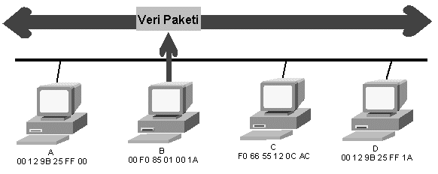

Şəbəkədə göndərilən məlumatların bütün kompüterlərə çatması və sonra MAC adress vasitəsi ilə məlumatın həmin kompüterə göndərilməsinin təyin olunması məlumatın digər kompüterlər tərəfindən istənildiyi zaman qəbul edilməsinə şərait yaradır. Bu da sizin hər hansı bir kompüterə göndərdiyiniz məlumatın hub-ınıza qoşulu olan və ya olmayan kompüterlərdən məlumat paketinin surətlərinin tutularaq oxuna biləcəyindən xəbər verir. Yəni informasiya təhlükəsizliyi pozulur. Şəbəkədə sizə göndərilməyən paketlərin tutulması üçün LAN Sniffer kimi proqramlar vardır. Hətta MNS messenger danışıqlarının paketlərini qəbul etmək üçün bir neçə proqram mövcuddur.

Direct, Multicast və Broadcast Adresləri

Direct(birbaşa) mesajlar bir kompüterdən digər kompüterə birbaşa göndərilirlər.
Multicast(Çoxlu məntiqi əlaqə) bir qrup kompüterin eyni məlumatı almasını təmin edir. Bunun üçün məlumatı şəbəkənin multicast adresinə yollayırıq. Multicast adresi də siyahıda olan kompüterlərin MAC adreslərinə həmin məlumatı göndərir. Yəni multicast bir növ məntiqi hub vəzifəsini görür. Broadcast(Geniş məntiqi əlaqə) adresi isə 48 biti də bir olan xüsusi bir adresdir. Bu adresə yollanmış məlumat paketini alan hər şəbəkə kartı bu paketi qəbul edir və paket ilə məşğul olur. Bəzən bütün kompüterlərə getməsi lazım olan bir mesaj göndərmək lazım ola bilər. Bu vəziyyətdə mesajı daşıyan məlumat paketləri broadcast adresinə yollanır, beləcə şəbəkəyə qoşulan bütün cihazlar bu mesajı alırlar.

CRC zədə kontrolu

Cyclic(Sayklik) Redundancy(Rıdandınsi) Check(çek) məlumat paketlərinin elektrik siqnalı kimi kabeldən keçərkən zədəli olmaları halında, bu zədələnmənin, yəni məlumat paketinin qarşıya ötürülərkən yolda dəyişmiş halda çatdığının təsbiti üçündür. Göndərən tərəf, məlumat paketinə qoyulacaq məlumatı riyazi bir hesablamadan keçirir. Hesablamanın nəticəsi CRC kodudur. Məlumat və CRC kodu qarşı tərəfə yollanır. Alan tərəf paketi açır, məlumatı oxuyur, eyni riyazi hesablama məlumata tətbiq olunur. Nəticə əgər məlumat yolda zədələnmədən, yəni bir bit-i belə dəyişmədən gəlmiş isə, CRC kodu ilə eyni olmalıdır. Əks halda alan tərəf göndərən tərəfə həmin paketi təkrar yollamasını bildirir. Bu nöqtəyə qədər ən başda qarşımıza çıxan iki problemi, yəni məlumatın paketlər halında necə göndəriləcəyini və şəbəkəyə daxil sistemlərin bir-birindən necə ayırd ediləcəyini (MAC adresi ilə) öyrəndik. Sıra gəldi kimin məlumat paketini yollamaq üçün kabeli necə istifadə edəcəyini təyin olunmasına.

CSMA/CD haqqında.

Ethernet texnologiyası məlumatların ötürülməsi mühitinə daxil olan zaman konfliktlərə icazə verilməsi metodudur. Bu metodu əsasən CSMA/CD(Carrier Sense Multiple Access with Collision Detection) adlandırırlar. Bu nə deməkdir:
Ötürülənlərin (daşınanların) təyin olunması (anlama) (Carrier Sense) bu o deməkdir ki, Ethernet şəbəkəsində olan bütün cihazlar həmişə kabel sistemində bir kompüterdən digərinə ötürülən məlumat siqnallarının mövcudluğunu yoxlayırlar. Bu siqnal daşıyıcı adlanır və Ethernet şəbəkəsində hər bir kompüter daşıyıcının nə vaxt azad olduğunu və nə vaxt məşğul olduğunu təyin edə bilər.
Çoxsahəli giriş(keçid) (Multiple Access) bunun mənası, Ethernet şəbəkəsində bütün kompüterlər tamamilə eyni hüquqa malikdirlər və kabel sisteminə siqnalın ötürülməsi üçün xüsusi icazə tələb olunmur. Bundan əlavə, çoxsahəli giriş o deməkdir ki, Ethernet şəbəkəsində xətt üzrə eyni vaxtda sadəcə 1 məlumat ötürülməsi baş verilə bilər.

Toqquşmanın (çarpışmanın) aşkar edilməsi (üzə çıxardılması, hiss olunması) (Collision Detection) texnologiyası icazə verir ki, Ethernet şəbəkəsində eyni vaxtda bir neçə aparata məlumatın göndərilməsini aradan qaldırsın. Ethernet şəbəkələri bu şəkildə işləyirlər: şəbəkə kompüterləri şəbəkə kabelini dinləyirlər, əgər daşıyıcı boşdursa o zaman kompüterlər məlumat göndərilməsi ilə məşğul olurlar. Əgər iki kompüter eyni zamanda məlumat göndərmək istəsə nə baş verər? Ethernet şəbəkələrinin ən böyük problemi budur, eyni zamanda iki kompüter məlumat göndərərsə hökmən şəbəkədə konflikt(collision) yaranacaqdır. Bu problemə çarə sayılan СSMA/CD metodu ilə şəbəkə kabeli dinlənilir və qoşulmuş cihazlardan heç bir siqnal göndərilmirsə göndərilmə həyata keçirilir. Bu yoxlama siqnalı göndərmə prosesi hər paket göndərilən zaman həyata keçirilir. Əgər iki kompüter də kabeli yoxlayan zaman və ya paket göndərməyə hazırlaşan zaman başqa kompüterində kabeli yoxladığını hiss edirsə (Collision Detection) o random (təsadüfi) rəqəm götürür, məsələn 1-10 aralığında və o qədər millisaniyə gözləyir və yenidən yoxlamaya keçir. Əgər şəbəkədə kompüterlərin sayı çoxdursa o zaman o 1- 100 arasından da bir rəqəm seçə bilər. Bu metod yüz faiz qarantiya vermir ki, səhv olmayacaq və ya paket yerinə tam dəqiqliyi ilə çatacaq. O sadəcə olaraq СSMA/CD siqnal (sorğu) yayma üsulu ilə başqa cihazlarla toqquşmamaq üçün metoddur. Ethernet hər paketi 16 dəfə göndərməyə cəhd etdikdən sonra göndərə bilmirsə o paketi məhv edir. Bu hal kabelin çox işlək və ya xarab olduğu

zaman baş verə bilər. Bu halda da OSİ modelinin üst layları bunu proqram təminatı ilə izləyərək həll etməyə, yəni yenidən göndərməyə çalışacaqdır. TCP/İP vasitəsi ilə məlumatı alan tərəf göndərən tərəfə məlumatın tam olmamağı barədə xəbər verir.

Ethernetin sürəti haqda

10, 30, 50 fərqi yoxdur işçi sayı çox olan iş yerində Ethernet şəbəkəsi işlədilirsə eyni anda şəbəkəyə qoşulmada problem yaşanacaqdır. Əgər hər kəs saat 9-da kompüterini açsa şəbəkəyə qoşulmaqda çətinlik çəkəcəkdir. Bunun səbəb bütün kompüterlərin şəbəkədə Collision (toqquşma) halında olmasıdır. Lori desək şəbəkədə qırğın gedir. Şəbəkənin nə qədər güclü olmasına baxmayaraq o ilk dəqiqələrdə performansının ən aşağı səviyyəsində olur. Amma gün ərzində şəbəkə tam funksional olmasa da yaxşı işləyir. Nəyə görə tam olmasa da dediyimi izah edim. Ona görə ki, şəbəkə kartlarının sürətləri 10 Mbit\san və ya 100Mbit\san olmağına baxmayaraq əsas güc СSMA/CD yoxlama siqnalları sərf edilir. Bu da şəbəkəni hər zaman dolu olmasına səbəb olur. Nə etmək olar hələ ki ETHERNET ən yaxşısıdır. Ethernet rəsmi olaraq ilk satışa çıxarıldığında koaksial kabel istifadə edərək 10Mbit/Saniyə sürətində çalışırdı. İlk model olaraq da 10Base5 bazara çıxarıldı. Uzun bir vaxt bu şəkildə istifadə olunan ilk ethernet, RG-8 kabelindən istifadə etdi. RG-8-in quraşdırılmasından daha asan olan və ucuz başa gələn RG-58 onu əvəz etmək üçün yaradıldı və 10Base2 modeli yarandı. Ancaq bu iki Ethernet tipi də günümüzdə yerini Twisted Pair(TP) kabel istifadə edən Ethernet-ə təhvil vermişdir. Hələ ki RG-58 istifadə edən bir şəbəkə tipinə rast gəlmək mümkündür. Aşağıda Ethernetin bütün tipləri və ya növləri ilə tanış olduqdan sonra onların izahı ilə məşğul olarıq.

Ethernet Tipləri.

Base (əsas) sözü qarşısındakı 10, 100, 1000 şəbəkə sürətini bildirir. Məsələn: 10 (100,1000) Mega Bit/Saniyə və ya 10(100,1000) Mbit/Sec. Yəni saniyədə 10,100,1000 meqabayt məlumat ötürə bilir.

Ethernet Tipləri | Əhatə dairəsi.  Məsafə | İstifadə etdiyi kabel
10Base-2 | 200 m | Coaxial ------- RG-58
10Base-5 | 500 m | Coaxial ------- RG-8
10Base-T | 100 m | Cat 3 və yuxarı UTP-lər
10Base-FL | 2000 m = 2 km | Multimode Fiber----(MM)

Fast(sürətli) Ethernet Tipləri | Əhatə dairəsi.  Məsafə | İstifadə etdiyi kabel
100Base-T2 | 100 m | Cat 3 və yuxarı UTP-lər
100Base-T4 | 100 m | Cat 3 və yuxarı UTP-lər
100Base-TX | 100 m və yuxarı | UTP-------CAT5
100Base-SX | 300m və yuxarı | Multimode Fiber----(MM)
100Base-FX | 2000 m = 2 km və yuxarı | Multimode Fiber----(MM)
100Base-BX |  | Single mode Fiber----(SM)

Gigabit(Qiqabit) Ethernet Tipləri | Əhatə dairəsi.  Məsafə | İstifadə etdiyi kabel
1000Base-SX | 300 m və yuxarı | Multimode Fiber ----(MM)
1000Base-LX | 550 m və yuxarı | Multimode Fiber----(MM)
1000Base-LX | 3000 m = 3 km və yuxarı | Single mode Fiber----(SM)

İlk koaksial kabelli Ethternet
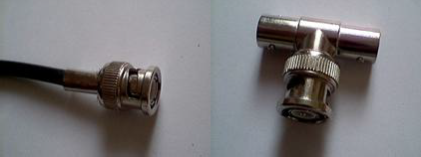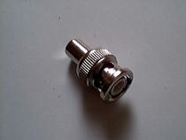İlk koaksial kabelli Ethernet şəbəkəsi indiki Ethernetdən həm görünüşünə görə, həm də bacarığına görə fərqlənirdi. Şəbəkələr əsasən bus tipologiyasına görə qurulurdu. Aşağıdakı şəkillərə baxın, onlar həm 10Base2, 10Base5 və tipologiyaları izah edən zaman yardımçı olacaqdır. Bunlar ilk şəbəkə qurğularıdır.

BNC kabel ucu | T Connector(birləşdirici) |  | Terminator (sonluq)
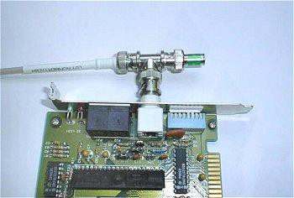 |  | Yanda koaksial kabel ucu BNC-i T connector- un bir ucuna taxılıbdır. T connector digər ucunda Terminator taxılıdır. T connector orta ucu da şəbəkə kartına taxılıdır. Şəbəkə kartına taxılı olan uc açıqda olsa da bu problem təşkil etmir.

Koaksial kabelləşmədə koaksial kabelin bir ucu torpaq xəttinə bağlanmalıdır. Bunu edə bilmək üçün yaradılmış , torpağa, yəni kompüterin metal bir nöqtəsinə taxa biləcəyimiz zəncir qoşulmuş sonluq olur.
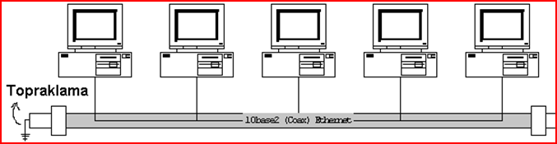

Kabelin bir ucuna yuxarıdakı kimi normal sonluq hansı ki torpağa basdırılır, digər forması isə aşağıdakı kimi zəncirli, kompüterin metal bir nöqtəsinə bağlı olacaq şəkildə taxılmalıdır.
Yanda kompüterə bağlanmış zəncir formasıdır.

Diqqət sadəcə bir ucdakı sonluq torpaqda olmalıdır, ikisi birdən olmaz !!!

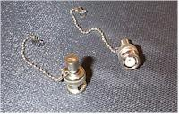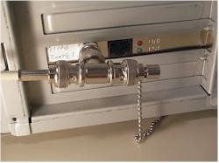10Base5

Ethernetin ilk ortaya çıxdığı günlərdə istifadə olunan bu standart RG-58 kodlu qalın və müqavimətli bir koaksial kabel istifadə olunurdu. Standartda yer almamağına baxmayaraq bu kabel daim sarı rəngdə idi. Texniklər arasında Thicknet kimi tanınan koaksial güclü və qalın bir metal qoruyucuya sahib olması səbəbi ilə elektromaqnitik kirliliyin çox olduğu məkanlarda istifadə edilmə üçün uyğun idi. IEEE ethernet standartını ələ alanda istifadə olunan texnologiyaya daha uyğun bir ad tapdı: 10Base5. Sonrakı ethernet standartlarında da yer alan bu adlandırmanı incələrsək:

10 şəbəkənin sürətini bildirir, yəni 10 Mega Bit/Saniye və ya 10Mbit/Sec.
Base şəbəkə Baseband(təməl lent) kimi istifadə olunmaqdadır.
5 Kabelin maksimum uzunluğunu bildirir(500 metr).

Baseband və Broadband

Əgər kabeldən tək siqnal ötürülürsə bu Baseband adlanır. Ancaq eyni kabeldən, eyni anda fərqli tezliklər istifadə olunur və birdən çox siqnal ötürmək mümkündürsə ona Broadband deyilir. Evimizdə olan kabel televiziya buna bir misaldır. Bir kabeldən eyni anda bir neçə kanalın siqnalı gəlir. Broadband Frequency Division Multiplexing adı verilən bir texnika ilə eyni kabel üzərində sərbəst şəkildə kanallar yaratmaq olar. Hər bir kanal əslində fərqli tezlikdəki bir siqnalı daşıyır. Kabel TV misalından davam etsək televizorumuz digər kanalları təmizləyir və bizim istədiyimiz kanalı bizə göstərir. Baseband isə daha sadə bir quruluşda işləyir. Kabel üzərindən eyni anda tək bir siqnal göndərir və alıcı cihaz üçün kabeldə sadəcə üç hal ola bilər, 1,0 və ya kabelin boş olması. Baseband-in sadə quruluşunun olması, cihazlarının da sadə və ucuz olmasına təsir edir.

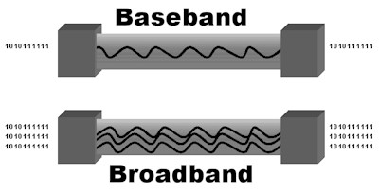

10Base5 seqmenti(bütöv bir kabel, bütöv bir parça, kabel parçası) 500 metrdən uzun ola bilməz. Seqment tək parka bütöv kabel deməkdir. 10Base5-də eyni kabel bütün terminalları gəzdiyi üçün seqment bu kabeldədir. Amma hub-lı sistemdə terminaldan hub-a və ya hub-lar arası kabellər də seqment adlandırıla bilər.
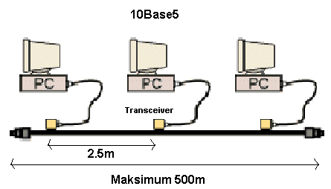

Yuxarıda da gördüyünüz kimi 10Base5-də terminallar birbaşa seqmentə bağlanmır. Ana koaksiala Traciever adı verilən bir cihaz taxılır və bu cihazdan çıxan ikinci bir kabel kompüterin şəbəkə kartına girirdi. Transceiver koaks kabelə 2.5 metrə aralıqlarla taxıla bilərdi. Bu səbəblə Thicknet kabeli sarı olması ilə eyni zamanda, onun üzərinə 2.5 metrdən bir qara işarə qoyulurdu. Beləcə texniklər bu nöqtədən sonra trasceiver-i taxa bilirdilər.
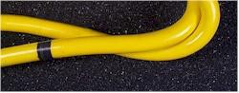

Aşağıdakı şəkildə 2.5m məsafənin necə qorunduğuna fikir verin. 2.5 metrdən bir node olmalıdır.
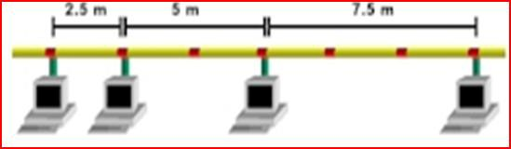

Transciever-in istifadəsi:
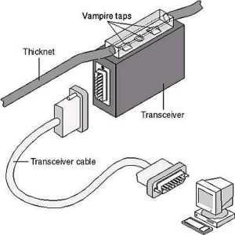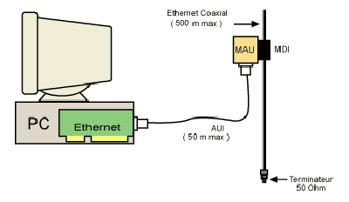

Transciever ilə kompüter arasındakı kabel 50m-yə qədər çıxa bilirdi. Buna bəzən drop(damcı, aşağı enmə) kabel də deyilirdi. Çünki koaksial kabel ilə Thicknet çəkiləndə o əsasən tavan ilə aparılırdı, Transciever birləşdiriləndən sonra şəbəkə kartına taxılması üçün ondan çıxan koaksial kabeli aşağı endirirdilər və bu enən kabelə drop(enən) kabel deyirdilər.
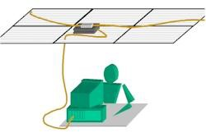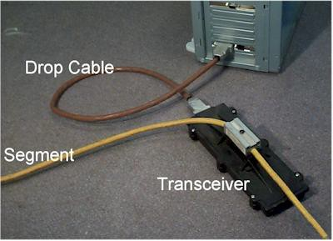

Şəbəkə kartında drop kabelin girdiyi porta(girişə) AUI adı verilmişdi.
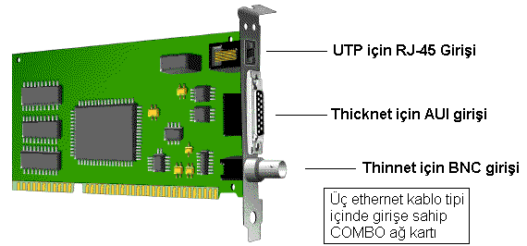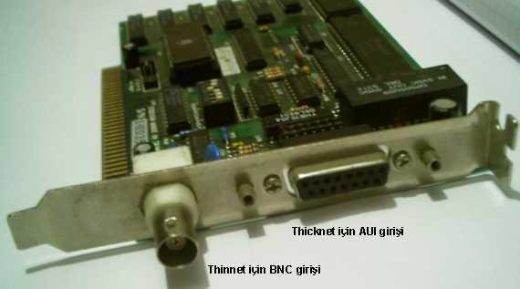

Yuxarıda iki fərqli ethernet standartı, 10Base5 və 10Base2 ilə çalışa biləcək şəkildə istehsal olunmuş bir şəbəkə kartı görürsünüz. Keçiş dövründə uyğunsuzluğu aradan qaldırmaq üçün COMBO(combine-sözündən “birləşdirmək”) kartlar çox yayılmış idi. Bir 10Base5 seqmentinə ən çox 100 node(düyün, başlıq) taxıla bilərdi. 10Base5 Transceiver-dən istifadə etməsi şəbəkənin baha başa gəlməsinə, qalın olmasının çəkilişini çətinləşdirməsinə görə yerini Thinnet 10Base2-yə verdi. 10Base5 haqqında qısa məlumat.

10 Mbs sürətində Baseband
RG-8 kabel istifadə edir Segment ən çox 500m ola bilər
Bir segmentdə 100-dən çox kompüter bağlı ola bilməz
Hər bir cihaz 2.5m və ya 2.5m-nin qatları olan aralıqlarla koaksiala bağlanmalıdır Thick Ethernet və ya Thicknet olaraq tanınır

10Base2

10Base2 RG-58 kodlu koaksial kabel istifadə edir. Bu kabel evlərimizdəki antena kabeli ilə görünüşü tamamı ilə eynidir. Ancaq 50 om ölçüsündədir. Hal bu ki antena kabeli 75 om ölçüsündədir və kompüter şəbəkələrində istifadə olunmur. 10Base2 ilə işləmək, yəni belə bir şəbəkə qurmaq 10Base5 ilə müqayisədə olduqca asandır. İlk olaraq kabel incə formadadır və asanca daşına bilən, bükülə bilən, incə deşiklərdən keçə bilir. Bundan əlavə artıq Transceiver kimi bir ara cihaza da gərək qalmır. Koaksial küçük konnektorlar(birləşdiricilər) vasitəsi ilə birbaşa şəbəkə kartına taxılır. 10Base2 ethernet Thin(zərif, incə) Ethernet və ya Thinnet kimi, bəzən də Cheapernet (ucuz tor, şəbəkə) kimi adlandırılır. 10Base2-nin yazılışı formasının sadələşdirilmiş izahlı şəkili ilə tanış olun :

10 Mbit sürətində Baseband
2 ilk vaxtlarda 200m-lik maksimum seqment uzunluğu mənasına gələcəkmiş kimi düşünülsə də, 10Base2-de tövsiyə edilən maksimum seqment uzunluğu 185 metr idi. Hər halda ilk başda yanlış ölçülübmüş, ya da 200 yaxın rəqəm olduğuna görə belə adlandırılıb.

Eyni 10Base2 seqmentinə 30 kompüter taxıla bilər. Maşınlar arasında ən az yarım metrə(0.5 m) məsafə buraxılmalıdır. Ancaq 10Base5-də olduğu kimi kompüterlərin kabelə sabit aralıqlarla bağlanma məcburiyyəti yoxdur.

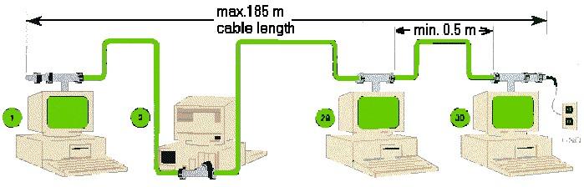

10Base2 daha rahat qurulduğuna görə və ucuz başa gəldiyinə görə 10Base5-in yerini tez bir zamanda aldı. Bağlantılar Thinnet-də təməl olaraq üç bağlantı elementi vardır. Birincisi, kabelin ucuna taxılan BNC uc, iki yöndən gələn kabelləri birləşdirən T konnektor(birləşdirici) və kabel sonlarına taxılan sonluqlar (terminator) vardı. Kabel ən başa bir sonluq taxılaraq başlar, harada bir kompüter bağlantısı lazım olursa, kabel kəsilir, kabelin iki ucuna BNC uc taxılır, bu uclar da T konnektorla birləşdirilir. T konnektor şəbəkə kartına taxılır. Beləcə kabel bütün sistemləri dolaşdıqdan sonra ən sona təkrar bir sonluğa taxılır. Altda buna bir misal var. Terminatorlardan birinin sonluğu torpağa basdırılmış olmalıdır.
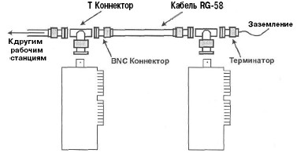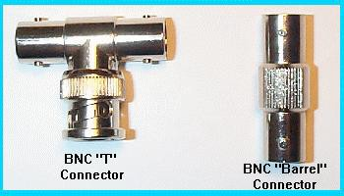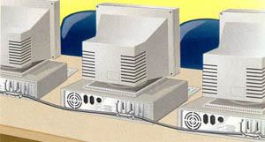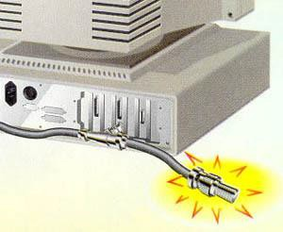

Sonluq sağ tərəfdəki şəkil kimi də taxıla bilər, amma əsasən T konnektor istifadə olunur.
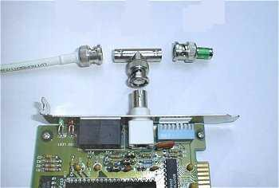

Thinnet-dən istifadə bütün bu konnektorlar BNC konnektor kimi tanınır. BNC-nin Bayonet Nut Connector, Bayonet Navy Connector, Bayonet Neil Cofflin(konnektoru yaradıcısı kimi bilinən adam), British Navy Connector və ya Bayonet Nut Coupling –dən gəldiyinə dair rəvayətlər var, siz qısaca BNC(bi en si) deyə bilərsiniz.
Kabelə BNC ucu taxmaq üçün xüsusi bir sıxma alətinə ehtiyacınız ola bilər. Konnektorun içindəki iynənin içi deşikdir. Koaksialın içindəki sim bu deşiyə soxulur və iynə sıxma aləti ilə sıxılır. Daha sonra da koaksialın metal qoruma qatına tam təmas edəcək şəkildə konnektorun çöl tərəfi sıxılır. Heç bir şəkildə koaksialın ortasından keçən sim çöldəki metal örtüyə təmas etməməlidir. Əks halda qısa qapanma olur və şəbəkə çalışmır.

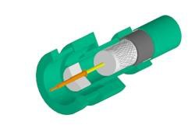 | 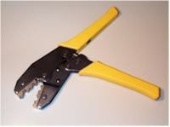 | 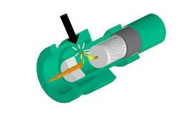
Düzgün bağlantı | Sıxma aləti | İçdəki uc konnektorun çölünə dəyməməlidir

Addım-addım necə düzəldiyinə baxaq:

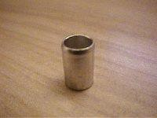 | 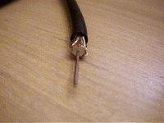 | 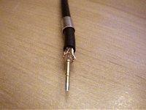
Sıxacağımız çöl həlqə, ilk başda koaksiala keçirilməlidir | Kabelin ucunu açırıq. | Halqa keçirildi.
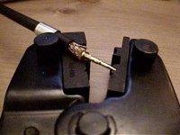 | 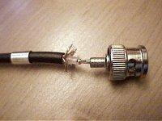 | 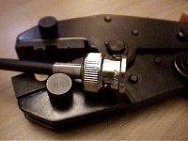
Və ortadakı uca iynə taxıldı. İynəni sıxırıq. | İynəni konnetorun içinə salırıq. Çöldəki incə tel parçaları (koaksın metal örtüyü) konnetorun iynəni saldığımız borusunun çölündə qalacaq. | Sonra arxadakı halqanı sonuna qədər konnektora doğru itələyib sıxırıq.

Beləcə metal örtük konnetorun tamamına bağlandı, ortadakı sim isə yalnızca konnektorun içindəki iynəyə bağlıdır. Altda belə bir misal görə bilərsiniz, bağlantının üstü geniş plastik qapaqlar ilə örtülür.
10Base2-nin qısa məlumatı:

10Mbs sürətində Baseband
Seqment, yəni kompüterləri dolaşan kabel ən çox 185m ola bilər Eyni seqmentə 30-dan çox kompüter bağlana bilməz
Hər bir maşın arasında ən az 0.5m məsafə buraxılmalıdır 10Base5-dən çox ucuz
Thinnet, Thin ethernet və ya Cheapernet kimi də bilinir

Koaksial kabelli ethernet üçün istifadə olunan iki cihazdan bəhs etmək istəyirəm: Repeater və Bridge. Günümüzün UTP kabel istifadə edən modern şəbəkələrində bu cihazlar yerlərini hub və switch-lərə vermişdir. Günümüzdə ki, şəbəkələrin çalışma prinsiplərini daha yaxşı anlamaq üçün bu iki cihazı tanımaq lazımdır.

İlk koaksial Ethernet texnologiyalarında istifadə olunan cihazlar.

İndi koaksial kabelli ethernet zamanında istifadə olunan iki cihazdan bəhs edəcəyik: Repeater və Bridge. UTP kabel istifadə edən modern şəbəkələrdə bu cihazların yerlərini hub və switch-lərə tutublar. Hazırda şəbəkələrin çalışma prinsiplərini daha yaxşı anlamaq üçün bu iki cihazı tanımağımız vacibdir.

Repeater(Təkrarlayan)

10Base5 və 10Base2 standartlarının kabel uzunluğu və kompüter sayı ilə bağlı olan hədd bəzən yetərli olmur, ona görə bu cür texnologiyalardan repeater-dən istifadə etmək lazım gəlir. Əgər daha uzun məsafələrdən daha çox kompüterlə işləmək istənilərsə və ya şəbəkəni kabel zədəli olsa belə daha dayanıqlı hala gətirmək istəyirsinizsə, ya da fərqli kabel sistemləri (məsələn: 10Base5 ilə 10Base2) birləşdirilmək istəsəniz repeater istifadə etməlisiniz. Repater və ya təkrarlayan bir ethernet seqmentindən aldığı bütün paketləri təkrarlayır və digər seqmentə yollayır. Repeater gələn elektrik siqnallarını alır və binary koda, yəni 1 və 0-lara çevirir. Sonra da digər seqmentə yollayır. Bu yönü ilə repater-in bəsit bir amplifikator, yəni yüksəldici olmadığını anlayırıq. Çünki ampilər gələn siqnalın nə olduğuna baxmadan sadəcə gücünü yüksəldir. Yolda zədələnmiş bir siqnal ampiden keçəndə zədəsi daha da artır. Bu kompüter şəbəkələrində istifadə olunan ampi kimi bir cihaz yoxdur, sadəcə repeaterin nə edib-etmədiyini aydınlaşdırmaq istədim. Repeater isə gələn

siqnalı öncə 1 və 0-a çevirdiyi üçün yol boyunca zəifləmiş siqnalı təkrar təmiz 1 və 0 halına çevrilmiş formada digər seqmentə ötürür. Aşağıda bəzi repeater-ləri görürsünüz.

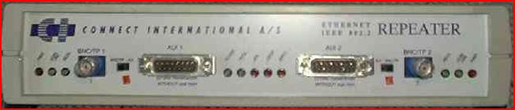
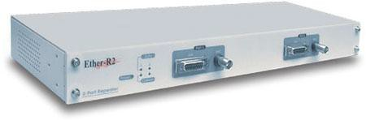

Yuxarıdakı aparatlar Repeater-lərin 4 əsas faydası vardır:

Şəbəkə kabelinin çata biləcəyi maksimum məsafəni uzadırlar.
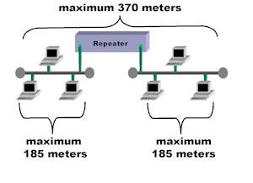 | Bir 10Base2 seqmenti ən çox 185m ola bilər. Ancaq araya bir repeater qoysanız bu məsafəni iki dəfə artırmış olarsınız.

- Şəbəkədəki maksimum node sayını artırır.
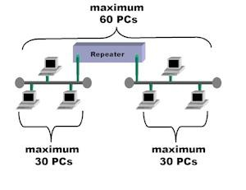 | Bir 10Base2 seqmentinə maksimum 30 kompüter bağlana bilər. Araya repeater qoysanız iki seqmenti birləşdirmiş olarsınız. Nəticədə şəbəkədən 60 kompüter istifadə edə bilər.

- Repeater-lər kabel zədələrinin təsirini azalda bilir.
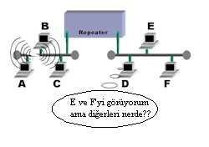 | Repeater-in birləşdirdiyi seqmentlərdən birində kabel zədəsi ortaya çıxsa, sadəcə o seqment çökür. Digər seqment ən azından öz seqmenti daxilində çalışmağa davam edəcəkdir. Solda A,B və C-nin tamamı ilə əl çatmaz olduğuna diqqət edin.
- Repeater-lər fərqli kabel tipləri istifadə olunan şəbəkələri birləşdirə bilər.
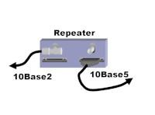 | Yuxarıdakı repeater şəkillərinə baxsanız iki bağlantı nöqtəsində də iki fərqli kabel girişi olduğunu görəcəksiniz. Bu girişlər 10Base5 və 10Base2 şəbəkələri repeater ilə birləşdirilə bilər deməkdir.

Gördüyünüz kimi Repeater-lər olduqca istifadəyə yararlı cihazlar imiş. 10Base5 və 10Base2 fərqli kabellər və ləvazimatlar istifadə etsə də ethernet paket quruluşları eyni olduğu üçün asanca bir- birinə bağlana bilirdilər. Eyni hal günümüzdə də mövcuddur. Hub-ların çoxunda bir dənə 10Base2 girişi vardır. Beləcə 10BaseT və 10Base2 şəbəkələri birləşdirilə bilərlər. Ethernetin zaman içində kabel tipləri(RG-8>RG-58>UTP) hətta fiziki topolojisi(Bus>Star) dəyişsə də, məntiqi topoloji(Bus) və ethernet paket quruluşu, yəni kabel üzərindən gedən siqnal eyni qaldığı üçün hər zaman əvvəlki ethernet şəbəkə texnologiyalarını dəstəkləyəcəkdir.

Repeater-lər bir seqmentdəki trafiki eynən digər seqmentə çatdırır, yəni trafiki idarə etmir.
Repeater-lər ağıllı cihazlar deyildir. Bir portdan gələn siqnalı məlumat paketinin içərisini və ya kimə getdiyinə baxmadan digər porta, yəni digər seqmentə ötürür. Bu məqam ethernet ilə bağlı bilinməsi lazım olan ən önəmli mövzunu, yəni collision domain(toqquşma sahəsi) anlayışını ortaya çıxardır. Biz collision domain toqquşma sahəsi nə demək olduğu haqqında məlumatımız olsa da onun repeater ilə bağlı məqamlarını öyrənməliyik.
Öncə ethernetin məlumat göndərmə üçün istifadə etdiyi CSMA/CD texnologiyasını xatırlayaq. Bir ethernet şəbəkəsində hər node məlumat göndərilməsinə başlamadan öncə kabel boşmu, yəni o anda başqa birisi məlumat axtarışı edirmi, yoxsa kontrol edir. Əgər kabel üzərində başqa bir kompüterin siqnalı varsa gözləyir. Kabelin boş olduğu anda paketi kabelə qoyur. Bu məlumat paketi bütün kompüterlərə gedir. Şəbəkə üzərindəki hər kompüter bu məlumat paketini oxuyur. Məlumat paketində qəbul edənin adresi göstərilmişdir. Bu vəziyyətdə eyni anda sadəcə bir kompüterin məlumat göndərə bildiyini görürük. Digər kompüterlər gözləmə vəziyyətində qalırlar. Şəbəkə üzərindəki kompüter sayı artdıqca, kompüter başına düşən məlumat ötürmə imkanı da düşür.

Çünki kompüter sayı artdıqca, daha çox kompüterin kabelə çatma ehtimalı və məşğul etmə ehtimalı vardır. Bir kompüter məlumat paketi yolladığında bütün kompüterlərə gedir, bütün bu kompüterlər collison domain toqquşma sahəsi mənasını verirlər.
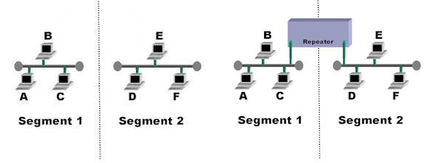

Yuxarıda solda iki seqment görürük. Seqment 1 ayrı bir toqquşma sahəsi, Seqment 2 ayrı. Əslində bunlar arasında heç bir bağlantı yoxdur. İki fərqli şəbəkədir və biri digərinə çata bilmir. Seqment 1 içində A C-yə bir məlumat yollamaq istədiyində, məlumat paketini kabelə buraxır, məlumat paketi B və C-yə çatır, B paketin özünə gəlmədiyini anlayır və silir. C isə paket ilə məşğul olur. Ancaq bu proses sırasında B-də, C-də məşğul vəziyyətdə olur, bütün şəbəkə məşğul vəziyyətdədir. Yəni 3 kompüterdən ibarət olan bir toqquşma sahəsi mövcuddur. Sağ tərəfə baxsaq, bu seqmentləri repeater ilə bağlanılıb. A yenə C-yə bir məlumat yollamaq istəsə, məlumat paketinə C-nin adresini yazıb, kabelə buraxır, bu paket B və C-yə gedir. Eyni zamanda paket repeater-ə də gedir. Repeater bu siqnala baxmadan o biri seqmentə ötürür. Belə halda məlumat paketi D, E və F-yə də gedir və bu 3 kompüteri də məşğul edir. Yəni A,B,C,D,E və F-dən ibarət olan bir collison domain toqquşma sahəsi yaranır.

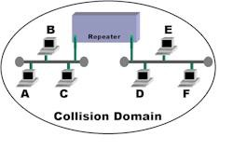 | Ethernet şəbəkələrində toqquşma sahəsindəki kompüter sayı artdıqca performans düşür. Bütün maşınlar məlumat göndərməyə çalışdığı anda şəbəkənin sahib olduğu cəmi məlumat ötürmə ölçüsü (10Mbit/100Mbit, hər nə qədər isə) kompüter sayına bölünmüş olur.

Collision domain/toqquşma sahəsi bir node-un yaratdığı bütün trafikə yaydığı seqmentlər qrupu kimi izah oluna bilər.
Repeater-lərə axmaq cihazlar deyərək haqsızlıq etməyək, nə etsinlər onlar sadəcə OSI-nin 1-ci layında, yəni fiziki layda çalışmaq üçün istehsal olunmuş cihazlardır. Gələn siqnalı sadəcə 1 və 0 kimi anlayırlar, amma məlumat paketi olduğunu və məlumat paketinin üzərində alıcı MAC adresi olduğunu dolayı yolla paketin o seqmentə keçib-keçməməli olduğunu anlaya bilmirlər. Yəni birinci seqment daxilində məlumat göndərilməsinin ikinci seqmentə aidiyyatı olmadığını anlamır və buna görə də repeater ikinci seqmentdə də toqquşma sahəsinin yaranmasına səbəb olur.

Repeater-lərin istifadə yerlərini sadalasaq:

Şəbəkənin maksimum məsafəsini artırır Şəbəkədəki maksimum kompüter sayını artırır Kabel zədələnməsinə qarşı qismən qoruyur
Fərqli kabel tipləri istifadə edən şəbəkələri bağlaya bilir

Repeater-lər ilə bağlı son olaraq iki şey bildirmək lazımdır. Eyni şəbəkədə dörddən çox repeater istifadə oluna bilməz. Bu gün UTP kabelləmə ilə yayılmış istifadə etdiyimiz hub-lar əslində hər kompüter üçün ayrı portu olan və koaksial yerinə UTP kabel üçün istehsal olunmuş repeater-lərdir. Yəni yuxarıda sayılan bütün xüsusiyyətlər hub-larda da vardır.

Bridge(Körpü)
Bridge-lər iki və ya daha çox şəbəkə arasındakı trafiki, məlumat paketlərindəki MAC adresinə baxaraq ötürür və ya dayandırır.
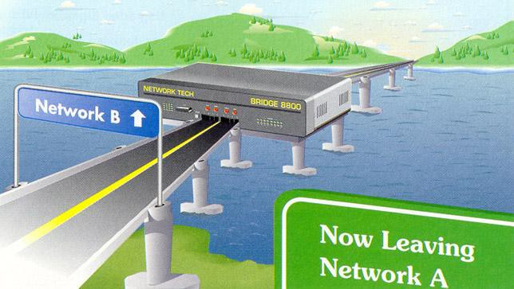

Ethernet bridge ilk taxıldıqında eynən repeater kimi çalışır. A kompüteri C-yə məlumat yolladıqda, paket B və C-yə eyni zamanda bridge-ə çatır. Repeater məntiqi ilə bu paketin D,E və F-yə çatması lazımdı. Bridge hələ ki A-nı, B-ni tanımır və gələn paketi baxmadan keçirir. Ancaq paketi oxuyur və şəbəkədəki kompüterlərin MAC adreslərini və daxil olduqları toqquşma sahəsini qeyd etməyə başlayır. A-nın "Toqquşma sahəsi 1" daxilindəki kompüter olduğunu anlamışdır. A C-yə paket göndərəndə, bu paket A və C-yə, eyni zamanda Bridge-ə çatır. Brige-də baxır ki, bu paket C-yə göndərilmiş bir paketdir, A-da C-də "Toqquşma sahəsi 1"-də yerləşir, paketin özü də birinci sahədə yaranıbdır, ona görə də paketi "Toqquşma sahəsi 2"-yə keçirtmir.
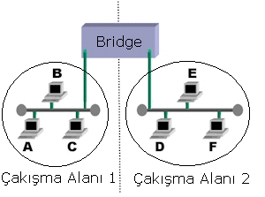

Nəticədə bir neçə saniyə içində bütün kompüterlər şəbəkəni istifadə etmiş olurlar və Bridge bütün kompüterlərin hansı toqquşma sahəsinə daxil olduğunu anlamış olur.

Toqquşma Sahəsi 1 |  | Toqquşma Sahəsi 2
Kompüter | MAC adresi | Kompüter | MAC adresi
A | 00 45 5D 32 5E 72 | D | 9F 16 C6 55 4D EE
B | 9F 16 C6 99 DF F1 | E | 00 45 5D 75 D3 95
C | 9F 16 C6 85 E5 55 | F | 9F 16 C6 DD 41 11

Bridge-də belə cədvəl yarandıqdan sonra bridge hər iki tərəfdən də gələn paketi qarşıya ötürüb ötürməyəcəyini bilir. Beləcə TS1 içində gerçəkləşən bir trafik(A>C) TS2-ni məşğul etmir. A C-yə məlumat yollayarkən eyni anda, D də F-yə məlumat yollaya bilir.
Əlbəttə A-dan F-yə göndərilən bir paket Bridge-i keçə biləcəkdir. Bridge-lərin iki faydası vardır. Birincisi, seqmentləri bağlamasına baxmayaraq, seqmentlər arasında filtrləmə vəzifəsini görərək, lazımsız trafikin qarşısını alır və seqmentlərin fərqli toqquşma sahələri kimi qalmasını təmin edir. İkinci faydası isə budur: 5-4-3 qaydası deyilən hədd qoymanın şəbəkənin tamamı üçün uyğun olması yerinə sadəcə hər bir seqmentin içində uyğun olmasını təmin edir. Kitabda 5-4-3 qaydası ilə bağlı mövzu mövcuddur. Yuxarıda bir şəbəkəyə ən çox dörd repeater taxıla biləcəyini demişdik. Əslində şəbəkədəki iki kompüter arasında ən çox dörd repeater ola bilər desək daha doğru olar. Ancaq Bridge ilə iki seqmenti bağladığınızda bu qayda bütün şəbəkə üçün deyil, seqmentlərin hər birinə ayrı-ayrılıqda aid olur. Məsələn, yuxarıdakı şəkildə soldakı TS1 içində dörd repeater olsa, sağda TS2 içində də dörd dənə repeater ola bilər. Qısaca bridge seqmentləri bağlamasına baxmayaraq, hər seqment tək başına çalışırmış kimi davranmasına imkan verir.
Şəbəkə üzərindəki trafikin böyük bir bölümü unicast formadadır, yəni bəlli bir kompüterə istiqamətlənmişdir(A>B kimi). Ancaq bəzən broadcast mesajlar da ola bilir. Məsələn "Zabil" adlı kompüterə çatmaq istədiyimizdə, bizim şəbəkə kartımız bütün kompüterlərə gedəcək və deyəcək "əgər kompüter adın = Zabil isə mənə MAC adresini yolla". Bu mesaj bütün kompüterlərə çatır və Zabil adındakı kompüter MAC adresini yollayır. Bridge-lər bu sistemin çalışa bilməsi üçün Broadcast adreslərini istifadə edirlər. Bridge-lər istifadə olunduğunda şəbəkədəki kompüterlərdə hər hansı bir tənzimləmə edilməsinə ehtiyac yoxdur. Bridge bir seqmentdən gələn və digərinə ötürülməsi lazım olan məlumat paketlərini sıfırdan yaradıb digər seqmentə yollayır. Paket brig-də özünə gəlib yenidən yola düşür. Bridge gələn paketi eynən yaradıb yolladığı üçün fərqli paket quruluşları istifadə edən şəbəkələrin birləşdirilməsində istifadə oluna bilməz. (Ethetnet<=>Token Ring).
Bridge çox fərqli şəkillərdə qarşınıza çıxa bilər. Ethernet repeater-ə çox bənzəyən ayrı bir qurğu ola biləcəyi kimi, üzərində Bridge proqramı çalışan bir kompüter də ola bilər. Məsələn, Windows XP Pro istifadə edən və birdən çox şəbəkə kartı olan bir kompüter, fərqli şəbəkələr arasında bridge kimi çalışa bilir. Bridge istifadə olunarkən diqqət edilməsi lazım olan bir nöqtə vardır. Birdən çox bridge olan bir şəbəkədə loop, yəni təkrar dönmə yarana bilər. Bu eyni kompüterə çatmaq üçün birdən çox yol olması halında da təkrar dönmə yaranır və bridge-lər bunu kontrol edə bilməzlər. Aşağıda buna misal olaraq üç bridge qoşulmuş şəbəkə modelinin şəkli vardır.

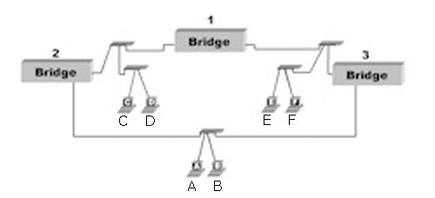

A paket yolladığında, Bridge 2 və Bridge 3 bu paketi Bridge 1-ə ötürür. Beləcə Bridge 1 üçün hər iki tərəfdə də A kompüteri varmış kimi bir hal yaranır. Bu durum digər Bridge-lərin də başını qarışdırır və paket ardıcıl olaraq bridge-lər arasında dönməyə başlayır, yəni loop/təkrar dönmə yaradır. Bunun önünə keçmək üçün bridge-lərə istifadə olunarkən diqqət edilməlidir. Bir çox modern bridge Spanning Tree Algorithm adı verilən bir texnologiya ilə təkrar dönməyə yol açan bridge-i təsbit edib fəaliyyətini dayandırır. Bridge-in işini sadalasaq:

Məlumat paketlərindəki MAC adreslərinə baxaraq, paketləri seqmentlər arasında keçirir və ya durdurur
Broadcast paketlərini daima keçirir
Bridge-lər, MAC adreslərini oxuya bilərlər, bu da onların 2. OSI layında, yəni Data Link Layer-də çalışan cihazlar olduğunu göstərir
Bridge-lər sadəcə eyni məlumat paketi quruluşunu istifadə edən şəbəkələri birləşdirə bilər (Ethernet<->Ethernet)
Bridge-lər gələn məlumat paketlərini analiz edərək şəbəkə üzərindəki kompüterlərin siyahısını yaradırlar
Kompüterlər arasında bridge-lər istifadə olunaraq alternativ yollar yaradıla bilməz, təkrar dönmə yaranır

Bridge-lər şəbəkə içindəki trafiki bölmədə və 5-4-3 sərhədini aşmada istifadə oluna bilər. Ancaq kompüterlər arasında alternativ yollar yaratmaq işi ancaq daha inkişaf etdirilmiş bir cihazla, yəni yönləşdiricilərlə (router) edə bilərlər.
Repeater mövzusunda, UTP kabelləmə ilə istifadə etdiyimiz hub adlanan cihazların əslində bir çox portu olan və UTP kabelə uyğun yaradılmış repeater-lər olduğunu bildirmişdik. Eyni şəkildə, UTP kabelləmədə istifadə olunan switch adlanan cihaz da qabaqca bir çox portu olan bridge kimi düşünülə bilər.

UTP kabelli Ethernet şəbəkə texnologiyaları
Artıq UTP kabelin və Ethernetin nə olduğunu bilirsiniz. Bundan sonrakı bütün mövzular indiki zamanda istifadə olunan texnologiyalara aiddir. LAN quraşdırmaq üçün bütün bunları bilmək lazım idi.

10BaseT
10BaseT star-bus topoloji istifadə edən ethernet kabelləmə sistemidir. İstifadə edilən kabeli çıxmaq şərti ilə ethernet paket quruluşu və çalışma məntiqi 10Base2 və 10Base5 ilə eynidir.
10 maksimum sürəti 10 Mbit olduğunu göstərir, Base baseband olduğunu bildirir. Ancaq IEEE burada da kiçik bir dəyişiklik etmişdir. T hərfi təxmin etdiyiniz kimi maksimum kabel uzunluğunu deyil, istifadə olunan kabel tipini bildirir: Twisted Pair. Hub ilə bir PC arasında və ya hub ilə hub arasındakı kabel uzunluğunu 100m-i qədərdir.

HUB

10BaseT-nin star-bus topolojidə çalışdığını söyləmişdik. Fiziki star istifadə etdiyinə görə bütün kompüterlərdən ortadakı bir qutuya ayrı-ayrı kabellər getməsi lazımdır. Bu qutuya "toplanma mərkəzi" mənasını verən HUB deyilir. Hub-lar öz içlərində ethernetin çalışma məntiqini, yəni məntiqi bus quruluşunu özündə birləşdirir. Hub-ın etdiyi sadəcə, bir portundan gələn siqnalın surətlərini yaradıb, digər bütün portlara yollamaqdır. Bu yönü ilə hub üçün bir çox portu olan və hər portuna bir kompüter bağlana bilən bir repeater (təkrarlayan) deyə bilərik. Hub-lar eyni repeater kimi OSI Modelinin 1-ci layında, yəni fiziki layda çalışırlar.
Hub-lar 4, 8, 12, 16, 24, 32 və ya daha çox porta sahib ola bilərlər. Əslində bir hub nəzəri olaraq 1024-ə qədər porta sahib ola bilir. Amma belə hub-lar yerinə çox daha az porta sahib hub-lar istehsal olunur. Siz öncə ehtiyacınız olan qədər porta sahib hub alırsınız, daha sonra ehtiyac artdıqca başqa hub-lar alıb bir-birinə bağlaya bilərsiniz. Ancaq hub-ları bağlayarkən 5-4-3 qaydasına diqqət etməlisiniz. Əlavə olaraq bir-birinə bağlı hub-lar (repeater-dən yada salın) eyni toqquşma sahəsinə sahib olurlar. Siz hub-ları bir-birinə bağladıqca əslində toqquşma sahəsini böyütməkdə davam edirsiniz və şəbəkənin kompüter sayına görə məlumat ötürmə qabiliyyətinin də düşməsinə səbəb olursunuz. 10BaseT hublar və ya əsasən deyildiyi kimi 10Mbit hublar çox vaxt bir də BNC konnektoruna sahibdir. Beləcə 10Base2 şəbəkənizi 10BaseT şəbəkəsinə bağlaya bilərsiniz. Bu portu iki hub-ı bir-birinə bağlamaq üçün də istifadə etməniz də mümkündür.

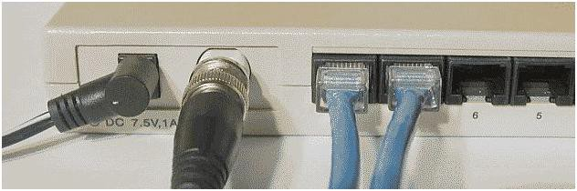

Yuxarıdakı şəkildə hub-ın arxadan görünüşü göstərilir. Ən solda adapter girişini görürsünüz. Sonra 4 UTP girişi var, buna 4 girişli (portlu) hub deyilir, o birisində 8 girişli olduğunu görürsünüz. Bir dənə giriş digər hub-lara UTP kabel ilə bağlanmaq üçün istifadə olunan uplink portu var. Ən sağda isə 10Base2 şəbəkəsinə bağlamaq üçün və ya digər bir hub-la bağlantı üçün istifadə olunmaq üçün yerləşdirilən BNC konnektorudur. Altda bir hub-ın öndən görünüşü var.

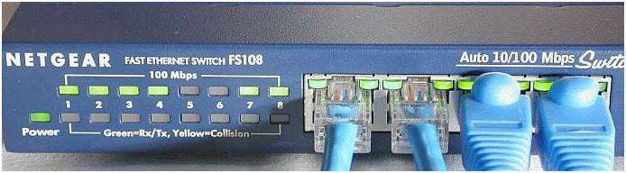

Gördüyünüz kimi sağ tərəfdə taxılan UTP kabellər hub-a taxılan kimi sol tərəfdəki işıqlar öz sıralarına taxılan kabellərdən xəbər verirlər. Onlar kabelin işlədiyini göstərirlər və bu o deməkdir ki, artıq əlaqə yaranmışdır. Ancaq kabelin digər ucundakı PC işlək vəziyyətdə olmalıdır. Yəni qarşıdakı PC-nin açıq olduğunu və kompüterin kabellə siqnal göndərməsinin canlandırılmasını görürük. Bu işığın yanması kabelin tamamən sağlam olduğuna zəmanət vermir, buna hər zaman diqqət edin. Bu işıq bu portda məlumat ötürmə olduğunda yanıb-sönür. Alt sıradakı işıqlar Collision, yəni bu portda toqquşma olduğunu göstərir. Bildiyiniz kimi toqquşma ethernet şəbəkələrində normal bir vəziyyətdədir. Amma çox tez-tez baş verirsə şəbəkəyə çox yük düşdüyünü və ya başqa bir problem olmasını göstərir.
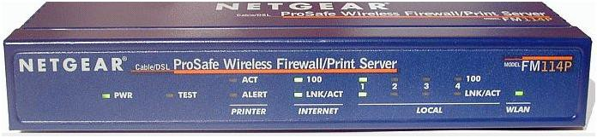
İşıqlar hub modelinə görə dəyişsə də, kabelin taxılı və PC-nin açıq olduğunu, portun istifadə olunduğunu və toqquşma göstərən işıqlar hər hub-da vardır. Toqquşma/collison işığının yanması normaldır, amma çox müddət yanırsa, eyni anda bütün portlar istifadə olunur deməkdir. Şəbəkənin performansı çox düşmüş vəziyyətdədir, amma hələ yaşayır. Əgər bağlı kompüterlər şəbəkəni istifadə etdiyində hələ də toqquşma işığı anlaşılmaz bir şəkildə yanırsa, kabellərdə və ya şəbəkə kartlarından birində bir problem ola bilər və mənasız bir trafik yaradaraq şəbəkəni boğur da ola bilər. 10BaseT şəbəkələrində istifadə edə biləcəyimiz digər bir cihaz switch-dir, onu da öyrənəcəyik.

10BASET və UTP

UTP kabel 10BaseT-nin istifadə etdiyi kabel tipidir. UTP kabellər öz içində ötürə biləcəkləri məlumat həcminə görə kateqoriyalara ayrılmışdır. 10BaseT 10Mbit sürətində çalışır, CAT3 və ondan yuxarı kabellər istifadə oluna bilər. Kabellər ilə bağlı bölmədə bu kabel haqqında ətraflı məlumat ala bilərsiniz.

10BaseT iki tel cütünü istifadə edir. Yəni 4 tel istifadə edir. Ancaq ilk zamanlardan bəri kabel çəkmədə kabelin içindəki 4 tel cütü də, yəni 8 tel konnektora taxılırdı. Buradakı məqsəd gələcəkdə çıxa biləcək və daha çox tel bağlantısı istəyən ethernet tiplərinə hazır olmaq, təkrar kabelləmə ehtiyacın olmamağı üçün belə düşünülmüşdü. Koaksial kabelə görə elektromaqnitik mühit təsirinə daha az qarşı qoya bilən olmasına baxmayaraq, UTP ulduz topoloji üçün lazımı qədər zəmanətli və ucuz bir yol idi. UTP kabelləmədə RJ-45/(Registered Jak) kodlu konnektor/jak istifadə olunur. Altdakı şəkildə sağda RJ-45-i, solda isə telefonlarda gördüyümüz və daha kiçik ölçüdə olan 4 pinli RJ-11 kodlu jakı görürsünüz.

10BaseT siqnalının quruluşu və kabeldən istifadəsi
RJ-45 jak içində kabel tellərinə təmas edəcək pinlər vardır. Bu pinlər vasitəsi ilə şəbəkə kartı hər teldən fərqli bir siqnal yollayır.

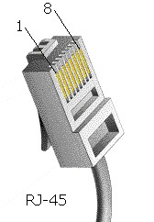 | RJ-45 jak üzərindəki pinlər, jakın pinləri sizə baxacaq şəkildə tutulduğunda soldan sağa 1-dən 8-ə qədər sırası qəbul edilir.

10BaseT bu pinlərdən 1 və 2-ni məlumat göndərilməsində(TX), 3 və 6-nı isə məlumat alınmasında (RX) istifadə edir.
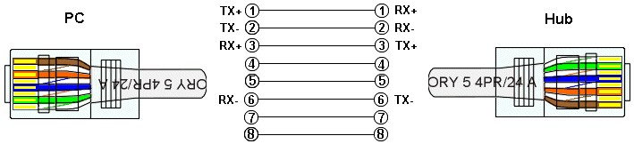

Gördüyünüz kimi 4,5,7 və 8 pinlərə bağlı kabellər istifadə olunmur. Məlumat göndərilməsi və alınması fərqli tel cütlərindən düzəlsədə hub-lı bir sistemdə CSMA/CD texnologiyasının istifadə olunması səbəbi ilə şəbəkə kartı eyni anda bir cütdən məlumat qəbul etməsi və digərindən də göndərməsi mümkün deyildir, yəni full-duplex burada çalışa bilməz. Müəyyən bir anda hub-a bağlı cihazlardan sadəcə birisi tək başına məlumat göndərə bilər və ya ala bilər. Yəni half-duplex çalışa bilər. 1 və 2 pinlərə bağlı kabellər məlumat ötürməsi üçün (Transmit) istifadə edir, 3 və 6 isə məlumat qəbul etməkdə (Receive) istifadə edir. Kabel jak-a taxılarkən, TX kanalı bir cüt kabeli, RX isə başqa bir cüt kabeli istifadə edəcək şəkildə qurulmalıdır. Məsələn, yaşıl və yaşıl-ağ TX üçün, yəni pin1 və pin2-yə bağlanmalı, narıncı və narıncı-ağ tellər isə RX kanalı üçün, yəni pin 3 və pin6-ya uyğun gətirilməlidir. Rəng cütləri ilə bağlı bildirdiyim bağlantılar məcburi deyildir. Kabel iki ucu da doğru pinlər bir-birinə bağlanacaq şəkildə qurulduğunda kabellərin rəngi nə olursa olsun iş görə biləcəkdir.

6.9 10BASE-FL şəbəkəsi haqda
10BaseT-dən bir neçə il sonra fiber optik versiyası da yaradılmışdır. Fiber optik kabel üzərindən elektrik yerinə işıq ötürülməsi simli kabel istifadəsinin gətirdiyi bəzi sədləri ortadan qaldırmaqda istifadə olunmuşdur. Fiber kabel ilə bağlı fərqlilikləri kabellər hissəsində göstərmişdik. Ancaq fiber-in təmin etdiyi təməl faydalar bunlardır:
İşıq siqnalları daha uzaq məsafələrə daha asan ötürülə bilər, 10BaseFL 2 km məsafəyə qədər istifadə oluna bilər. Fiber optik kabel elektromaqnitik məkanlarda heç təsir altına düşmür. Bu səbəblə elektromaqnitik çirkliliyin yüksək olduğu yerlərdə istifadə oluna bilər. Fiber kabeldən məlumat oğurlamaq çox çətin olduğu üçün təhlükəsizliyin önəmli olduğu yerlərdə istifadə oluna bilər. 10BaseFL multimode adlanan kabel tipini istifadə edir. İki tip konnektor çox yayılmışdır. ST və SC konnektorlar.
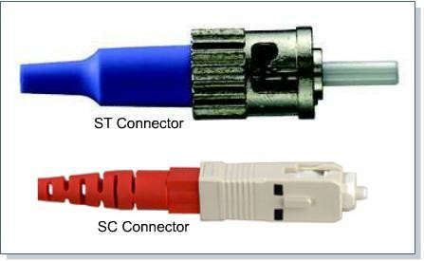

İki tip konnetor olması həm 10BaseFL, həm də qabaqki fiber məhsullarda qarışıqlığa səbəb olduğu üçün istehsalçılar SC tipinə üstünlük veriblər. Fiber kabelləmədə birisi göndərmə və birisi alma üçün daima cüt kabel istifadə olunur, bu səbəblə fiber kabellər ümumiliklə cüt haldadır.

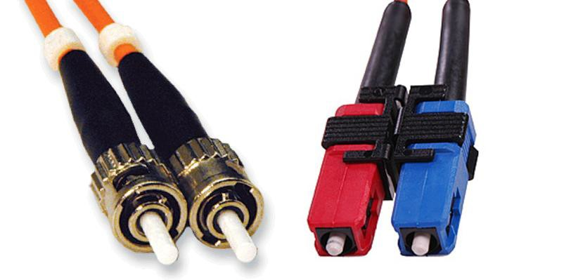

10BaseFL-in qısa məlumatlar:

10Mbit sürətində Baseband
Hub ilə node arası 2000m-yə qədər uzunluqda işləyə bilir. Star-Bus topoloji istifadə edir.

Fiber bağlantı həm kabelin, həm də digər təchizatın, fiber girişli hub, fiber şəbəkə kartının bahalı olması və qurulması çətinliyinə görə, aralarında uzun məsafə olan hub-lar arasında və ya yuxarıda bildirildiyi kimi xüsusi hallarda istifadə olunur. Şəbəkədəki hər PC-dən hub-a fiber istifadə etmək yayılmamışdır.

Fast Ethernet

Fast Ethernet 100Mbit sürətində işləyən fərqli ethernet standartlarının ümumi adıdır. Çox istifadə olunan iki tipdən söz edilə bilərik. 10BaseT-nin davamı olan 100BaseT və 10BaseFL-in davamı olan 100BaseFX. Bütün bu ethernet növləri 10Base5 ilk ethernet-dən bəri istifadə olunan paket boyu, CSMA/CD texnologiyası və məntiqi topolojini eynən istifadə edir və əvvəlki versiyalarını dəstəkləyir.

100BaseT

IEEE iki tip 100BaseT standardı yaratmışdır. 100BaseTX və 100BaseT4.

100BaseT4

100BaseT4 Cat3 və üst UTP kabel üzərindən(cat4, cat5, cat6 ...) 100Mbit/Saniye sürətində çalışan ethernet-dir. IEEE CAT3 kabelləmənin yayılmış olduğu dövrdə mövcud kabel quruluşunu dəyişdirmədən 100Mbit sürətə çata bilmək üçün bu standartı yaratmışdır. 100BaseT4 CAT3 kabel də 100Mbit sürətinə çıxa bilər, ancaq 10BaseT-nin əksinə 4 tel cütünü də istifadə edir. Tel cütlərindən ikisini 10BaseT kimi məlumat alma və göndərmədə digər iki tel cütünü isə toqquşmanın olub-olmadığını kontrol etmək üçün istifadə edir. Mövcud olan CAT3 kabel üzərindən 100Mbit sürətinə çıxmaq olardı. CAT5 kabelə keçişin sürətli olması CAT3-ün yayılmış

istifadə olunmasının qarşısına aldı. Bundan əlavə 100BaseT4 yalnızca half-duplex-i dəstəklədiyi üçün günümüzdə istifadə olunmamaqdadır. 100BaseT4 haqda ümumi məlumat:

100Mbit/Saniyə Baseband
Hub ilə PC arasında 100m maksimum məsafə Cat3 və üstü UTP kabel ilə 8 tel-i də istifadə edir Star-bus
Digər bütün xüsusiyyətləri 10BaseT ilə eynidir

100BaseTX

Günümüzdə ən yayılmış istifadə olunan ethernet standartı budur. CAT5 və üst kateqoriyada kabel və cihazları jak, patch panel, priz vs. istifadə olunmaqdadır. Eyni 10BaseT kimi sadəcə iki tel cütünü istifadə edərək məlumat ötürməni və almanı həyata keçirir. Full-duplex çalışdığı zaman 200Mbit sürətinə çata bilir.
Bütün fast ethernet şəbəkə cihazları şəbəkə kartları və hub-lar həm 10Mbit, həm də 100Mbit sürətində çalışa bilirlər. Beləcə 100Mbit bir şəbəkə kartını 10Mbit hub-a taxdığınızda öz sürətini 10Mbit-ə salacaqdır. Eyni şəkildə 100Mbit hub-lar portlarından birinə 10Mbit-lik şəbəkə kartı 10BaseT taxılarsa bu portdan 10Mbit sürətində işləyər.
Bu xüsusiyyət hesabına 10BaseT və 100BaseT cihazları bir yerdə istifadə oluna bilər. Ancaq iki PC arasında 100Mbit bağlantı qurula bilməsi üçün bütün cihazları şəbəkə kartı, hub 100Mbit dəstəkləyə bilməlidir. 100BaseTX haqqında qısa məlumat:

100Mbit/Saniyə Baseband
Hub ilə PC arasında 100m maksimum məsafə Cat5 və üst UTP kabel ilə 4 tel istifadə olunur Star-bus
Digər bütün xüsusiyyətləri 10BaseT ilə eynidir

7.2 100BaseFX

100BaseFX əvvəlki fiber optik ethernet 10BaseFL-nin inkişaf etmiş halıdır və 10 yerinə 100Mbit sürətindədir. Eyni konnektorları və fiber kabel tipini istifadə edir. Ancaq maksimum məsafə 400m- yə enmişdir. 100BaseFX haqqında qısa məlumat:

100Mbit sürətində Baseband
Hub ilə node arası 400m-yə qədər çıxa bilər Star-Bus

Gigabit Ethernet

IEEE 1998-ci ildə gigabit etherneti, yəni 1000Mbit/saniyə məlumat ötürə bilən etherneti yaranmışdı. Gigabit ethernet özünə uyğun switch-lərlə çalışır. Fərqli gigabit ethernet növləri vardır.

1000BaseT

1000BaseT Cat5 kabel üzərindən 8 teli də istifadə edir. Belə yüksək bir sürətdə istifadə olunan kabelə çox məsuliyyətli yanaşılır. CAT5 dəstəklənməsinə baxmayaraq CAT5e və CAT6 tövsiyə edilir. 10BaseT kimi kabel uzunluğu 100m ola bilər. RJ-45 istifadə edən 1000BaseT görünüşü kimi əvvəlki versiyalarla eynidir. IEEE 802.3ab standartı kimi bilinir.
Ümumiliklə switch-lər arası backbone kimi istifadə olunan 1000BaseT ən yayılmış vəziyyətdə olan gigabit ethernet tipidir.

1000BaseCX

1000BaseCX twinaxial(koaksialın içində iki damar olan) kabel deyilən fərqli tipdə bir kabel istifadə edir. 150 ohm olan kabelin maksimum uzunluğu yalnızca 25 metrə ola bilər. IEEE 802.3z standartı kimi tanınan bu ethernet tipi, gigabit ethernet bazarında hələki özünə yer tapmamışdır.

1000BaseSX

1000BaseSX multimode fiber optik kablo ilə 500m çatan məsafələrdə gigabit sürətini göstərir. 1000BaseSX 850nm(nanometrə) dalğa boyunda LED-lər ilə işığı fiber kabel üzərindən ötürür. 802.3z standartı altında təyin olunan bu ethernet 100BaseFX ilə eyni çöl görünüşə sahibdir, yəni eyni SC konnektorları istifadə edir.

1000BaseLX

Single Mode laser istifadə edərək fiber optik üzərindən 5Km kimi məsafələrə qədər gigabit sürəti ilə təmin edir. Gələcəyin gigabit backbone həlli kimi görülməkdədir. 1000BaseSX ilə eyni çöl görünüşə sahib bu standart da IEEE 802.3z kimi tanınır.

Switch(elektrik açarı)

İstər 10BaseT istərsə də 100BaseT istifadə edin, şəbəkəyə daxil etdiyiniz hər kompüter şəbəkə performasını qismən aşağı salacaqdır. 100BaseT şəbəkəsinin maksimum məlumat ötürmə qabiliyyətini 10Mbit-dən 100Mbit-ə çıxmağına baxmayaraq ethernet məntiqi quruluşu eyni qalır. CSMA/CD texnologiyası eyni anda sadəcə bir kompüterin şəbəkəni istifadə etməsinə icazə verir. Hub-ları bir-birinə bağladığınızda, hub əslində çox portlu bir repeater olduğu üçün şəbəkədəki bütün kompüterlər eyni toqquşma sahəsi(collision domain) içində olacaqlardır. Bu bütün şəbəkənin işləmə gücünün kompüter sayına bölünərək azalması deməkdir.

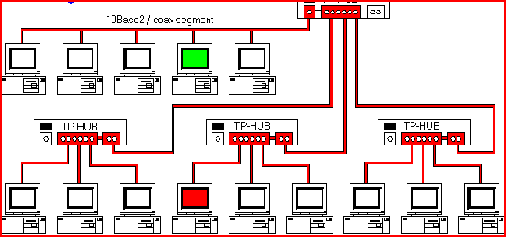

Yuxarıda bir-birinə bağlı dörd hub görürsünüz. Ən üstdəki hub ayrıca BNC portu ilə bir 10Base2 seqmentinə bağlıdır. Gördüyünüz kimi 10Base2 seqmentində bir kompüter hub-lardan birinə bağlı bir kompüterə məlumat yolladığı anda bu məlumat paketi istisnasız bütün kompüterlərə gedir. Yəni bütün şəbəkə məşğul vəziyyətdədir.
Ethernetin quruluş etibarı ilə bəzən iki kompüter eyni anda kabeli istifadə etməyə çalışa bilər və toqquşma (collision) adlandırdığımız vəziyyət ortaya çıxar.
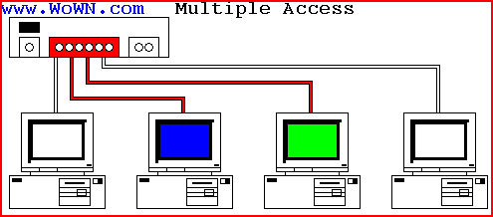
Burada göy rəng və mavi rəng eyni vaxtda hub-a məlumat göndərmə istədiyini göstərir. Bu zaman toqquşma baş verir. Bu problemə çarəni 10Base2 və 10Base5 şəbəkələrində bridge adlanan cihazların istifadə olunduğunu görmüşdük. UTP kabel istifadə edən 10BaseT və 100BaseT şəbəkələrində isə switch adı verilən cihazlar istifadə olunur. Bu cihazlar lori desək bir çox portu olan və hər portuna bir kompüter/hub bağlanan bridge-lər kimi izah oluna bilər. Amma Switch adlandırdığımız cihazlar görünüş formasına görə hub-lardan çox da fərqlənmirlər.
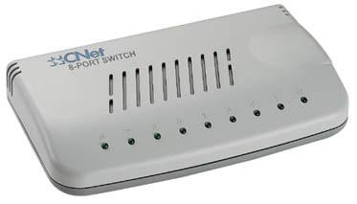

Switch OSI 2-ci layında, yəni Data Link Layer (Məlumat bağlantı layı)-da çalışır. Portuna bağlı kompüter və ya kompüterlərin MAC adreslərini tanıyır. Bir portundan gələn məlumat paketini

hub-lar kimi bütün portlara yaymaq yerinə sadəcə məlumat paketi üzərində yazan "alıcı MAC adresinə" sahib portuna yollayır. Beləcə digər portlara bağlı kompüterlər özlərinə göndərilməmiş bu paketi almamış olurlar. Nəticədə collison/toqquşma baş vermir. Switch-lər eyni anda birdən çox portu arasında belə sərbəst məlumat ötürməsi edə bilir. Switch-ə bağlı hər kompüter öz toqquşama sahəsi içində çalışır və özü ilə switch arasında 10 və ya 100Mbit sərbəst bir məlumat ötürmə qabiliyyətinə sahib olur.
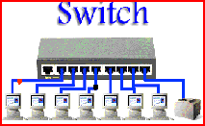
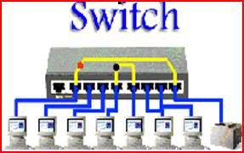
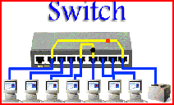
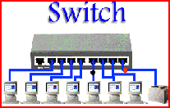

Yuxarıda şəkildə göstərildiyi kimi bütün portlar digər portlarla birbaşa məlumat mübadiləsi edə bilir və öz aralarında CSMA\CD texnologiyasından istifadə edirlər.

Half-duplex və Full-Duplex işləmə

Half-duplex məlumatı göndərərkən birinci göndərir və sonra məlumat gəlir. Eyni anda məlumat gedib gələ bilmir. Full-duplex-də isə eyni anda məlumat gedişi və gəlişi olur. Yəni half tək yönlüdür full cüt yönlü. Həm 10BaseT, həm də 100BaseT şəbəkələrində məlumat ötürülməsi ayrı tel cütündən, qəbul edilməsi ayrı tel cütündən həyata keçirilir. Buna baxmayaraq əgər sistemlər hub ilə bağlıdırsa eyni anda məlumat ötürə və qəbul edə bilməzlər, yəni half-duplex işləyirlər. Çünki CSMA/CD texnikası səbəbi ilə eyni toqquşma sahəsi içindəki müəyyən bir anda yalnız tək bir kompüter kabeli istifadə edə bilər. Ancaq switch istifadə olunduğunda hər kompüter özü ilə switch arasında ayrı bir toqquşma sahəsinə sahib olduğuna görə toqquşma sahəsi problem olmayacaqdır. Bu halda switch-ə bağlı hər kompüter eyni anda həm göndərə, həm də qəbul edə bilər. Full-duplex işlədiyində şəbəkənin nəzəri olaraq məlumat ötürmə miqdarı iki dəfə artır (10Mbit-->20Mbit, 100Mbit-->200Mbit).

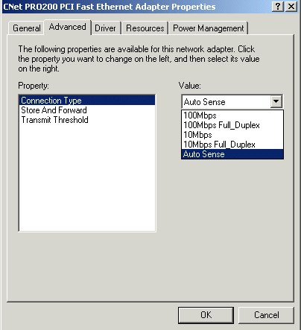 | Full-duplex işləyə bilmək üçün hər iki tərəfində full-duplex-i dəstəkləməsi və tənzimlənmiş olmalıdır. İndiki vaxtda bütün şəbəkə kartları bu halı avtomatik olaraq təyin edib half-duplex və ya full-duplex kimi çalışa bilərlər. Bəzən daha yaxşı və əmin nəticə əldə etmək istəyirsinizsə işi özünüz görməlisiniz. Yəni aşağıda göstərdiyim şəkildə Ethernet Adapter-nin Properities-nə daxil olaraq şəbəkənizi switch-inizə uyğun qura bilərsiniz. 100Mbit-lik modern bir şəbəkə kartının windows istifadə etdiyi tənzimləmələrdə həm 10-100, həm də half-duplex/full- duplex kimi işləyə bildiyini görürük. Auto Sense seçildiyində şəbəkə kartı özünə ən uyğun şəkildə quracaqdır, amma özünüz başa düşərək istədiyiniz formanı istəyinizə görə seçə bilərsiniz.

Switch-ə bağlı hər uc, istərsə tək bir kompüter olsun, istərsə də başqa bir hub olsun, ayrı bir seqment və ayrı bir toqquşma sahəsi halına gəldiyi üçün 5-4-3 qaydası da kənarda qalmış olur.

5-4-3 qaydası

Birdən çox ethernet seqmenti repeater və ya hub ilə bir-birinə bağlanırsa eyni toqquşma sahəsi/collision domain-in üzvü halına gəlirlər. Toqquşma sahəsi tək bir kompüterin yaratdığı trafik tamamına yayılan bir və ya birdən çox seqment mənasına gəlir. 5-4-3 qaydası deyilən bir sıra hədd qoymalar toqquşma sahəsinin ola biləcəyi maksimum böyüklüyü təyin edir.
Ethernet şəbəkələrinin düzgün işləməsi üçün hər bir ucun öz ötürməsinin digər bir ucun ötürməsi ilə toqquşub toqquşmadığını anlaya bilməsi lazımdır. Əgər bu təsbit edilərsə, yəni eyni anda iki kompüter şəbəkəsi istifadə etmək istəmişsə, hər ikisi də bunu təsbit edir və təsadüfü bir gözləmə vaxtından sonra ötürməni təkrar yoxlayır. Yadınızdadırsa bu mövzu ilə bağlı ethernet-də müəyyən yazılarımız var. Ethernet kartları göndərilən məlumat paketinin son bitinə qədər hər biti yollayarkən toqquşma olub olmadığını kontrol edirlər. Son biti göndərdikdən sonra bu kontrol da bitər. Normal halda məlumat paketi yollanmaya başlandığında digər sistemlər bunu təsbit edirlər və sıralarını gözləyirlər. Toqquşma sadəcə iki sistem eyni anda məlumat ötürməsinə keçdiyinə görə yaranır və toqquşma təsbit edilərək paket təkrar yollanır. Ancaq şəbəkə bir-birinə bağlı hub və repeater-lər ilə müəyyən bir böyüklüyün üzərinə çıxarsa təsbit edilməyən toqquşmalarda məlumat itkisi yaranır. Əgər məlumat göndərən bir kompüter o əsnada toqquşma olduğunu təsbit edə bilməzsə, hər şey normal olduğunu fərz edər və bu paketi təkrar yollamaq lazım olduğunu bilməz. Əgər şəbəkə çox böyükdürsə məlumat paketinin ilk biti, son bit göndərən kompüterdən ayrılana qədər şəbəkədəki bütün sistemlərə çatmaya bilər. Bu halda ilk biti belə qəbul etməmiş olan digər bir sistem kabeli istifadə etməyə başlayır və toqquşama yaranır. Son bit ilk başdakı kompüterdən

ayrıldığı üçün bu kompüter yolladığı paketin yolda toqquşmaya qurban getdiyini anlaya bilməz. Yəni təsbit edilməyən bir toqquşama yaranır. Eyni toqquşma sahəsi içində iki sistem arasında ən çox beş seqment, dörd repeater və üç populated seqment ola bilər.
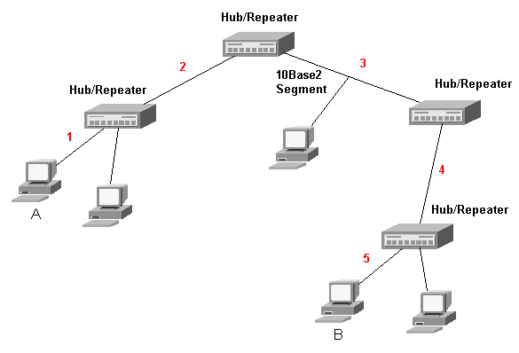
İndi yuxarıdakı misalı təhlil edək. İki kompüter arasında ən uzaq məsafə A və B nəzərdə tutulur. Bu misal 5-4-3 qaydasına uyğun gəlir, necə?
A kompüterindən çıxan siqnal:

5 Seqment (1, 2, 3, 4, 5) keçir. 4 Repater və ya Hub keçir.
3 Dənə populated seqment(ən az bir terminal bağlı kabel) keçir(1, 3, 5).

5-4-3 qaydası bütün şəbəkədə ola biləcək hub/repeater və ya seqment sayını deyil, ən uzaq haldakı iki kompüter arasında ola biləcəkləri ifadə edir. Altdakı misalda 6 seqment, 6 hub və ya repeater və 5 dənə də populated seqment mövcuddur, amma hələ 5-4-3 qaydasına uyğundur.
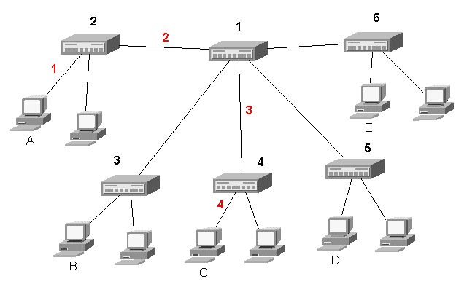

1 nömrələri hub həm seqment, həmdə repater/hub kimi sayılırlar. Amma populated seqment kimi sayılmırlar çünki ona birbaşa bağlı bir PC yoxdur. Seqmentləri bir-birinə bağlayan, amma özünə

bağlı bir kompüter olmayan seqmentlər link seqmenti kimi adlandırılırlar. Bu şəbəkə 5-4-3 qaydasına uyğundur, çünki iki kompüter arasındakı yol heç bir vəziyyətdə 5 seqment, 4 repeater və 3 populated seqment sayını aşmır. Məsələn A və C arasında dörd seqment (1, 2, 3, 4), üç hub (2,
1, 4) və iki dənə də populated seqment var (1, 4).

9.2.1 Switch ilə 5-4-3 həddinin aşılması

İndi altdakı misalı təhlil edək.
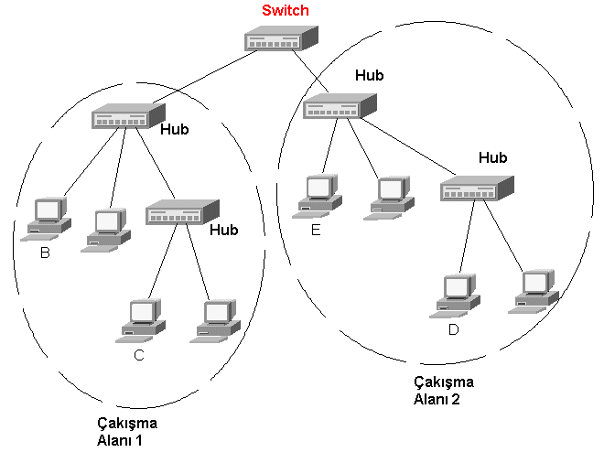
C ilə D kompüterləri arasında 6 seqment olduğunu görürük. Ancaq Switch-in hər portu öz toqquşma sahəsini işarələdiyi üçün, bu misalda switch-ə bağlı iki ayrı şəbəkə/toqquşma sahəsindən söz gedir. C kompüteri switch-ə qədər yalnızca 3 seqment keçmək məcburiyyətindədir və bu da 5- 4-3 qaydasına uyğundur. Məlumat paketi switch-ə çatdıqdan sonra digər tərəfə ötürülməsi switch- in məsuliyyətindədir. Beləcə yuxarıdakı şəbəkə də 5-4-3 qaydasına uyğun işləməkdədir.

Şəbəkə düzəltməyə başlayaq

Artıq şəbəkələr haqqında məlumatımız var. Bu məlumatlar şəbəkənin yaranmasından indiyə qədər olan inkişafını və istifadə olunan texnologiyalarını əhatə edir. Bu başlıqda isə artıq real şəbəkə qurmağa başlaya bilərik. Yenə də kabel düzəlməsini xatırlayaraq biliklərimizi tətbiq edəcəyik.

UTP kabellə başla

Kabel düzəldərkən, yəni bir kabelin iki ucuna jak taxarkən, kabeli harada istifadə edəcəyinizdən asılı olaraq iki tipdən bəhs edilə bilər. Düz kabel, cross(çapraz) kabel.

Gördüyünüz kimi eyni cihazlar arasında(PC-PC və ya Hub-Hub) cross kabel istifadə edilir. PC- dən hub-a gedəcək kabel isə düz kabel olmalıdır.
UTP kabelin ucuna taxdığımız RJ-45 jak üzərindəki pinlər jakın pinləri sizə baxacaq şəkildə tutulduğunda soldan sağa 1-dən 8-ə qədər sırası ilə qəbul edilir.

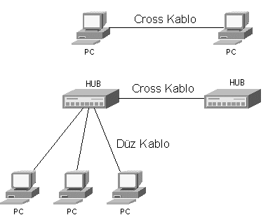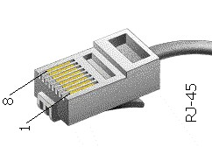Düz kabel

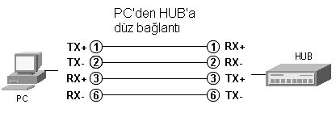 | Yanda düz bağlantı görürük.  Diqqət etsəniz kompüterin şəbəkə kartında 1. pin TX+ ikən hub tərəfində 1. pin RX+.

Kabeli düzəldərkən kabelin iki ucundakı jaklarda, birbaşa bağlantı düzəltsək, yəni 1-ci pin qarşıda da 1-ə gedəcək, 2-ci pin 2-yə... gedəcək şəklində düzəltsək düz kabel düzəltmiş olarıq. Beləcə PC- nin göndərmə edən ucları(TX) hub-ın qəbul etmə uclarına(RX) uyğun gəlmiş olur. PC-nin birbaşa hub-a bağlanmadığı məkanlarda, kompüter ilə divarda yerləşən taxılma yeri arasındakı kabellər, divardakı yerlərindən patch panellərə gedən kabellər və patch paneldən hub-a girən kabellər həmişə düz kabellərdir. Qısacası, daima düz bağlantı düzəltsəniz ancaq bəzi xüsusi vəziyyətlərdə çarpaz kabel lazım ola bilər.

Çarpaz kabel

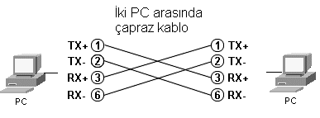 | İki PC-ni, arada hub olmadan tək bir kabel ilə bağlaya bilərsiniz.  Amma hər iki tərəfdə də 1 və 2. pinlər TX, 3 və 6. pinlər RX olduğuna görə, çarpaz bağlamalısınız ki, TX və RX- lər qarşı-qarşıya gəlsin.
İki hub arasında çarpaz kabeldə belə olur. Fərqi vardır.
Kanalların adı fərqli olsa da nəticədə eyni çarpaz kabel həm PC-PC, həm də hub-hub bağlantısı üçün istifadə oluna bilər
Yəni sizin düzəldəcəyiniz çarpaz kabel eynidir.

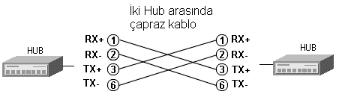
    - Hub-ların bir-birinə bağlanması

Hub-lar ilə bağlı sıx-sıx problem yaradan bir asanlıqdan bəhs etmək lazımdır. Bu gün 16 port bir hub alırsınız, bu mənə uzun bir müddət gedir deyirsiniz, amma network-ünüz o qədər tez böyüyür ki, qısa zamanda daha bir hub alırsınız. Bu hub-ları da bir-birinə bağlamanız lazımdı. Yəni hub- ların bir-birinə bağlanması çox sıx qarşılanılan bir vəziyyətdir. Hub-ın üzərində kompüterə taxdığımız portlardan amma bu səfər çarpaz kabel ilə iki hub-ı bağlayırıq. Hub istehsalçıları istifadəçilərin çarpaz kabel ilə əziyyət çəkməməyi üçün belə bir iş ediblər, hub-ların bir çoxunda portlardan ən böyük nömrəyə sahib olanın yanında crossover, uplink, out, MDI/X kimi girişlər mövcuddur. Bu belə mənaya gəlir:
"Əgər bu hub ilə başqa bir hub-ı bağlayacaqsan, düz kabel istifadə edə bilərsən. Düz kabelin bir ucunu bu porta tax və portun yanında bir düymə varsa ona bas, kabelin digər ucunu isə, digər hub- ın normal bir portuna tax."

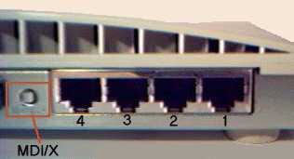 | Dörd nömrəli portun yanındakı düyməyə diqqət edin.

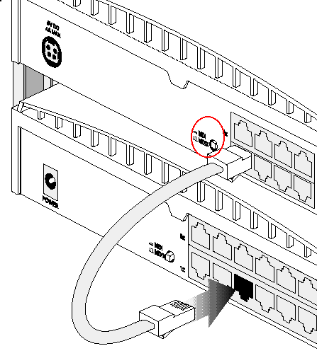 | İki hub-ı düz kabel ilə bağlayarkən, kabelin bir ucu 1. hub-ın uplink portuna, digər ucu isə digər hub-ın normal bir portuna taxılır.  Üçüncü bir hub daha bağlanılarkən bu səfər 2. hub-ın uplink portu istifadə olunacaqdır.

Bəzən bu uplink portu normal portlardan ayrıdır və basmalı olduğunuz düymə yoxdur.
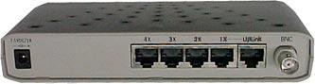

Əgər iki hub-da da BNC çıxışı varsa koaksial kabel ilə də hub-ları bağlaya bilərsiniz. Təbii ki iki ucda sonluq olması lazımdır.

Kabel bağlantı standartları

Kabel uclarını düzəldərkən əməl etməniz lazım olan, daha doğrusu əməl etsəniz sizin və sizdən sonra şəbəkəyə müdaxilə edəcək adamın işini asanlaşdıracaq standartlar vardır. Bu standartlara uyğun düzəltdiyiniz kabel məlumat kanallarının eyni tel cütünü istifadə etməsi qaydasına uyğun olacaqdır. EIA/TIA adlı quruluş "EIA/TIA -568-A 'Commercial Building Wiring Standard' " adlı kabelləmə ilə bağlı standartları təyin etmişdir. Bütün dünya istehsalçıları və texnikləri bu standartları izləyirlər. "EIA/TIA -568-A" standartı içində kabel uclarını düzəldərkən istifadə edə biləcəyiniz elektrik kimi bir-birinin tamamı ilə eynisi olan iki forma təklif olunmuşdur. T568A forması və T568B forması.

Düz kabel
Düz kabel düzəlmək üçün iki ucda eyni formada olmalıdır, yəni 568A<->568A və ya 568B<-
>568B şəklindədir. Kabelin hər iki sonluğunda eyni ardıcıllıq gözlənilməlidir.

Çarpaz Kabel
Əgər çarpaz kabel düzəltmək istəyirsinizsə bir ucu 568A, digərini 568B formasına görə düzəltməlisiniz.

Qeyd: Aşağıda verilən şəkillər vasitəsi ilə qısa vaxtda hansı kabel başlığı necə düzəldilməlidir və cihazlar arasında əlaqə yaratmaq üçün hansı kabel tipdən (düz kabel və ya çarpaz kabel) başlıqlardan istifadə etmək lazım olduğunu yada sala biləcəksiniz.

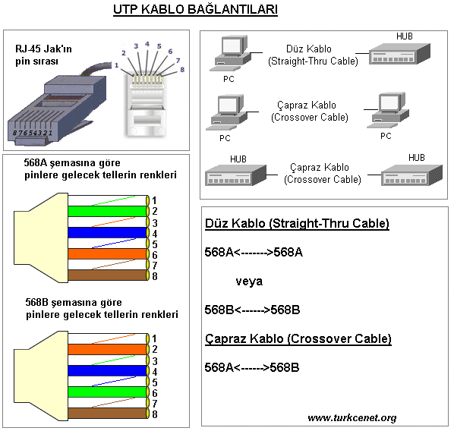

Düz kabel düzəldərkən iki formadan birini seçib rəng kodlarını əzbərləsəniz və hər düzəltdiyiniz kabeldə bundan istifadə etsəniz, bir kabelin ucu xarab olanda gedib digər ucunu kontrol etmənizə lüzum qalmaz. Hansı formanı seçim deyirsənsə, bir çox yerdə 568A<=>568A formasının dünyada ən yayılmış şəkildə istifadə formasıdır. Bunun elə də fərqi yoxdur. Əsas düzəldərkən bunları ayıra bilməkdir. Lazım olanda ikisini də düzəldə bilməlisiniz. Mən yadımda qalmadığı üçün telefonumda ikisini də qeyd etmişəm.

Gigabit Ethernet üçün kabel yarat

Yuxarıdakı kabel bağlantıları 10BaseT və 100BaseTX üçün, yəni 10Mbit və 100Mbit ethernet üçün olanlardır. 1000BaseT, yəni UTP kabel üzərindən gigabit ethernet istifadə edəcəksinizsə düz bağlantıda bir fərqlilik yoxdur. 568A<-->568A bağlantısını istifadə edə bilərsiniz. Çarpaz kabeldə isə vəziyyət dəyişik, gigabit çarpaz üçün altdakı formanı istifadə etməniz lazımdır.

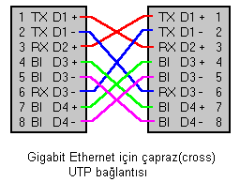
Rəng kodlarını və bağlantı məntiqini anladıqdan sonra indi istəsəniz təcrübədə jakın kabelə necə taxıldığına baxaq.

Jak-ı kabelə taxma

Jak taxmağa keçmədən istifadə edəcəyimiz alətləri bilək. Aşağıdakı şəkil sadə RJ-45 sıxma və kabel kəsmə alətidir.
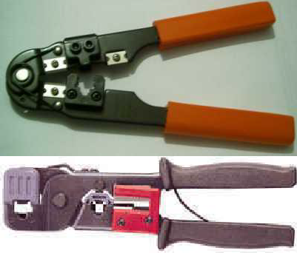

- ci alət daha keyfiyyətli bir sıxma alətidir, çünki həm RJ45, həm də RJ11 jak-larını sıxa bilərsiniz. Əslində yuxarıda gördüyünüz alətlərdən birisi işinizi görməyə bəs edəcəkdir. Ancaq kabelin çöl plastikini soyarkən istifadə edə biləcəyiniz bir alət var. Bu sizə vaxt qazandıracaqdır. Çünki adi bıçaqla kəsəndə çox vaxt kabeli zədələyirsiniz və sonra kabel jakdan qopur. Sıxma alətlərini alan zaman onların bütün pinləri tam sıxıb sıxa bilmədiyini elə mağazada da yoxlayın. Sonra evə gəlib görürsünüz ki, alət pinləri tam sıxmır və jak şəbəkə kartına və hub girişinə irişərək girir, ya da sadəcə kabel işləmir.

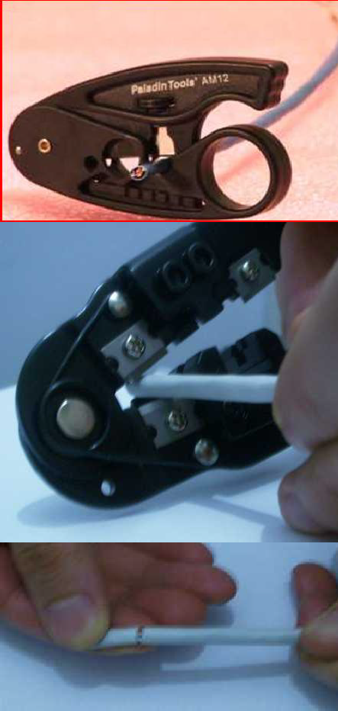

Kabeli keçirib, aləti barmağınızla çevirəndə kabelə heç zərər vermədən sadəcə ən çöldəki plastiki kəsirsiniz.
Biz əlimizdəki sıxma alətindən istifadə edərək kabelin ucunu açaq. Düzəltməli olduğumuz kabelin ucunu 2 sm qədər alətin iki tərəfində də bıçaq olan bölümünə yerləşdirmək, sadəcə ən çöldəki plastiki kəsəcək qədər aləti sıxıb, sol əlimizlə kabeli tutarkən, sağ əlimizlə aləti çevirmək lazımdır.
Bu hərəkəti edəndə kabelin çölündəki plastik kəsilmiş olacaqdır və əlimizlə yavaşca bükəndə bunu yaxşıca görə bilərik. Bu parçanı əlimizlə sıyıraq. İçəridəki tellərin yaralanmamış olması lazımdır.

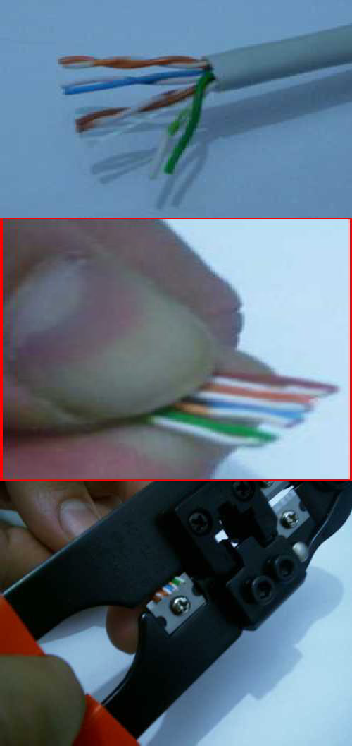

İndi telləri görə bilirik. Növbə gəldi telləri istifadə edə biləcəyimiz şablona görə sırayla düzməyə. Əlimizlə, telləri soldan sağa, sağdan sola çəkişdirərək istədiyimiz sıraya gətiririk.
İndi də tellər düz sırada ikən telləri baş və işarət barmağımız arasında yoğuraraq düzəldirik.
Düz hala gətirdikdən sonra alətin kəsən ağzına yerləşdirib bütün uclar düz olacaq şəkildə ucları sıxırıq.

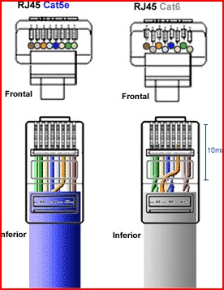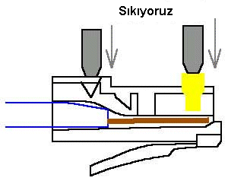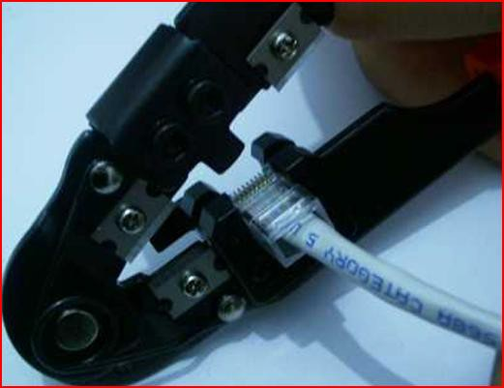

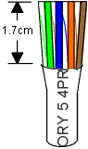 | Gördüyünüz kimi tellər düzgün sırada və ucları da dümdüzdür. Bu nöqtədə açıqda olan tellərin boyu 1.7cm-dən daha uzun olmamalıdır.
 | Yanda gördüyünüz kimi kabelin telləri jak daxilində necə görünməlidir. Sol tərəfdə CAT5e kabelidir. Sağ tərəfdə isə CAT6 kabelidir.
 | Kabeli jakın içinə salırıq. Bu nöqtədə iki şey vacibdir. Birincisi bütün uclar jakın içdəki ən son nöqtəsinə dəyməli, yəni yandakı şəkilə görə jakın sağından baxıldığında, bütün tellər sonuna qədər girmiş olmalıdır. İkincisi də kabel çölündəki plastik də jaka girmiş olmalıdır.
 | Jakı alətə taxırıq və tək hərəkətdə pinləri içəri sıxırıq, amma çox sıxıb da sındırmaq olmaz. Sıxan zaman yumşaq şəkildə pinləin kabelə girdiyini hiss edəcəksiniz.

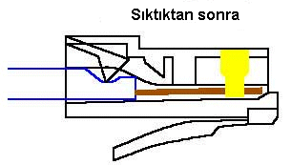 | Sıxdıqdan sonra yandan baxıldığında pinlərin kabellərə girdiyində və jakın arxasındakı plastikin də kabelin ən çöl plastikini yanda mavi kimi çəkilmiş əzdiyini görə bilərik və görməyə çalışmalıyıq.
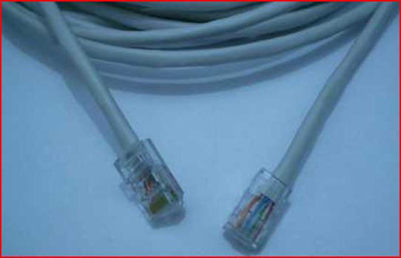 | Kabelin iki ucunu yuxarıdakı kimi etdikdən sonra istifadəyə hazırdır.

10.2 Şəbəkə qurmaq üçün hazırlıq

Mən şəbəkə qurmağı ilk öyrəndiyim vaxtlarda nə başıma gələcəyini, yəni şəbəkə quran zaman hansı problemlərlə üzləşəcəyimi bilmədiyim üçün mağazaya hər gün getmək məcburiyyətində qalırdım. Belə problemlərin olmamağı üçün şəbəkələri qurmağı izah edərkən bəzi məqamlara da toxunmağı lazımi bilirəm. Onu da deyim ki, mən əsasən VİSTA əməliyyat sistemində şəbəkə quraşdırmağı izah etməyimə baxmayaraq həmin quraşdırma yolları XP ilə tamamı ilə eyni olmasa da, eyni olan, üst-üstə düşən cəhətləri çoxdur.

10.2.1 Şəbəkə kartının yerləşdirilməsi və proqram təminatı.

İlk növbədə bizə kompüter lazımdı. Kompüterin arxasına bax gör telefon girişinə bənzəyən RJ45 jak üçün giriş var, yoxsa yox.
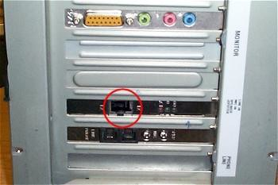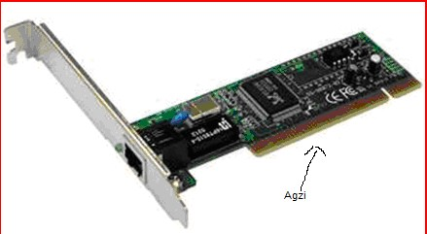

Əgər yoxdursa onda get 10/100 Fast Ethernet kartı al. : ) Bunu etməzdən əvvəl əmin ol ki, sənin kompüterində şəbəkə kartını qoşmaq üçün yer mövcuddur. Həmin yerlər yuxarıda göstərilən şəbəkə kartının ağzına, taxılma yerinə uyğun yuvanın, başqa sözlə giriş yerinin mövcud olub olmamağını müəyyən edin. Bunun üçün kompüter qutusunun qapağını açın və çalışın əlinizi içinə salmadan(çünki cərəyan var, vura bilər) baxıb görəsiniz kompüterdə elə yer var, yoxsa yox. Aşağıdakı şəkildə o yer dairəyə alınıbdır.
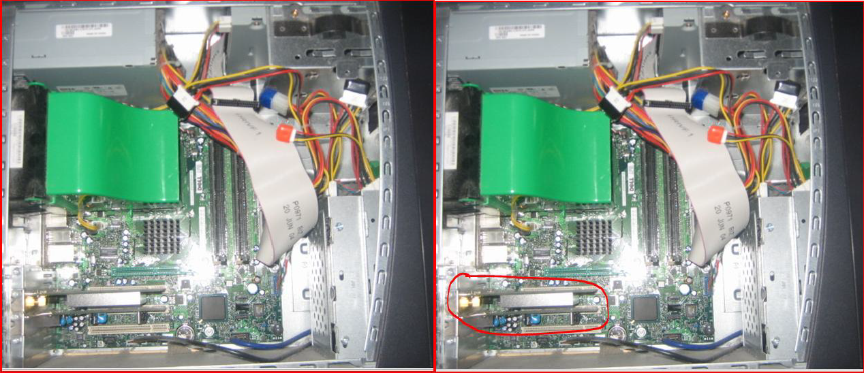

Əgər elə yer varsa get şəbəkə kartını al. Aldın gəldinsə onda çalış ardıcıllıqla hərəkət edəsən. Özünə ziyan vurmadan kompüteri cərəyandan(tokdan) çıxart yoxsa səni yaxşı silkələyə bilər və sonra qutunun (prosessorun) qapağını aç və dairəyə aldığım yerdə kartı salmaq üçün giriş yerləri var. Çalış ortada olan yeri seç və şurupu aç, kartın sxemini əzmədən onu üst hissədən, yuxarıdan aşağıya doğru sıx və sol tərəfdəki şurup yerinə oturanda onu bağla. Oradan çıxartdığın dəmiri atmamağın məsləhətdir, sonra lazım olur. Kabelləri yerinə tax və kompüteri yandır.
Kompüterdə saat görünən yerdən əsasən yeni bir cihaz qoşulan zaman belə bir mesaj çıxır ki, yeni qurğu quraşdırılıb və kompüter onun nə olduğunu aydınlaşdırmağa çalışır. Bu zaman siz şəbəkə kartının diskini çıxardıb onun Driver-ini yükləyirsiniz. Əgər yüklənib yüklənmədiyindən əmin olmaq istəyirsinizsə o zaman

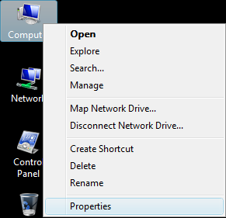 | Kompüter açılandan sonra My Computer üzərinə sağ düyməsinin ardınca Properities düyməsini sıx.

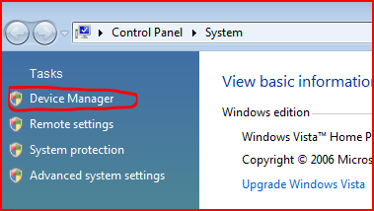

Burada göstərilən düymələrin düzülüşü Vista əməliyyat sistemindədir, amma XP-də bu düymə açılan pəncərədə yuxarı menyulardan birində yerləşir.

Açılan pəncərədə Device Manager düyməsini tapın və sıxın.
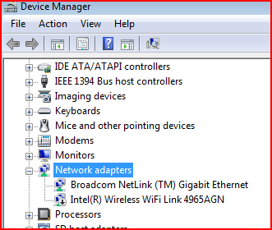 | Əgər şəbəkə kartı yüklənibsə buna oxşar formada şəbəkə kartınızın adı yazılacaqdır. Əgər yükləmə düzgün həyata keçirilməyibsə onda Network adapters şəbəkə kartının adını yox, onun yerinə sarı rəngdə sual göstərəcəkdir. Yəni bilinmir bu nə qurğudur.  Bu problem deyil, sadəcə Driver-i yenidən düzgün formada yüklə və yuxarıda yazılanların hamısını düzgün yerinə yetirdiyinə əmin ol.

İki kompüteri şəbəkə kartları vasitəsi ilə birbaşa qoşma

Bu başlıqda iki kompüteri bir-birinə birləşdirərək şəbəkə yaradacağıq. İki kompüterdən başlamağımın səbəbi həm ən kiçik şəbəkə olmasıdır, həm də evdə əsasən iki kompüter olmasıdır. İlk olaraq bizə nə lazım olacaq ona baxaq.
  - 2 metr UTP CAT5e kabel əgər kompüterlər yan-yana qoyulubsa
  - 2 dənə RJ-45 jak (2 dənə bəs edir amma 4 dənə alsanız, jakı səhv birləşdirsəniz və xarab etsəniz əsəbiləşmədən, mağazaya getmədən özünüzə bir daha şans verə bilərsiniz. Jak-ın 2008-01-20 tarixindəki qiyməti 40 qəpikdir. Məncə 10 dənə də almaq olar, çox da baha deyil.)
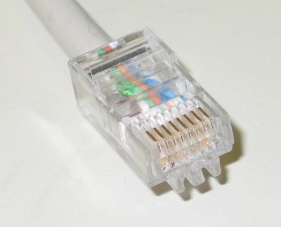
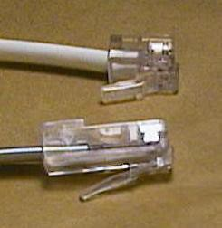

Səhv salmamaq üçün sizə tanış olan telefon jak-ı RJ-11-i də göstərirəm. RJ-45 telefon jak-ından həcmcə böyükdür, amma RJ-45-ə çox oxşayır.
  - 1 dənə sıxma aləti. Qiyməti 2008-01-20-də 5 manatdır.
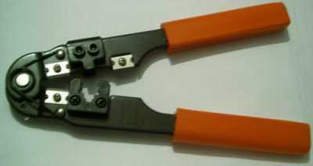

İndi isə keçək quraşdırmağa. Kabeli çarpaz formada düzəldirsiniz. Əgər necə? sualını versəniz. UTP kabel düzəltmə başlığını oxuyun və orada çarpaz kabelin necə düzəldilməsi haqda hər şey yazılıb, ya da ən asan yolu kabeli aldığınız mağazadan hazır çarpaz kabel ala bilərsiniz. Kabel hazır olduqdan sonra onu hər iki şəbəkə kartına salın. Sonra kompüteri yandırın.

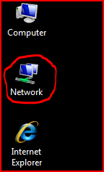 | VİSTA  Qırmızı ilə işarə olunan yerdə  Network(şəbəkə) yazılıb.  Bura daxil olun və aşağıdakı kimi pəncərə açılacaqdır.  XP-də My Network Place kimi adlandırılıb.
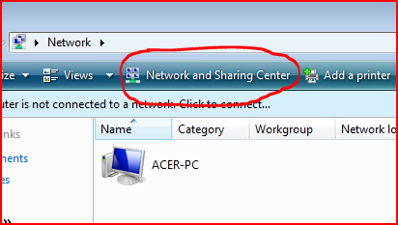 | VİSTA  Bu pəncərədə Network and Sharing Center düyməsinə bas.

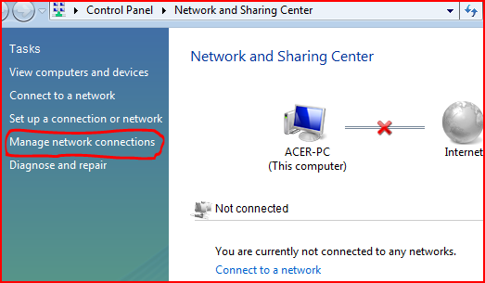

VİSTA

Açılan pəncərənin sol tərəfində yerləşən söz ilə yazılmış düymələr içərisindən Manage network connections (Şəbəkə qoşulmalarını idarə et) düyməsini sıx.
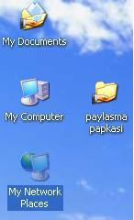 | XP  XP-də bu düymə My Network place  –də sol tərəfdə yerləşir. Ora daxil olun və sol tərəfdəki menyuya baxın.
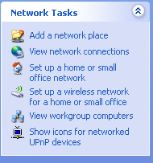 | XP  View Network Connections sizə Local Area Connection-ı, yəni şəbəkənin qoşulmasını bildirən ikona göstərəcəkdir  View workgroup comuters isə şəbəkəyə qoşulu olan kompüterləri göstərəcəkdir və bu kompüter ikonalarının üzərinə sıxanda onların bölüşdüyü hər şey görünür.

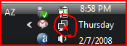 | VİSTA və XP  Əgər şəbəkə ikona şəkildə işarə olunan kimi görünürsə şəbəkəniz qoşulu deyil deməkdir.
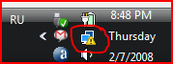 | VİSTA və XP  Əgər şəkildə göründüyü kimi ikona yaranarsa bu limited connection deməkdir. Yəni kompüter şəbəkəyə qoşulub amma internet bölüşdürülməsi yoxdur. Bu ikona sizə faylları bölüşməkdə və şəbəkədə kompüter oynamağa imkan verən şəbəkənizin mövcud olduğunu bildirir .
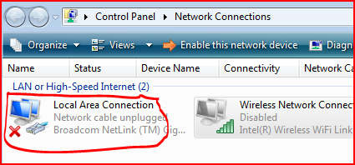 | VİSTA və XP  Açılan pəncərə içindəki qırmızı ilə işarə olunan formada kompüterlər və jak şəkilli bir ikona görünəcəkdir. Əgər ikona görünmürsə o zaman demək olar ki, hələ kompüter collision problemi baş verir. Ona görə kompüterə bir az vaxt verin ki, kabelin qoşulmuş olduğunu bildirsin. Əgər 10 dəqiqədən çox davam edərsə kabelin düzgün olub olmadığını yoxlayın.
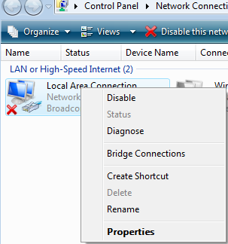 | VİSTA və XP  Əgər görünürsə onda ikonanın üzərinə sağ düyməni basın və aşağıda Properities düyməsini sıxın.

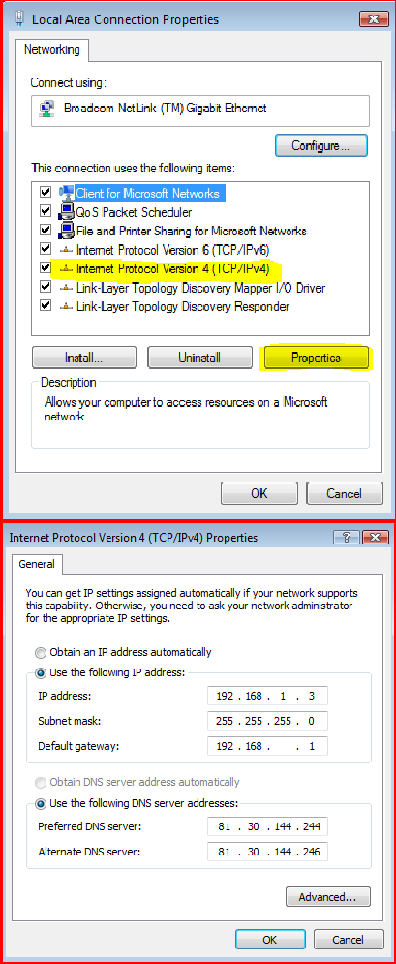 | Şəbəkə kartını taxıb sürücüsünü (driver) yükləyəndən sonra, XP və Vista şəbəkənin işləməsi üçün lazımi funksiyaları da yükləyir.  Client for Microsoft Networks - Digər kompüterlər üzərindəki paylanılan qaynaqlara çatmağa yarayan client proqramı.  Qos (Quality of Service Networking) Packet Scheduler – şəbəkədə göndərilən paketlərin qəbul edən tərəfdəki texnologiyaya uyğun olması və keyfiyyətli çatması ilə məşğul olur. Çox yerdə haqqında lazımsız funksiya kimi bəhs edilir.  File and Printer Sharing - Öz qaynaqlarımızı(disk, printer v.s.) digər istifadəçilərin istifadəsinə vermək üçün lazımi server proqram.  İnternet Protocol Version 4 (TCP/İPv4) Kompüterlərin öz aralarında danışacaqları dildir, yəni şəbəkə protokoludur. Yazının üzərinə gəlin və onu bir dəfə sıxın işarə olunandan sonra Properities düyməsini sıxın.
VİSTA və XP

Şəkildə gördüyünüz yazılar: İP address
Subnet mask Default gateway

Preferred DNS server Alternate DNS server

Bu yazılar və xanaların nə üçün olduğunu gəlin aydınlaşdıraq.

IP nəyə görə lazımdır?

Şəbəkəyə bağlı hər kompüter fərqli IP adresə sahib olmalıdır. TCP/IP tənzimləməsinə girəndə ilk qarşılaşdığımız "Obtain an IP address automatically" kimi seçilmiş olduğunu görəcəksiniz. Yaxşı, bu nə deməkdir? XP və Vista açılan zaman ətrafda IP adresini ala biləcəyi DHCP server var, yoxsa yox onu kontrol edir. Əgər DHCP server-i tapsa IP adresini ondan alır və işləyir. Əgər ətrafda, yəni şəbəkədə DHCP server yoxdursa, XP, Vistada və sonrakı bütün windows versiyalarında da olacaq bir xüsusiyyəti istifadə edir. Özü-özünə IP adresi yaradır və istifadə edir. Əgər heç nə etməsək, bu şəkildə davam etsə və DHCP server də yoxdursa, yuxarıda izah olunduğu kimi kompüter özü- özünə IP adres yaradaraq istifadə edəcəkdir. Bu adresin nə olduğunu Start>Run>CMD ilə işlədəcəyimiz komanda ilə DOS pəncərəsində IPCONFIG yazaraq kompüterin İP-sini öyrənə bilərik.
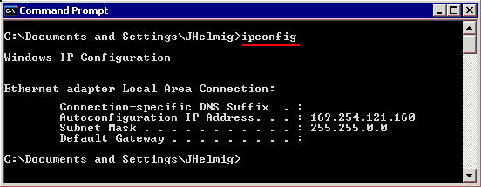
Yuxarıda ipconfig komandasının işləməsi ilə çıxan nəticəni görürsünüz.

Connection-specific DNS Suffix . : Autoconfiguration IP Address.. . . : Subnet Mask . . . . . . . . . . . . . .:  Default Gateway . . . . . . . . . . . . : | 169.254.121.160  255.255.0.0
Autoconfiguration IP Address – yazısının çıxması onu göstərir ki, bu IP adresin kompüterin özü tərəfindən avtomatik yaradılmışdır. Göründüyü kimi, Vista-ya və XP-yə şəbəkə kartı taxılandan sonra nəzəri olaraq hər şeyi özü həll edir. Lazımi proqramları yükləyir, TCP/IP üçün lazımi IP adresi DHCP varsa ondan almağa çalışır, ala bilmirsə özü IP adres yaradır. Sıfırdan qurulan bir şəbəkədə, bütün Windows kompüterlərinə şəbəkə kartını taxmaq və kabel bağlantılarını düzəltməkdən savayı bir şey etmək lazım deyil. Təbii ki kompüter üzərindən paylaşdırılacaq məlumat və printerləri öz istəyinizə görə təyin edib quraşdırmalısınız. Ancaq bu avtomatik İP yaratmağın da mənfi tərəfləri var. Birincisi şəbəkədə avtomatik IP qəbul etmə xüsusiyyəti olmayan Windows95 və ya NT sistemi olan kompüterlər varsa o zaman İP-ni öz əlinizlə yazmaq məcburiyyətində qalırsınız. Digər problem ise belədir, avtomatik IP xüsusiyyəti ilk Windows 98 ilə ortaya çıxır. Ancaq Windows98 –də bu xüsusiyyət açılışda kompüterin uzun bir müddət gözləməsinə səbəb olurdu. XP-də isə açılışda gözləmə olmur və kompüter açılanda “iş stolu” (Desktop) tez açılırdı, amma IP adresinin təyin olunması hələ başa çatmamış olurdu. Nəticədə şəbəkəni istifadə etməyə başlamaq üçün müəyyən bir müddət keçməsini gözləməli oluruq.

İP-İnternet Protocol deməkdir. İnternet bilirsiniz nədir - ən böyük WAN-dır. Protokolu da izah etmişdim, amma yenə bir az xırdalayım. Protokol bəzən şəbəkəyə daxilolma metodu kimi, bəzən də Yerli Sahə Şəbəkələrindən, İnternetdən, İntranet-dən məlumatın, informasiyanın dəyiş-düyüş etmək, yəni göndərmək və qəbul etmək metodudur. Hər protokol özünə uyğun formatda məlumatı qəbul edən zaman və ya göndərən zaman özünəməxsus metodlardan, yəni qaydalar toplusundan istifadə edir. Hər hansı kompüterin və ya hər hansı şəbəkə cihazının şəbəkə üzərindəki yerini, adresini İP-dən istifadə edərək təyin olunması üçündür. İP-nin 5 (beş) mümkün variantı vardır və onlar Class (sinif) adlandırılır:

Class A | 1.0.0.1 --------- 126.255.255.254 | Hər 127 şəbəkədə 16 milyon komp. təmin edir
Class B | 128.1.0.1 --------- 191.255.255.254 | Hər 16000 şəbəkədə 65000 komp. təmin edir
Class C | 192.0.1.1 --------- 223.255.254.254 | 2 milion şəbəkədə 254 komp. təmin edir
Class D | 224.0.0.0 --------- 239.255.255.255 | Ayrılmış multicast qruplar
Class E | 240.0.0.0 --------- 254.255.255.254 | Ayrılmış

Direct, Multicast və Broadcast adresləri haqqında danışmışdıq. Direct adreslə ən asan əlaqə formasıdır. Birbaşa göndərmə ilə məşğul olur. Yəni müəyyən İP ünvanına müəyyən bir məlumat göndərir. Multicast müəyyən edilmiş və ya təyin olunmuş İP ünvanlarına məlumatı göndərir. Ən az işlədilən adres növüdür. Bu növ şəbəkəni yüklədiyi üçün ondan çox da istifadə edilmir. Broadcast bir kompüterdən bütün kompüterlərə məlumat göndərilməsi üçün nəzərdə tutulub. Broadcast xüsusi bir şəbəkə adresidir. 255.255.255.255 adresi broadcast adresidir. Bu adresə göndərilən bütün məlumatlar o anda o şəbəkəyə fiziki şəkildə bağlı olan bütün istifadəçilərə (kompüterlərə) gedir. Ancaq broadcast keçirtməyən router və ya switch-lər bu paketləri keçirtməyə mane ola bilər. Bir şəbəkəyə broadcast ilə bir məlumat paketi göndərildiyində bütün client-lər bu broadcast paketini alır. Həmin şəbəkələr üzərində yerləşən kompüterlər(client-lər) bir-birləri ilə ethernet kimi bilinən şəbəkə kartları ilə əlaqə qururlar. Bu istifadə olunan ethernet kartlarının oxşar olmayan MAC adresi vardır. Bu ethernet kartları istehsal olarkən verilən dəyişməyən, eynisi olmayan nömrələrdir. IP adres bir kompüter istifadəçisi tərəfindən verilmiş olan 32 bitlik məlumatdır. Bu məlumat əsasən rəqəmlərdən ibarət olur. Bu rəqəmlər bərabər olur, sizin MAC adresinizə və şəbəkədə uyğun sırada özünə yer tapır. Sənin kompüterinə də göndərilən paketlərdə şəbəkə mühitində MAC adresinə bərabər olan İP adresinə gəlir. Ipv4 və Ipv6 iki növ IP adres mövcuddur. Bu IP adresləri bir-birlərindən nöqtə ilə ayrılırlar. Məsələn: 194.27.200.20 IP adresi, dörd hissədən ibarətdir və hər bir hissə 8 bit kimi (onluq rəqəmlərlə) hesablanır. IP adreslər hər zaman Ipv4 standartına görə 4 hissədən ibarət olur, amma bu Ipv6-da bir az fərqlidir. Bizə hələlik sadə kompüter şəbəkəsi qurmaq lazım olduğuna görə İP mövzusundan çox yazmayacağam. Sadə ev şəbəkəsi üçün nə qədər bilmək kifayət edəcəksə o qədər izah olunsa bəs edər məncə.

İP forması : 123. 45 . 35 .122
İkili say sistemində : 11001010. 00101010 . 00100101 . 11010010
IP adresləri isə öz aralarında iki hissədən ibarət olurlar. Bu hissələrə NetID və HostID adı verilib.

NetID: Kompüterin bağlı olduğu şəbəkənin IP adresi bilinən bölümə NetID(Network İD) deyilir.
HostID: Şəbəkə içərisindəki kompüterin bir-birindən fərqlənməsini təmin edən IP adresdir.

Subnet kompüterinizin öz şəbəkənizdən çıxdığı, zaman yəni məlumat paketini digər hub-da yerləşən kompüterə göndərdiyinizdə sizin böyük şəbəkələrdə hansı hub-a qoşulmuş olmağınızı

bildirən ikinci dərəcəli İP-dir. Subnet , ip adresinin single network id(Identification-tanınma)- sindən yaradılan TCP/IP mühitində fiziki seqment-dir. Ümumilikdə təşkilatlar network id-lərini internik-dən alırlar. InterNIC - The Internet's Network Information Center(İnternet şəbəkələrinin məlumat mərkəzi) deməkdir. Network-ləri subnet-lərə bölmək üçün hər bir seqment-ə fərqli network Id və ya Subnet Id lazımdır. Host Id dəki bitlər iki parçaya bölünərək hər bir seqment ücün unique(yeganə) bir subnet id yaradılır. Birinci bölüm seqmenti unique bir network kimi qəbul edilməsi üçün istifadə olunur və digər bölüm isə host-u aydınlaşdırmaq üçün istifadə olunur. Buna subnetting və ya subnetworking deyilir. Əgər sadəcə ev şəbəkəsi quracaqsınızsa sizə bu haqda bilmək lazım deyil. Çünki Subnet İP-ni yazdıqdan sonra avtomatik olaraq sabit 255.255.255.0 bərabər olur. Bu da Yerli Sahə Şəbəkəsi(LAN) quran zaman yetərlidir.
Gateway keçid mənasını verir. Əgər internet paylaşması varsa Default Gateway adresinə interneti paylaşdıran kompüter İP-sini yazmalısınız beləcə kompüteriniz hansı yol üzərindən çöldəki şəbəkəyə çıxacağını öyrənmiş oluruq. XP və VİSTA-da bu adres avtomatik tapıla bilir. Əgər digər kompüteriniz internetə qoşulubdursa və interneti bölüşürsə ona qoşulmuş və ya şəbəkəyə qoşulmuş kompüter internetə avtomatik girəcəkdir.
Preferred DNS Server və Alternate DNS server sizə ADSL ilə internetə qoşulduğunuz vaxt lazım olacaqdır. Domain(yer adı deməkdir), internetdə yer almaq üçün sahib olmağınız lazım olan şəxsiyyətdir. Yəni yer adları web saytınızın adı və adresidir. Bu adres olmasa istifadəçilər sayta girə bilməzlər. Domain adı isə IP adresinin daha başa düşülən bir formasıdır. Məsələn ADSL alan zaman sizə ip ünvanı, Subnet ünvanı, Default Gateway və 2 ədəd DNS Server ünvanı verilir. Düzdü özləri gəlib bunu qoşurlar, amma yenə də başa düşmək pis olmaz nə üçün belə əcaib kodlar verilir. Fərz edək bizə aşağıdakı formada kodlar verilib. Bu mənim adsl aldığım zaman mənə verilən kodlar əsasındadır. Onları dəyişdirmişəm bir az. : )

81.30.147.148--------------------İP var bu ünvanla səni hər kəs tanıyacaq
255.255.255.128-----------------Bu da səni firma daxili şəbəkələrdə hansı xətdə olduğunu bildirir 81.30.148.129-------------------- Bu ünvandan internet siqnallarını qəbul edirsən

81.30.144.244------------------ Bu da qoşulduğun serverin adı, familiyası
81.30.144.246------------------ Alternativ server ünvanı

Bura qədəri aydındır. Hə nə olsun sənin ADSL-in kodları. Mən bunları ona görə yazdım ki, əgər siz qərara gəlsəniz ki ADSL-i qoşum hub-a, əlbəttə bu başqa mövzudur. O zaman sən yuxarıda olan kodları dəyişməli olacaqsan.

İP təyin etmək

Hə gəldik çatdıq İP təyin etməyə, hansı kompüterə nə İP verək. Əsasən Yerli Sahə Şəbəkələrində Local Host(Yerli (Sahibkar, Yerin yiyəsi)) ünvanı ilə başlayan(192.168.1.1) İP-lər verirlər.

Əgər iki kompüteri qoşursansa birinci kompüterə 192.168.1.1, ikinci kompüterə 192.168.1.2. Sən subnet-ə keçəndə avtomatik sənə 255.255.255.0 İP verəcək. Onu dəyişmə çünki səndə birbaşa qoşulmadır və sənə ikinci dərəcəli ünvan lazım deyil. Default Gateway bura heç nə yazmaq lazım deyil. Çünki internetə qoşulmağı hələlik istəmirik. DNS server İP-lərinə dəymə, çünki bizə hələlik bu da lazım deyil. Düymə onsuz da Obtain DNS server address automatically üzərində seçilmiş olacaqdır.

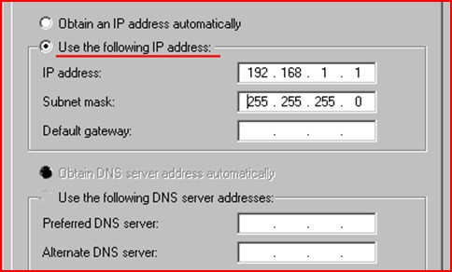

İndi OK düyməsini sıxıb yazdığın İP-ləri kompüterin yaddaşında saxla. Bir də onu deyim ki XP-də belə bir xırda mənfi hal var. Şəbəkəyə qoşulma haqqında məlumat göstərən 2 kompüter şəkli saat göstərən yerdə olması üçün Local Area Connection-un üzərinə sağ düymə ilə basıb Properities seçib sonra aşağıda belə bir yerə quş qoyun.
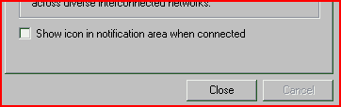

Beləliklə sizin kompüteriniz şəbəkəyə qoşuldu. Əgər qoşulmayıbsa əsəbiləşməyin, bir daha yoxlayın, sadəcə yazılanları düzgün yerinə yetirin. Bir də dost-tanışdan da nə isə soruşub öyrənmək olar.

Fayllarınızı şəbəkə vasitəsi ilə bölüşün

Bu bölmədə mən iki tanınmış əməliyyat sistemi olan XP və Vista üzərindən File Sharing(Sənəd bölüşdürülməsi) ilə bağlı izahlar verəcəyəm. XP və Vista-nı burada ayrı-ayrılıqda izah etmək lazım olduğuna görə onları iki hissəyə ayırmışam. XP ilə bölüşmə çox rahatdır. Amma Vista təhlükəsizlik sisteminin gücləndirlimiş olması şəbəkədə bölüşərkən müəyyən icazə ilə bağlı problemlər və ya belə deyim əlavə işlər çıxardır. Bu əlbəttə ki, boş yerə deyil. Təhlükəsilik sistemi ev daxilində o qədər mühüm olmazsada, iş idarələrdə və şirkətlərdə çox mühüm rol oynayır.

XP əməliyyat sistemində File Sharing(Dosye bölüşdürülməsi).

Aşağıda şəkillərə baxaraq məlumat bölüşdürülməsini daha rahat qurmaq olar.

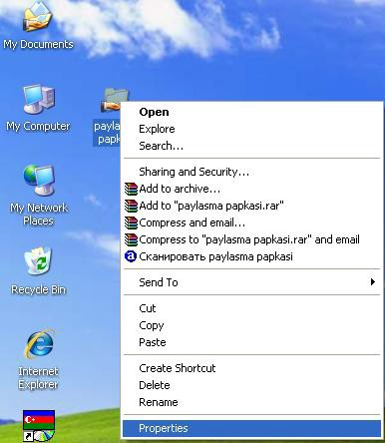 | XP  Kompüterinizdə olan hər hansı bölüşdürmək istədiyiniz bir faylın üzərinə siçanın sağ düyməsini sıxın və orada Properities düyməsinin üzərinə gəlin və onu sıxın. Sonra açılan pəncərədə menyudan Sharing sözünü tapın.
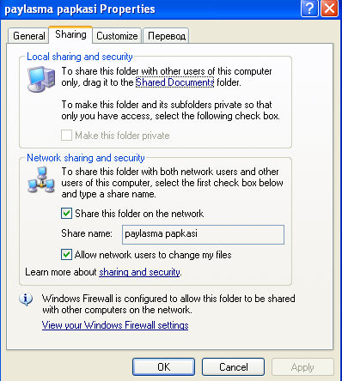 | XP  Yanda göstərdiyim şəkildəki kimi Share this folder on network – (bu qovluğu şəbəkədə bölüş)bura quş qoyun. Sonra bir az aşağısındakı Allow network users to change my files(Şəbəkə istifadəçilərinin mənim fayllarımı dəyişməyə icazə ver) qarşısına quş qoyun. Birinci quş işarəsi sizə qovluğu bölüşmək üçün məcburi lazımdır. O seçilməzsə heç bir bölüşmə baş verməyəcəkdir. İkinci quş işarəsi isə digər kompüterlə bölüşdüyün sənədləri dəyişmək ixtiyarı verirsən. Yəni yazı sənədini bölüşsən o zaman həmin sənədə digər kompüterdən girən adamın ora yazı əlavə edib yadda saxlamasına icazə vermiş olursan.  Ok düyməsinə bas və yadda saxla.

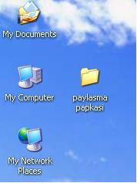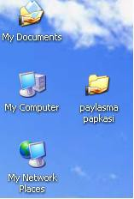  əvvəl sonra | XP  Həmin qovluq üzərində XP-də Share işarəsi olan əl çıxacaqdır. Bu o deməkdir ki, qovluq və ya hər hansı bir sənəd bölüşdürülür. Tənzimləmələrdən sonra paylasma papkasi qovluğundakı dəyişikliyə baxın.  Şəbəkədə bölüşdürülmüş faylları görmək üçün My Network Place- ə gir. Bir az gözlə, çünki həmişə XP-də gecikmə olur. Sonra digər kompüterin bölüşdürdüyü qovluqları görəcəksən.

Vista əməliyyat sistemində File Sharing(Dosye bölüşdürülməsi).

Vista əməliyyat sistemi yuxarıda bildirdiyim kimi təhlükəsizlik məsələlərinə ciddi yanaşır. Ona görə də hər hansı bir faylı bölüşdürmək istədiyin zaman onu dəqiqləşdirməlisən ki hansı səviyyədə kompüter faylları şəbəkə mühitində bölüşdürə bilər. Əlbəttə ki, buna bənzər hal XP-də Allow network users to change my files formasında qarşımıza çıxır. Amma Vista Sharing məsələsini ümumi bir formaya gətirərək bütün kompüterin şəbəkə mühitinə qoşularkən bölüşməyə icazə verilib verilməməsini əsas götürür. Əgər ümumi icazə verilməsə fayllar təklikdə icazə verilməsinə baxmayaraq əsas qapı bağlıdırsa şəbəkədəki kompüterlər heç bir bölüşdürülmə faylı görməyəcəklər. Ona görə gəlin birinci ümumi bölüşdürmə yerindən qapını açıb, sonra istədiyimiz fayl sərbəst bölüşdürmə üçün hazırlayarıq. Birinci Nework and Sharing Center-daxil olun. Yuxarıda artıq bunun üçün şəkilləri yerləşdirmişdim.
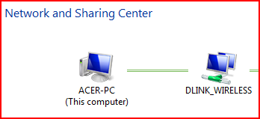

Əgər kompüter şəbəkəyə qoşulubsa yuxarıdakı kimi şəkil əmələ gələcəkdir. Yəni əlaqə qurulubdur. Əgər xətt üzərində aşağıdakı kimi krest qoyulubsa onda hələ şəbəkə qoşulmayıb.
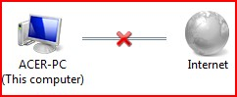

Əgər özünüz problemi aydınlaşdıra bilmirsinizsə onda krestin üzərinə basın və Vista əməliyyat sistemi problemin nə olduğunu sizə bildirəcək və həlli üçün təkliflər verəcəkdir. İnşallah şəbəkə hazırdır və biz də keçirik sonrakı məsələyə. Sharing məsələsinə. Aşağıda gördüyünüz yazılar hansıları ki mən işarə etmişəm onlar şəbəkənin bölüşdürülməsində mühüm rol oynayırlar.

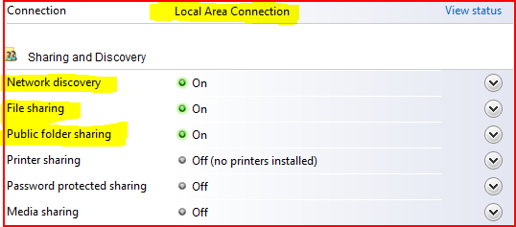

Network Discovery–də iki variant var. Turn on Network Discovery (yandırmaq) və Turn off Network Discovery (söndürmək). Network Discovery aktiv olan vəziyyətdə həm kompüterin şəbəkə mühitində görünməsinə və həm də şəbəkədə olan kompüterləri görünməsinə icazə verən funksiyadır.

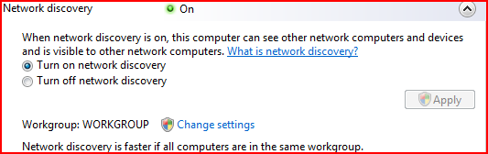

Gördüyünüz kimi dəyişiklik etdikdən sonra Apply düyməsini sıxmaq lazımdır. Workgroup şəbəkədə işləyən kompüterlər, qrup halında bir yerdə sürətli işləməsini təmin edir. Bunun üçün Change settings düyməsini sıxın və istifadə etdiyiniz kompüterin şəbəkə adı və istifadə etdiyi qrupu təyin edin.

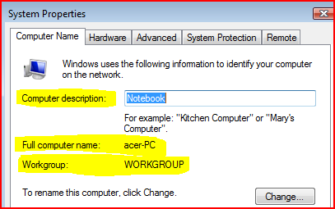

İşarələdiyim kompüterimin adı acer-PC, istifadə etdiyim qrupun adı Workgroup və acer-PC adı hansı kompüterin adıdır sualına cavab da Notebook kompüteridir. Əgər bu məlumatları dəyişmək istəyirsinizsə o zaman Change düyməsini sıxın.
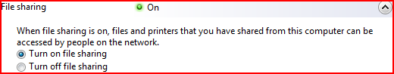

File Sharing-in mənası Fayl Bölüşməkdir və 2 istifadə variantı var. Ya Turn on File Sharing
(yandırmaq) ya da Turn off File Sharing (söndürmək). Bizə əlbəttə ki aktiv olması lazımdır.
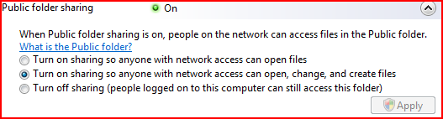

Public folder sharing isə Vista təklifləri içərisində olan Camaat qovluğu mənasına gələn şəbəkə üzərində ümumi işlərin görülməsi üçün nəzərdə tutulan qovluqdur. Üç istifadə edilmə variantı var:

- ci hər kəs qovluq içərisindəki fayllara baxa bilər.
- ci hər kəs qovluq içərisindəki fayllara baxa bilər və onları dəyişdirə bilər 3-cü sadəcə olaraq bu funksiyanı söndürür.

Beləliklə, indi keçirik istədiyiniz qovluğu Share(bölüşdürmək) etməyə.

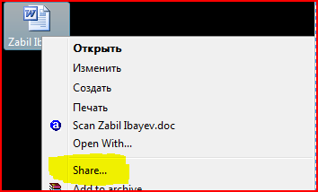 | Mən Zabil İbayev sənədini Share etmək istəyirəm və ona görə üzərinə sağ düyməni sıxıb Share seçirəm.
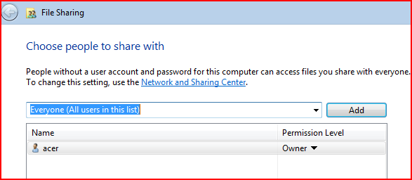

Açılan pəncərədə Add-in(əlavə et) qarşısında yerləşən aşağı açılan menyudan Everyone seçirsən və Add düyməsini sıxırsan. Siyahıya əlavə olunandan sonra aşağıdakı Share düyməsini sıxırsan.
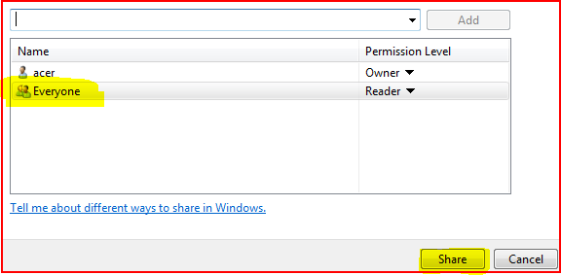

Növbəti açılan pəncərədə həmin faylın üzərinə sıxıb işarə edirsən və sonra həmin pəncərədə yerləşən Done düyməsini sıxmalısan, əks halda Shared(bölüşdürülmüş) olmayacaqdır.
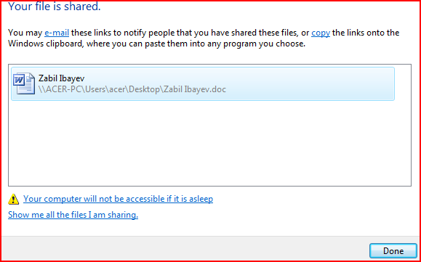

Sonra həmin faylın üzərində Shared işarəsini görəcəksiniz. Yəni artıq bölüşdürülür.

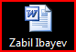əvvəl 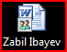 sonra
Hər iki əməliyyat sistemində Share ləğv etmək üçün etdiyiniz hərəkətlərin əksini edin. : )

İki və daha çox kompüteri hub və ya switch vasitəsi ilə birləşdirmək.

  - 4 dənə RJ-45 jak (ucuz olduğuna görə çox da almaq olar)
  - Kabel UTP CAT5e Bakı mağazalarında mümkün olan kateqoriya kabeldir. Əgər olmasa CAT5-də alsanız olar. 1 metr UTP 2008-01-20 qiymətlərinə görə 40 qəpikdir. Neçə metrə almağı siz təyin etməlisiniz. Ən aşağı 1.5 metrlik almalısınız. Yəni bu halda kompüterlər bir- birindən 1 metr uzaqlıqda yerləşməlidir deməkdir. Əgər uzaqdırsa yadımıza salaq 10BaseT və ya 100BaseT HUB ilə hər PC arasında maksimum məsafə 100 m olmalıdır. Cəmi məsafə 200 m olur. Çalışın hər tərəf mümkün qədər eyni uzunluqda kabellə birləşdirilsin. Əgər 1-ci dəfə şəbəkə qurursunuzsa və kabeli 1-ci dəfə görürsünüzsə onda aldığınız yerdə kabeli jak-a taxdırın. Sadəcə deyin düz və ya çarpaz kabel ver.
  - 1 dənə sıxma aləti. Qiyməti 2008-01-20-də 5 manatdır.

  - 1 ədəd Switch və ya HUB . Ev üçün istəyirsinizsə 8 portlu(girişli) olsa bəs edər. Əgər kompüter sayı çox olan və gələcəkdə əlavə oluna bilərsə məsləhətdir 16 portlu alın. Ən ucuz xablardan birinin qiyməti 27 manatdır. Mən D-link şirkətinin mallarını istifadə edirəm. İlk növbədə mən məsləhət görərdim ki mağazaya switch almaq məqsədi ilə gedəsiniz. HUB da işinizi görməyə yarayar, amma biz artıq switch-in nəyə görə üstün olduğunu bildiyimiz üçün şəbəkəni onun üzərində qurmağın daha yaxşı olduğunu başa düşürük. Əgər yadınızdan çıxıbsa o zaman switch haqqında olan bölməni oxuyun. Məncə switch və hub arasında qiymət fərqi o qədər çox olmayacaqdır. Mən indi switch üzərində qurulmuş şəbəkəni təhlil edəcəyəm. Əgər sizdə hub varsa narahat olmayın, switch ilə quraşdırılma texnikası eynidir heç bir fərqi yoxdur. Mağazadan 10/100 Fast Ethernet Switch alın ya da HUB. Yəni Fast Ethernet ailəsinə daxil olduğu üçün UTP kabelləmədən istifadə edəcəyik. Artıq UTP kabel düzəltməyi bilirik. Bizə hələlik 2 dənə kompüter --- hub --- kompüter lazımdır. Əgər kompüterlər yaxın məsafədədirlərsə məsləhətdir 1,5 m (bir metr yarım) uzunluqda iki UTP kabel düzəldəsiniz.

Ümüd edirəm ki hər bir şey hazırdır və başlayırıq quraşdırmağa. Kabellərin bir ucunu kompüterə, o biri ucunu hub-ın və ya switch-in istənilən portuna salın. Mən sizə həmişə istifadə etdiyim metodu təklif etmək istəyirəm. Birinci kompüteri hub-a qoş, sonra onu yandır. Kompüter yandığı müddət ərzində birinci kompüter Collision (toqquşma) problemini həl edəcəkdir. Sonra ikinci kompüteri hub-a qoş. Belə halda Collision daha tez müddətdə aradan götürüləcəkdir. İkinci kompüteri hub-a qoşanda görürsən ki, işıqların hər ikisi eyni anda yanıb-sönməyə başlayır. Bir az keçdikdən sonra ikisinin də sakitləşdiyini, vuruşmanın dayandığını görürsən. İki kompüteri birbaşa qoşmaq barədə yazdığım hissədə göstərdiyim formada hər kompüterə bir ədəd Localhost İP verirsən. 192.168.1.1 o birisinə 192.168.1.2 və ya 192.168.1.0 ---dan---254 qədər. Artıq siz ikidən çox kompüteri qoşa bilərsiniz. Yəni digərləridə eyni formada qoşulacaqdır və sadəcə onlara yeni İP ünvanı verəcəksiniz. Əgər İP çətinliyi olsa İP haqqında yazını oxuyun.

Şəbəkə problemlərinin həlli üçün lazımlı məlumatlar (XP və Vista).

İpconfig əmri ilə tanışsınız. Start sonra Run və açılan pəncərəyə CMD yazırsınız və DOS əməliyyat sistemi açılır. Orada ipconfig yazanda kompüterin bağlı olduğu şəbəkədə ona verilən İP məlumatları üzə çıxır.

PİNG

Buna bənzər bir neçə əmr var ki DOS vasitəsi ilə şəbəkə problemlərinin həllinə kömək edir. Sənədi çap etmək üçün mən qonşu otaqda olan kompüterə qoşulmuş Printerə çap əmri verirəm, amma printerin səsi çıxmır, mən kompüterin işlək vəziyyətdə və ya şəbəkədə işlək vəziyyətdə olub olmadığını təyin etmək üçün PİNG əmrindən istifadə edərək həmin kompüterə sadə test paketləri göndərirəm. Bunun üçün Start menyusundan Run proqramını açır, oraya cmd yazıb DOS əməliyyat sisteminə daxil oluram və sonra problem olan kompüterin İP adresini PİNG edirəm.

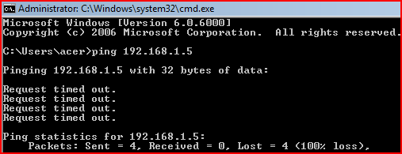

Ping etmək istəyəndə mən Ping yazıb boşluq buraxıb printerə qoşulu kompüterin İP ünvanını yazıb
ENTER düyməsinə basıram. Cavab mənfidir, kompüter şəbəkədə işlək vəziyyətdə deyil. İndi .
isə öz kompüterimin hub-a qoşulu olub olmadığını aydınlaşdırmaq üçün Localhost ünvanına paket göndərərək təyin edəcəyəm ki məndən hub-a məlumat gedir yoxsa yox.
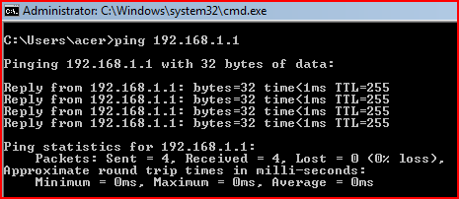

Bəli nəticə müsbətdir. Göndərdiyim bütün paketlər çatdı və çatdığı haqda məlumat aldım.

Hostname

Sadə əmrlərdən biri kompüterin şəbəkədəki adını göstərir. Sadəcə Dos pəncərəsində hostname yazın.
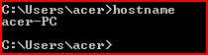

NET

Şəbəkə üçün olan bu komanda tək başına yazılmır. DOS-a NET yazsan sənə əlavə funksiyalarınıda çıxardacaqdır.

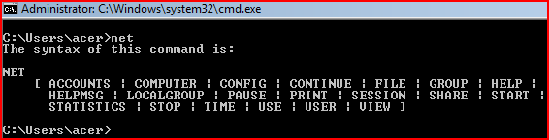

Bunlar ona görə yazıram ki, haradasa eşitsəniz NET əmrinin təxmini nə olduğunu biləsiniz. Aşağıda birlikdə yazılmalı əmrləri necə işlədiyi haqda misal var.
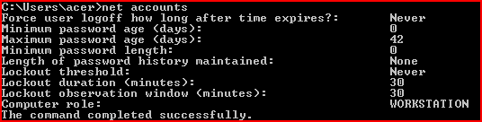

Dial up modem vasitəsi ilə internetə qoşulma və interneti bölüşmə
(XP və Vista)

İnternetə qoşulmaq üçün birinci müəyyən tənzimləmələri etmək lazımdır. Hal-hazırda izah edəcəyim qoşulma növü əsasən belə adlanır adi modemlə, fax(faks) modemlə və ya dial up(dayl ap) modemlə qoşulma. Ən axırda yazdığım ad onun işləmə texnikasını daha ətraflı izah edir. Dial up (nömrə yığmaq) deməkdir. Bu modem ilə internetə qoşulmaq üçün ilk olaraq kompüter satan mağazaya girin və bir ədəd 56k fax modem alın. 2008-01-27 qiymətlərinə görə ən ucuzu 8 manatdır. Sonra ikinci məsələ internet kartı. Bu texnologiya yuxarıda dediyim kimi nömrə yığmaq vasitəsi ilə qoşulur. Bəs bu nömrələr nədir, kim bu nömrələri təyin edir. İnternet xidmətinin satıcıları olan internet provider-ləri fərqli firmalar olduğuna görə hər biri fərqli ATS-lərdə internet paylamaq üçün öz server-lərini yerləşdiriblər. Siz bu firmalardan birinin satdığı interneti alanda onların təklif etdikləri nömrələrə zəng edirsiniz. Əlbəttə ki, siz birbaşa o nömrələrə yığıb qoşula bilməzsiniz. İlk olaraq ATS-dən internetə qoşulmaq üçün telefon xəttinizdə bu xidməti açdırmalısınız. Sonra müxtəlif internet kartlarından birinin kartını alaraq o firmanın qoyduğu üsulla onlarda üzv olursunuz. İnternet kartlarını alan zaman sizə müxtəlif saat hesablı kartlar təklif olunur. Yəni 5 saat üzərində yazan internet kartı alsan. İnternet-ə girəndən sonra 5 saat ərzində internet-dən istifadə etmə vaxtınız olur. Əlbəttə siz internetdən çıxan zaman sizin hesabınızda istifadə etmədiyiniz saatlar hələ də qalır. Əlbəttə ki, çıxmaq düyməsini çıxan zaman sıxmasanız. Hansı firmanın kartını almağı bilmirsinizsə o zaman ATS-dən soruşun onlarda ən sürətli hansı firmanın kartı işləyir. Əksər hallarda ATS-lərdə internet provider-lərinin reklamları olur. Məncə bu elə o deməkdir ki, hansı firma bu bölgədə daha keyfiyyətli xidmət təklif edir. Mən bir məsələyə açıqlıq gətirməkdə çətinlik çəkirəm. O məsələ də aldığınız modemin yüklənməsidir. Çünki mən

bilə bilmərəm hansı model modem alacaqsınız. Ona görə ümumi şəkildə nə etməlisiniz onu izah edəcəyəm.
Modemi aldın xeyirli olsun. Onun kabellərini uyğun gələn şəkildə qoş, amma çalış pinləri (simləri) qırma. Modemi elektrikə qoş və böyük ehtimal yanında düyməsi var onu da sıx. Yadındadırsa kompüter şəbəkə kartını yükləməyi öyrənən zaman dediyim kimi yeni çihaz qoşulanda kompüter onu sağda aşağıda bildirir. Sən kompüterin diskini sal və onun driver-ini yüklə. Sonra My Computer-in Properities-indən Device manager-ə bax. Əgər modem qarşısında sual yoxdursa modem istifadəyə hazırdır. Əgər varsa sualın üzərinə sıx və oradan Driver hissəsinə gəl və yenidən yükləməyə çalış. Sonra Control Panel-dən Phone and Modem ikonasını tap və daxil ol.

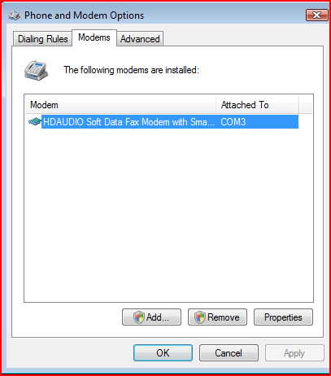 | XP və Vista  Açılan pəncərədə Modems düyməsini sıx. Əgər şəkildə olduğu kimi modemin adı yoxdursa onda aşağıda Add düyməsini sıx və əlavə et. Orada heç nəyi dəyişmədən Next düyməsini sıx. Sonra Have disk düyməsini sıx və modemin diskindəki görünən fayllardan birini seç. (Əsasən yazı faylı olur.) Sonra yenə Next düyməsini sıx və modemin kabelini hansı COM porta qoşmuşsansa o COM-u seç.
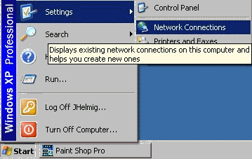 | XP və Vista  Start, sonra Settings düyməsini sıxın və daxilindəki Network Connections düyməsini sıxın.

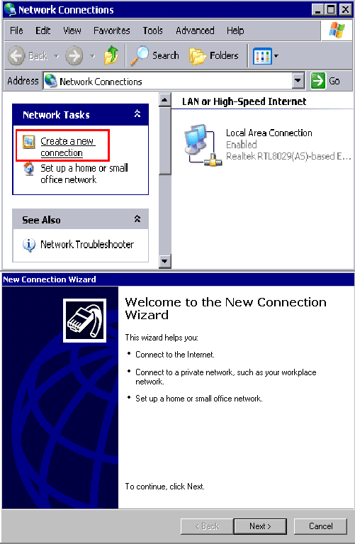

XP

Əgər kompüterinizə şəbəkə kartı yüklənibsə onda sağ tərəfdə Local Area Connection ikonası görünəcəkdir. Bizə lazım olan düymə sol tərəfdə yerləşən Network Tasks menyusundan Create a new connection düyməsidir.
XP

Next düyməsini sıxın və quraşdırmağa başlayaq.
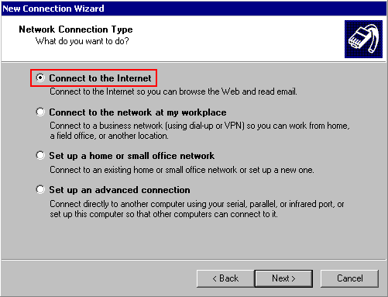 | XP  Connect to the Internet – seçib davam eləyin.

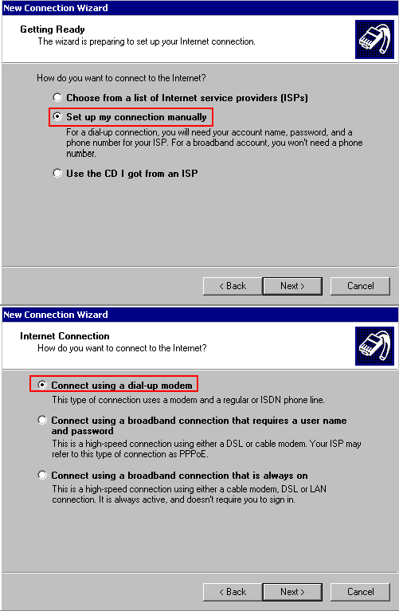

XP

Bu pəncərədə bizə lazım olan variantlardan ikincisini Set up my connection manually variantını seçirsiniz.
XP

Bu pəncərədə Connect using a dial-up modem variantını seçirsən.
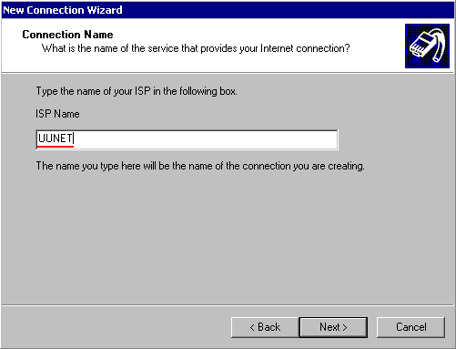 | XP  Bu pəncərədə isə qoşulmaya ad verirsən. Bu ad qoşulma ikonasının üzərində çıxacaqdır. Əksər hallarda internet kartınızın istehsalçısı olan firmanı yazırlar. Yazıb Next yaz.

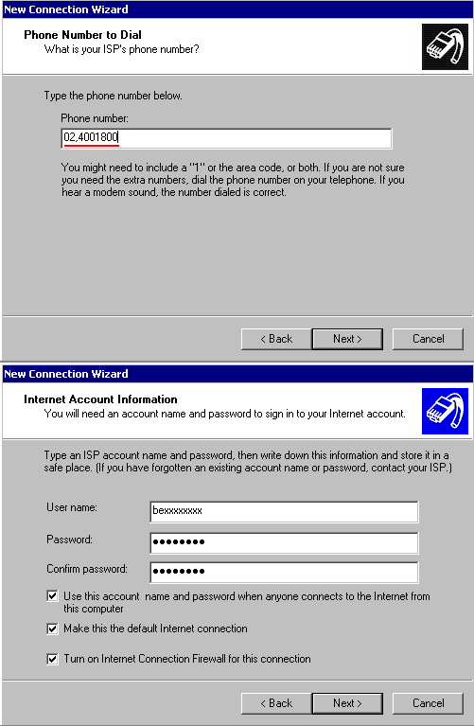

XP

Burada isə internet kartının üzərində yazılan dial up nömrələrindən və ya ikinci adı qoşulma nömrələrindən birini bura yazın.
XP
Bəzi firmalar onlarda üzv olmaq üçün, yəni istifadəçilərdən birinə çevrilmək üçün sizə User name (İstifadəçi adı) yerinə müvəqqəti Guest (qonaq) və Password (şifrə) yerinə müvəqqəti Guest şifrə yazaraq internetə qoşularaq onların saytına girib qeydiyyatdan keçməyi təklif edir. Bu vaxt siz User name və Password əldə edirsiniz. Bəzi firmalar isə onlara zəng edərək sizə üzvlük adı və şifrə verirlər.
Confirm təsdiqlə deməkdir. Yəni Password-ü təkrar yaz.
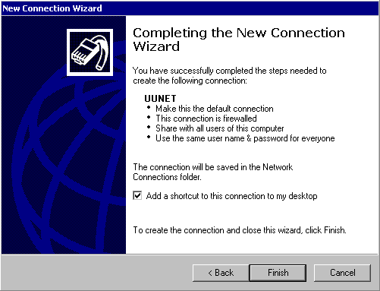 | XP  Bu pəncərədə Add a shortcut to this conection to my desktop- qarşısına seçilmiş hala gətirin və Finish düyməsini basın.  Onu da deyim ki Guest kimi daxil olub və üzv adı aldıqdan sonra növbəti dəfə internetə girəndə üzv adınız və şifrənizlə daxil olun. Əks halda ancaq həmin firmanın saytına girə biləcəkdiniz. Çünki Guest adı ilə giriş internetə daxil olmaq üçün deyil. O sadəcə üzvlük saytına daxil olmaq üçündür.

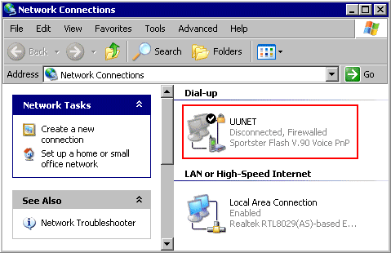 | XP və Vista  Artıq, şəbəkə qoşulması ekranında Dial- up qoşulması ikonasını görə bilirik.

Gəlin internetə qoşulmadan əvvəl qoşulma tənzimləmələrini kontrol edək.

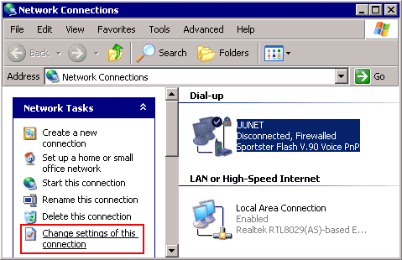 | XP və Vista Sağ tərəfdə Dial-Up ikonasını seçirik, solda Network Tasks menyusunda Change settings of this connection düyməsini seçirsiniz.  Ya da ki şəkildə olan UUNET(yada hər nə cür adlandırmısınızsa) adlı Dialup qoşulmasının üzərinə sağ düyməni sıxıb Properties-dən eyni yerə çıxa bilərsiniz.
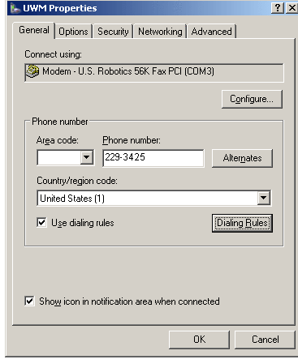 | XP və Vista Açılan pəncərədəki menyu General düyməsi üzərində olacaqdır. Şəkildə gördüyünüz kimi sizdə də Connect using yerində Modem görünməlidir. Əgər yoxdursa onda modem qoşulmağa hazır deyil deməkdir. Configure(konfiguər)-dən girib modem-i düzəldə bilərsiniz. Phone number(foun nambə)-də Area code(Ərazi kodu)- (Bakı yaşayanlar üçün) 12 yazırsınız. Alternative- kartda olan digər nömrələri əlavə etmək üçündür.  Country code üçün Azerbaijan seçirsiniz.  Dialing Rules-a girin və növbəti şəkilə baxın.

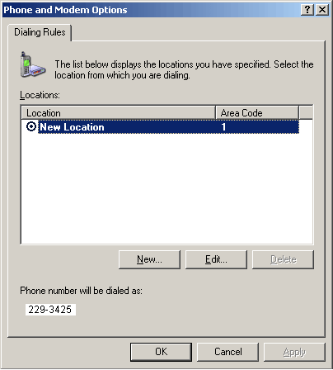 | XP və Vista  Pəncərənin yuxarısında oxuya bilərsiniz Phone and Modem Options. Aşağıda New Location sözünü işarə et və Edit (redaktə et) düyməsini sıx.
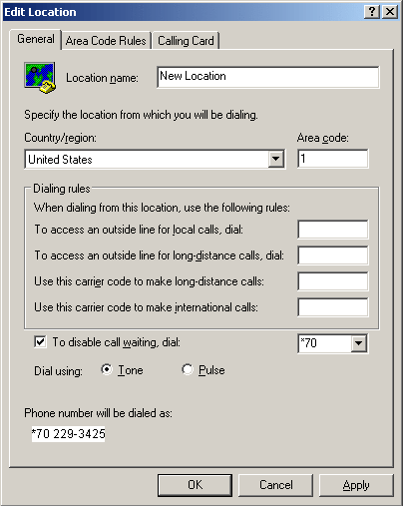 | XP və Vista  Location Name (Yerləşdiyi yer)- Bakı, Lənkəran, Qax yaz, fərqi yoxdu. Country - Azerbaijan seç Area code- 12 (Bakı üçün). Dialing rules (Daylinq rulz)-da birinci xanaya 4 yaza bilərsiniz. Burada Yerli (Local) xəttə (line) bağlanmaq üçün istifadə olunan rəqəmi istəyir. Ya burada yazmalısınız ya da nömrəni yazanda əlavə etməlisiniz. Hər ikisində yazsanız düzgün olmaz. 44 ilə başlayan uzun nömrə alınacaqdır. Bu şəkildə seçilmiş olsa da quşu seçməyin, götürün.  Dial using- Elektron ATS-lər üçün Tone olmalıdır. Digərləri üçün Pulse. Bakıda demək olar hamısı Tone-dur elektrondur.

Artıq hər şey hazırdır. Start, Settings, Network Connections və düzəltdiyimiz qoşulma ikonasını sıxırıq. Əlbəttə bu Desktop-da da olmalıdır.
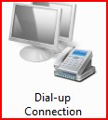

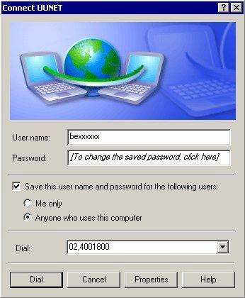 | XP  Dial düyməsini sıxın.
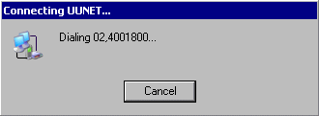 | XP və Vista  Modemin yığma səsini eşitmək olur. Əgər səs xoşunuza gəlməsə onu kəsmək olur. Bu haqda bir az sonra.
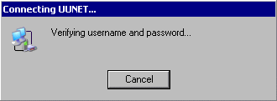 | XP və Vista  Müəyyən bir müddətdən sonra modem serverə qoşulanda sən bir az dəyişir və sizin qoşulmaq üçün istifadəçi adınızın və kodunuzun doğru olub olmamağını yoxlayır. Əgər düz deyilsə əlaqə qırılır.
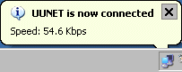 | XP və Vista Əgər doğrudursa sağ tərəfdə aşağıda Əlaqə sürəti yazılır. Siz Dial up modemlə maksimum 56 kilobit/saniyə sürətində qoşula bilərsiniz.
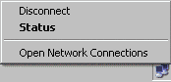 | XP və Vista Əlaqəni qırmaq üçün Disconnect düyməsini, qoşulma vəziyyəti haqda məlumat almaq üçün Status düyməsini sıxmalısınız.

XP və Vista

Connection bölməsində siz qoşulmanın Status-unu Connected qoşulubdur, Duration(dyureyşn) nə qədər vaxtdır ki qoşulubdur və Speed qoşulma hansı sürətdədir. Maraqlı olan məlumatlar Activity bölməsindədir. Sent göndərilən paketlərin, Received qəbul olan paketlərin sayını göstərir. Hər tərəf aktiv hala gələndə o tərəfdə ki kompüter yaşıl işıqla yanır. Bunun eynisini modemdə də görə bilərsiniz. İnternet yaxşı işləməsə buradan təyin edə bilərsiniz ki, paketin göndərilməsində, yoxsa alınmasında probleminiz var.
XP və Vista

Details- düyməsi adından göründüyü kimi digər məlumatları verir. Server ip-si və Client ip-si, yəni sizə verilən ip.

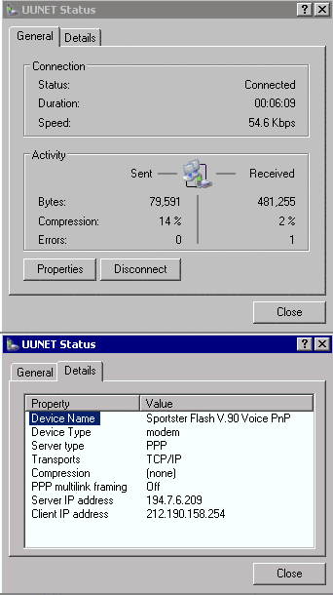
Artıq internetə qoşula bilirik. İndi onu şəbəkədəki digər kompüterlə bölüşməyə çalışaq. İnterneti şəbəkədə bölüşə bilməmək ikonası aşağıdakı quraşdırmalardan sonra yox olacaqdır.

VİSTA və XP
Əgər şəkildə göründüyü kimi ikona yaranarsa bu limited connection deməkdir. Yəni kompüter şəbəkəyə qoşulub, amma internet bölüşdürülməsi yoxdur.

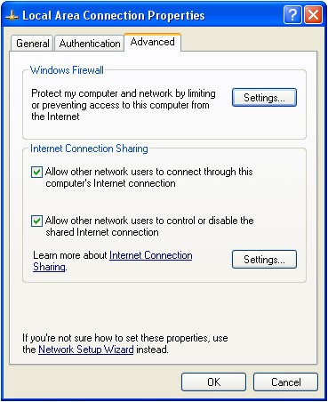 | XP və Vista  Local Area Connection sağ düymə Properities-nə daxil olun və açılan pəncərədə menyudan Advanced (qabaqcıl) üçüncü düyməni seçirsiniz və İnternet Connection Sharing bölməsində olan iki xananı da doldurun. Birinci quş qoyulan yerin izahı Allow other network users to connect through this computer’s Intenet connection- Digər şəbəkə istifadəçilərinə bu kompüterin internet bağlantısından qoşulmağa icazə ver.  Allow other network users to control or disable the shared İnternet connection- Digər şəbəkə istifadəçilərinə bölüşdürülən interneti idarə və ləğv etmə icazəsi ver. Yəni tam istifadə haqqı vermək.  Sonra OK düyməsini sıxın.
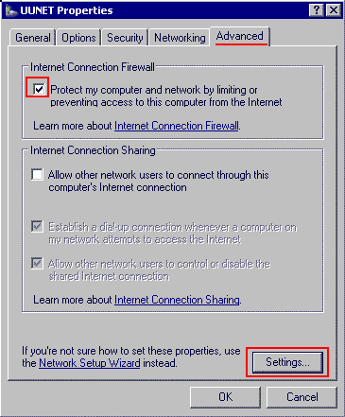 | XP və Vista  Siz interneti şəbəkə istifadəçiləri arasında bölüşdürmək üçün Dial up qoşulmanın Properities-nə daxil olun açılan pəncərədəki menyudan Advanced düyməsini sıxın və orada da eyni şəkildə Allow other network users to connect through this computer’s Intenet connection- Digər şəbəkə istifadəçilərinə bu kompüterin internet bağlantısından qoşulmağa icazə ver düyməsini sıx. Qarşısına quş qoy və OK düyməsini sıxaraq qərarını təsdiqlə.

Vista-da Dial up qoşulma daha asandır.
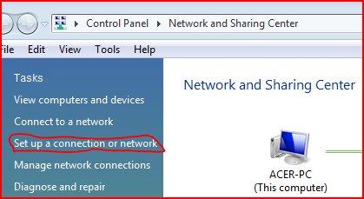 | Vista  Control Panel, sonra Network and Sharing Center və açılan pəncərədə ki sol tərəfdə menyuda Set up a connection or network düyməsini sıxın.
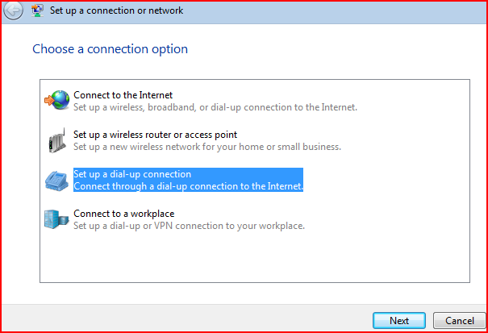 | Vista  Açılan pəncərədə Set up dial-up connection- işarə edin. Sonra Next düyməsini sıxın.
Vista
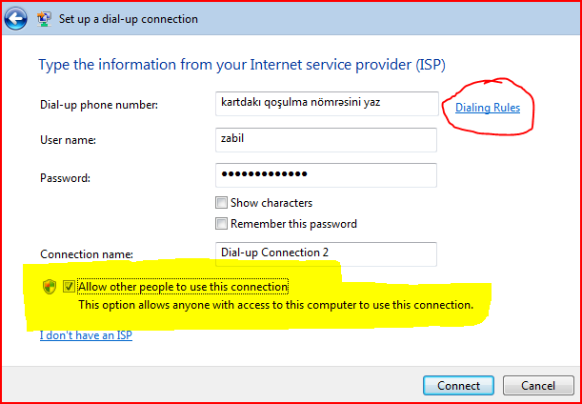

Xanaları uyğun formada doldurun. XP üçün izah olunmuş Dialing Rules düyməsi də burada yerləşir. Allow other people to use this connection- bu kompüterə qoşulanlara internetdən istifadə etməyə icazə vermək düyməsi işarə olunub. Sonra connect düyməsini sıxın və qoşulun.

Ev daxili ADSL modem vasitəsi ilə internet bölüşmə

Bu hissədə mənim hər gün istifadə etdiyim D-Link məhsullarından olan DSL-2640T modelinin qabiliyyətlərinə ayırıram. Bu modelin təxmini qiyməti 80 AZN-dur. Üzərində Wireless ADSL2+ Router yazılıbdır. O həm də switch-dir. İndi isə gəlin bütün bunları birləşdirərək ev daxilində 256 kb –lıq internet sürətli wireless(simsiz) şəbəkə yaradaq. Əgər nəyə görə məhs bu modeli və bu sürəti seçdiyim sualını versəniz. Imkanım buna çatdı deyəcəm. Daha yaxşı modemlər və sürətlər də əldə edə bilərsiniz. Puluna baxır.

ADSL modemi statik ip-yə görə quraşdırma

İlk növbədə hər hansı bir firmadan DSL qoşulma sifariş edin. Onlar sizdən modemi alıb onlara gətirməyinizi xahiş edəcəklər və ya sizə uyğun modem təklif edəcəklər. Siz gedib mən deyən parametrlərdə olan bir modem alırsınız. 3 gün ərzində onlar DSL parametrlərini qurmaq üçün evə təşrif buyuracaqlar. Sonra ip məlumatlarını kompüterə yazıb, tənzimləyib gedəcəklər. Bu arada sən o ip məlumatlarını bir vərəqə yazırsan. Gələcəkdə 100% lazım olur. Artıq internetin işlədiyini görürsən. Bu arada həmin adamdan xahiş elə sən modemi quraşdıranda orda olsun. Çaydan, mürəbbədən ver başını qat və mən deyən cürə başla modemi qurdalamağa.
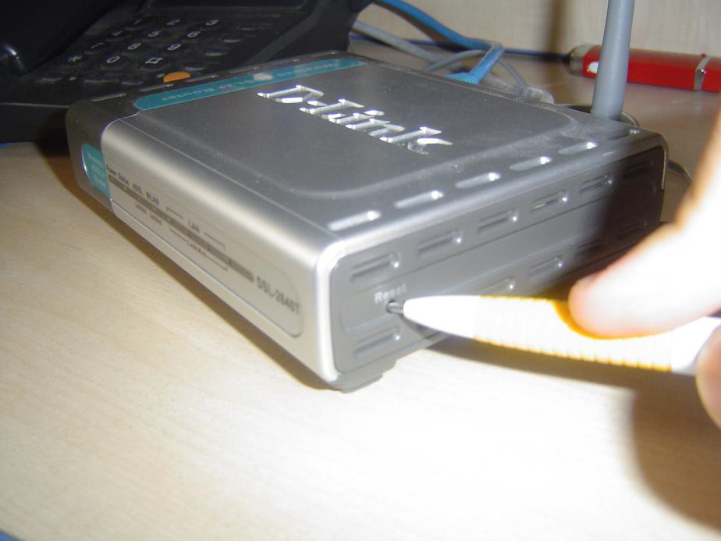 | Qələmin ucunu sağ tərəfdə yerləşən modemin Reset düyməsi olan yerə sal və düymənin sıxıldığını hiss edəndən sonra onu 10 saniyə sıxılı saxla. Möhkəm sıxıb xarab eləmə. Sonra modemin işıqlarının qismən söndüyünü görəcəksən.

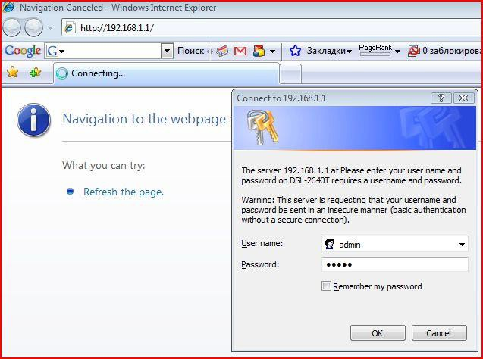 | İnternet Exploreri aç və 192.168.1.1 yaz və enter düyməsini sıx. Qarşına çıxan pəncərədə  Username-------admin  Password--------admin yaz.
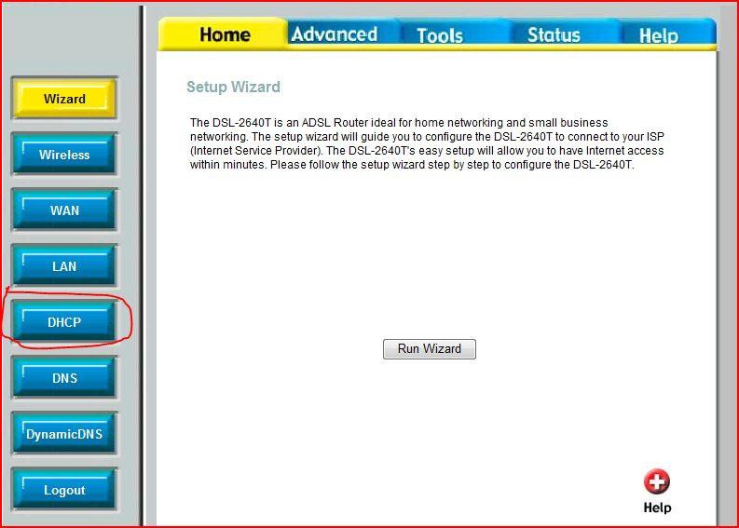 | Ortada yerləşən Run Wizard düyməsini sıx və mən göstərdiyim ardıcıllıqla irəlilə.

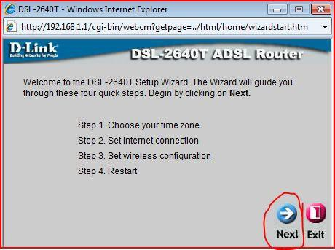
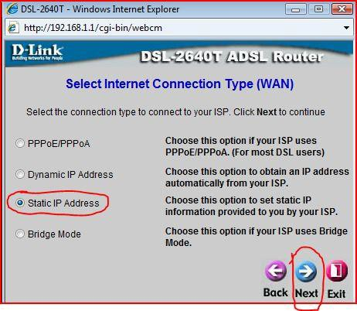
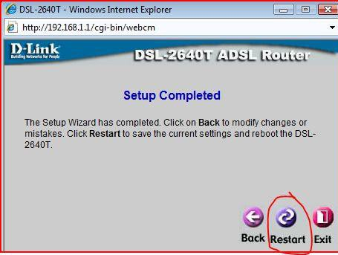
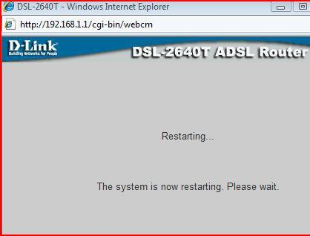

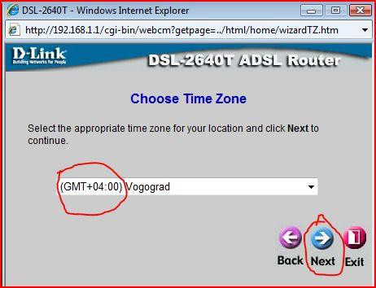

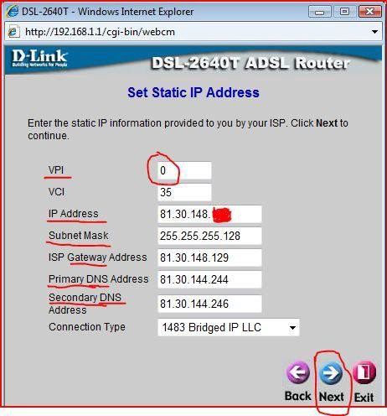

Artıq İnternet hazırdı. Bura kimi sizin üçün DSL quraşdırmağa gələn firma işçisinin eyni hərəkətləri etdiyini görəcəksiniz. Əlbəttə ki, ip məlumatları və onların server-ə qoşulma məlumatları fərqli olacaqdır. Birdə təkrar edim bu addımları ondan öyrənib vərqə qeyd edib saxlayın.

DHCP-server vasitəsi ilə bölüşdürmə

DHCP düyməsini sıx və açılan pəncərədə DHCP server düyməsini seç.
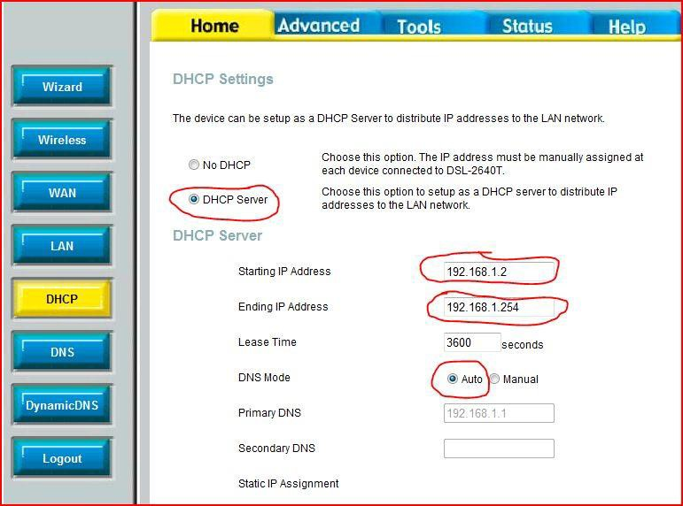

Starting İP 192.168.1.2
Ending İP 192.168.1......------------Neçə ədəd kompüter olacaqsa o qədər + 1 sayda yaz. Başa düşmədinsə 254 yaz

AUTO düyməsini seç və APPLY düyməsini sıx. Artıq şəbəkəyə qoşulmuş bütün kompüterlər ip- yə sahib olacaqlar. Bununla Router fəaliyyətə başlayır. Sonra WAN-a daxil olun və oradan PPPoEPassThrough ---Enable edin. Apply düyməsini sıxın.

Növbəti şəkil DHCP-nin müəyyən mac kodlara sahib olan kompüterlərə şəbəkə daxili statik İP verilməsi üçün istifadə olunur. Yəni istəmirsənsə kimsə şəbəkə daxilində xoşladığın İP-ni götürsün, onda cəld davran MAC kodunu və xoşladığın İP-ni yaz. Sonra Apply elə.

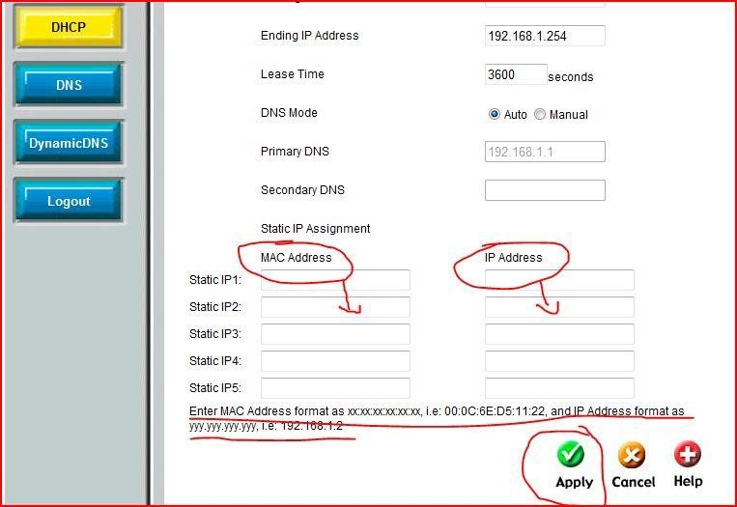

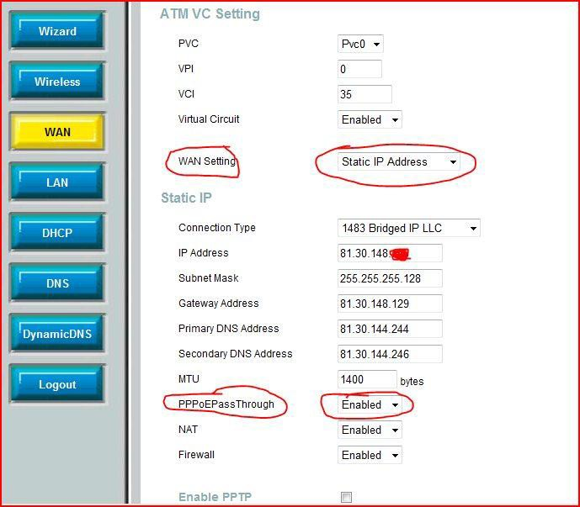

Bu addımlar birlikdə İnterneti şəbəkəyə buraxır. DHCP-ip verir. WAN –interneti bölüşdürür. Artıq wi-fi –dan istifadə edə bilərsən.
Saytlar:

www.ibayev.co.cc www.networkaz.co.cc

Mail: ibayev@gmail.com

